UNIVERSIDADE DE RIO VERDE (UniRV)
FACULDADE DE ENGENHARIA DE SOFTWARE

BRUNO GABRIEL GUIMARÃES FERNANDES

SIGAUTO: SISTEMA INTELIGENTE DE GESTÃO DE OFICINAS AUTOMOTIVAS

RIO VERDE – GO
2026
BRUNO GABRIEL GUIMARÃES FERNANDES

SIGAUTO: SISTEMA INTELIGENTE DE GESTÃO DE OFICINAS AUTOMOTIVAS

Relatório de Desenvolvimento de Software apresentado à Banca Examinadora do Curso de Engenharia de Software da Universidade de Rio Verde (UniRV), como exigência parcial para a obtenção do título de Bacharel em Engenharia de Software.

Orientador: Prof. Me. Ronaldo Camilo dos Santos

RIO VERDE – GO
2026

FICHA CATALOGRÁFICA
Bibliotecária responsável:
SIGAUTO: SISTEMA INTELIGENTE DE GESTÃO DE OFICINAS AUTOMOTIVAS

BRUNO GABRIEL GUIMARÃES FERNANDES

Relatório de Desenvolvimento de Software apresentado à Banca Examinadora do Curso de Engenharia de Software da Universidade de Rio Verde (UniRV), como exigência parcial para a obtenção do título de Bacharel em Engenharia de Software.

Rio Verde, GO, ____ de _______________ de 2026.

BANCA EXAMINADORA

____________________________________________________________
Prof. Me. Ronaldo Camilo dos Santos
Universidade de Rio Verde (UniRV)

____________________________________________________________
Prof. Vanessa Marques Alves da Silva Lima
Universidade de Rio Verde (UniRV)

____________________________________________________________
Prof. Welther Pires Guimarães Junior
Universidade de Rio Verde (UniRV)

Dedico este trabalho a todos os proprietários e profissionais de oficinas automotivas que ainda lutam para organizar suas rotinas com papel e caneta, e que merecem ferramentas à altura do seu trabalho.

AGRADECIMENTOS
Agradeço, em primeiro lugar, à minha família pelo suporte incondicional ao longo desta jornada acadêmica, especialmente nos momentos em que a distância entre a ideia e a entrega parecia intransponível.
Ao meu orientador, Prof. Me. Ronaldo Camilo dos Santos, pela leitura atenta, pelos apontamentos precisos e pela disposição em orientar mesmo diante das limitações de prazo e escopo inerentes a um Trabalho Final de Curso.
Aos professores do Curso de Engenharia de Software da UniRV que, ao longo dos semestres, forneceram as bases técnicas e metodológicas sem as quais este projeto não existiria.
Aos proprietários e atendentes de oficinas automotivas que, informalmente, compartilharam suas rotinas, dificuldades e necessidades matéria-prima fundamental desta especificação.

RESUMO
Este relatório apresenta a especificação de requisitos, a implementação e a avaliação do SIGAuto, um sistema web de gestão para oficinas automotivas de pequeno e médio porte que ainda dependem de anotações manuais, planilhas ou aplicativos genéricos para controlar clientes, veículos, ordens de serviço e estoque de peças. Trata-se de um relatório de desenvolvimento de software estruturado a partir do Documento de Especificação de Requisitos de Software (DERS), no qual foram definidos quinze requisitos funcionais, cinquenta regras de negócio e os requisitos não funcionais da solução. O sistema reúne os cadastros de clientes, veículos, serviços, funcionários, usuários e da própria oficina; a abertura, o acompanhamento, o encerramento e o cancelamento de ordens de serviço, com cálculo de valores, descontos e comissões, baixa automática de peças e emissão do documento em PDF; o controle de estoque com histórico de movimentações e alertas de reposição; relatórios gerenciais exportáveis; um assistente conversacional; e um painel de recomendações de caráter consultivo, ambos apoiados pelo modelo de linguagem Google Gemini. A aplicação foi construída como uma interface de página única em React, integrada diretamente ao Supabase, que fornece o banco de dados PostgreSQL, a autenticação e o controle de acesso por perfil por meio de políticas de segurança em nível de linha e de funções transacionais, enquanto um serviço em Node.js com Express, executado como função serverless na plataforma Vercel, concentra o login com controle de tentativas, a comunicação com o modelo de linguagem e a criação administrativa de contas. A verificação contou com 1.004 testes automatizados unitários, de componente e de integração, 24 cenários ponta a ponta executados em três navegadores, nove suítes de verificação do banco de dados, testes da API, análise estática de código e integração contínua, todos aprovados na execução final, além de ensaios de segurança e de desempenho com até 50 sessões simultâneas e de inspeção de usabilidade baseada em heurísticas. Os resultados indicam que a centralização do atendimento em operações transacionais assegura a rastreabilidade dos serviços e a coerência do estoque, e que os recursos de inteligência artificial fornecem apoio consultivo com números calculados pelo próprio sistema.
Palavras-chave: gestão de oficinas; ordem de serviço; controle de estoque; inteligência artificial; Supabase.

ABSTRACT
This report presents the requirements specification, implementation and evaluation of SIGAuto, a web-based management system for small and medium-sized automotive repair shops that still rely on manual records, spreadsheets or generic applications to manage clients, vehicles, service orders and parts inventory. It is a software development report structured around the Software Requirements Specification Document (DERS), in which fifteen functional requirements, fifty business rules and the non-functional requirements of the solution were defined. The system brings together the registration of clients, vehicles, services, employees, users and the repair shop itself; the opening, tracking, closing and cancellation of service orders, with calculation of amounts, discounts and commissions, automatic parts withdrawal and PDF document generation; inventory control with movement history and restocking alerts; exportable management reports; a conversational assistant; and an advisory recommendation panel, both supported by the Google Gemini language model. The application was built as a single-page interface in React, integrated directly with Supabase, which provides the PostgreSQL database, authentication and profile-based access control through row level security policies and transactional functions, while a Node.js service with Express, running as a serverless function on the Vercel platform, handles login with attempt control, the communication with the language model and the administrative creation of accounts. Verification included 1,004 automated unit, component and integration tests, 24 end-to-end scenarios run on three browsers, nine database verification suites, API tests, static code analysis and continuous integration, all of which passed in the final run, in addition to security and performance tests with up to 50 concurrent sessions and a heuristic usability inspection. The results indicate that centralizing service in transactional operations ensures the traceability of services and inventory consistency, and that the artificial intelligence features provide advisory support with figures calculated by the system itself.
Keywords: workshop management; service order; inventory control; artificial intelligence; Supabase.

LISTA DE ILUSTRAÇÕES
Figura 1 – Cronograma de atividades do projeto 34
Figura 2 – Protótipo da tela Manter clientes 43
Figura 3 – Protótipo da tela Manter clientes – novo cliente 44
Figura 4 – Protótipo da tela Manter veículos 47
Figura 5 – Protótipo da tela Abrir ordem de serviço 51
Figura 6 – Protótipo da tela Atualizar ordem de serviço 55
Figura 7 – Protótipo da listagem de ordens de serviço – perfil mecânico 56
Figura 8 – Protótipo da tela Encerrar ordem de serviço 61
Figura 9 – Protótipo do visualizador do documento da ordem de serviço 61
Figura 10 – Protótipo da tela Configuração da oficina 62
Figura 11 – Protótipo da tela Consultar histórico 64
Figura 12 – Protótipo da tela Emitir relatórios 67
Figura 13 – Protótipo da tela Autenticar usuários 71
Figura 14 – Protótipo da tela Manter estoque 75
Figura 15 – Protótipo da tela Novo item de estoque 75
Figura 16 – Protótipo da tela Movimentar estoque 78
Figura 17 – Protótipo do histórico de movimentações de estoque 79
Figura 18 – Protótipo da janela do chatbot 82
Figura 19 – Protótipo do painel analítico da IA 86
Figura 20 – Protótipo do painel analítico da IA – recomendações explicáveis 87
Figura 21 – Protótipo da tela Manter serviços 89
Figura 22 – Protótipo da tela Manter serviços – novo serviço 90
Figura 23 – Protótipo da tela Manter usuários 93
Figura 24 – Protótipo da tela Manter usuários – novo usuário 93
Figura 25 – Protótipo da tela Manter funcionários 96
Figura 26 – Protótipo da tela Manter funcionários – novo funcionário 96
Figura 27 – Diagrama de casos de uso – gestor 101
Figura 28 – Diagrama de casos de uso – atendente 102
Figura 29 – Diagrama de casos de uso – mecânico 103
Figura 30 – Diagrama de sequência – abertura de ordem de serviço 103
Figura 31 – Diagrama de sequência – autenticação de usuário 104
Figura 32 – Diagrama de sequência – geração de recomendações da IA 105
Figura 33 – Diagrama de classes 106
Figura 34 – Modelo entidade-relacionamento 107
Figura 35 – Diagrama de componentes do SIGAuto 108
Figura 36 – Diagrama de arquitetura do SIGAuto 113
Figura 37 – Execução dos testes automatizados do frontend 122
Figura 38 – Execução dos testes automatizados do serviço em Node.js 123
Figura 39 – Resultado da análise estática com ESLint 125
Figura 40 – Tela de acesso ao sistema 135
Figura 41 – Tela de visão geral e navegação 136
Figura 42 – Formulário de cadastro de cliente 137
Figura 43 – Tela de abertura da ordem de serviço 138
Figura 44 – Tela de atualização da ordem de serviço 139
Figura 45 – Tela de encerramento da ordem de serviço 141
Figura 46 – Tela de controle de estoque 142
Figura 47 – Tela de relatórios gerenciais 143
Figura 48 – Janela do chatbot 144
Figura 49 – Tela do painel da inteligência artificial 145
Figura 50 – Formulário de cadastro de funcionário 146
Figura 51 – Formulário de cadastro de usuário 147
Figura 52 – Tela de configuração da oficina 148

LISTA DE QUADROS
Quadro 1 – Outros interessados no projeto 23
Quadro 2 – Perfis de usuários do produto 23
Quadro 3 – Termos e siglas do projeto SIGAuto 25
Quadro 4 – Ficha do requisito RF01 – Manter clientes 37
Quadro 5 – Ficha do requisito RF02 – Manter veículos 37
Quadro 6 – Ficha do requisito RF03 – Abrir ordem de serviço 37
Quadro 7 – Ficha do requisito RF04 – Atualizar ordem de serviço 37
Quadro 8 – Ficha do requisito RF05 – Encerrar ordem de serviço 38
Quadro 9 – Ficha do requisito RF06 – Consultar histórico 38
Quadro 10 – Ficha do requisito RF07 – Emitir relatórios 38
Quadro 11 – Ficha do requisito RF08 – Autenticar usuários 38
Quadro 12 – Ficha do requisito RF09 – Manter estoque 38
Quadro 13 – Ficha do requisito RF10 – Movimentar estoque 39
Quadro 14 – Ficha do requisito RF11 – Responder via chatbot 39
Quadro 15 – Ficha do requisito RF12 – Gerar recomendações da IA 39
Quadro 16 – Ficha do requisito RF13 – Manter serviços 39
Quadro 17 – Ficha do requisito RF14 – Manter usuários 39
Quadro 18 – Ficha do requisito RF15 – Manter funcionários 40
Quadro 19 – Campos da tela do RF01 – Manter clientes 42
Quadro 20 – Campos da tela do RF02 – Manter veículos 46
Quadro 21 – Campos da tela do RF03 – Abrir ordem de serviço 49
Quadro 22 – Campos da tela do RF04 – Atualizar ordem de serviço 54
Quadro 23 – Campos da tela do RF05 – Encerrar ordem de serviço 59
Quadro 24 – Campos da tela do RF06 – Consultar histórico 64
Quadro 25 – Campos da tela do RF07 – Emitir relatórios 66
Quadro 26 – Tipos de relatório disponíveis no RF07 67
Quadro 27 – Campos da tela do RF08 – Autenticar usuários 70
Quadro 28 – Campos da tela do RF09 – Manter estoque 73
Quadro 29 – Campos da tela do RF10 – Movimentar estoque 77
Quadro 30 – Campos da tela do RF11 – Responder via chatbot 81
Quadro 31 – Campos da tela do RF12 – Gerar recomendações da IA 84
Quadro 32 – Campos da tela do RF13 – Manter serviços 89
Quadro 33 – Campos da tela do RF14 – Manter usuários 92
Quadro 34 – Campos da tela do RF15 – Manter funcionários 95
Quadro 35 – Alterações nos requisitos funcionais em relação à especificação inicial 110
Quadro 36 – Organização do código-fonte do SIGAuto 113
Quadro 37 – Pull requests incorporados ao ramo principal 114
Quadro 38 – Tecnologias utilizadas no SIGAuto 116
Quadro 39 – Scripts de criação e evolução do banco de dados 118
Quadro 40 – Suítes de teste automatizado do SIGAuto 120
Quadro 41 – Falhas identificadas e corrigidas durante a verificação 123
Quadro 42 – Verificação dos requisitos funcionais 125
Quadro 43 – Verificação dos requisitos não funcionais 127
Quadro 44 – Matriz de verificação das políticas RLS por perfil 128
Quadro 45 – Resultados dos ensaios de segurança e de desempenho 130
Quadro 46 – Tarefas percorridas durante a inspeção 132
Quadro 47 – Totais de respostas do checklist de usabilidade por avaliador 132
Quadro 48 – Itens de usabilidade não atendidos integralmente e tratamento 133

LISTA DE TABELAS
Tabela 1 – Estimativa de custos do projeto 33
Tabela 2 – Percentil 95 do tempo de resposta, em milissegundos, por número de sessões simultâneas – ambiente local, 26/10/2026 130

LISTA DE ABREVIATURAS E SIGLAS
ABNT – Associação Brasileira de Normas Técnicas
API – Application Programming Interface
BaaS – Backend as a Service
CAPTCHA – Completely Automated Public Turing test to tell Computers and Humans Apart
CEP – Código de Endereçamento Postal
CI – Continuous Integration (Integração Contínua)
CNPJ – Cadastro Nacional da Pessoa Jurídica
CORS – Cross-Origin Resource Sharing
CPF – Cadastro de Pessoas Físicas
CRUD – Create, Read, Update, Delete
CSV – Comma-Separated Values
DERS – Documento de Especificação de Requisitos de Software
E2E – End-to-End (Ponta a Ponta)
FASOFT – Faculdade de Engenharia de Software
HMAC – Hash-based Message Authentication Code
HTML – HyperText Markup Language
HTTP – Hypertext Transfer Protocol
IA – Inteligência Artificial
IP – Internet Protocol
JSON – JavaScript Object Notation
JWT – JSON Web Token
LGPD – Lei Geral de Proteção de Dados Pessoais
LLM – Large Language Model (Modelo de Linguagem de Grande Porte)
MER – Modelo Entidade-Relacionamento
NF-e – Nota Fiscal Eletrônica
NFS-e – Nota Fiscal de Serviços Eletrônica
OS – Ordem de Serviço
PDF – Portable Document Format
PR – Pull Request
REST – Representational State Transfer
RF – Requisito Funcional
RLS – Row Level Security
RN – Regra de Negócio
RNF – Requisito Não Funcional
RPC – Remote Procedure Call
SDK – Software Development Kit
SEBRAE – Serviço Brasileiro de Apoio às Micro e Pequenas Empresas
SGBD – Sistema Gerenciador de Banco de Dados
SINDIREPA – Sindicato da Indústria de Reparação de Veículos e Acessórios
SPA – Single Page Application
SQL – Structured Query Language
TFC – Trabalho Final de Curso
UC – Use Case (Caso de Uso)
UML – Unified Modeling Language
UniRV – Universidade de Rio Verde
URL – Uniform Resource Locator

SUMÁRIO
1 INTRODUÇÃO 18
2 DOCUMENTO DE ESPECIFICAÇÃO DE REQUISITOS DE SOFTWARE 22
2.1 OS INTERESSADOS 22
2.1.1 O cliente 22
2.1.2 O consumidor 22
2.1.3 Outros interessados 22
2.1.4 Usuários do produto 23
2.1.5 Prioridades atribuídas aos usuários 23
2.2 RESTRIÇÕES OBRIGATÓRIAS 24
2.3 NOMEANDO CONVENÇÕES E DEFINIÇÕES 25
2.4 FATOS E SUPOSIÇÕES RELEVANTES 27
2.4.1 Fatos relevantes 27
2.4.2 Regras de negócio 27
2.5 ESTIMATIVA DE CUSTOS E PRAZOS PARA A ELABORAÇÃO 32
2.5.1 Estimativa de prazo para elaboração 32
2.5.2 Estimativa de custo para elaboração 32
2.5.3 Cronograma de atividades planejadas 33
2.6 O ESCOPO DO TRABALHO 35
2.6.1 A situação atual 35
2.6.2 Escopo incluído 35
2.6.3 Escopo excluído 36
2.7 REQUISITOS FUNCIONAIS 36
2.7.1 RF01 – Manter clientes 40
2.7.2 RF02 – Manter veículos 44
2.7.3 RF03 – Abrir ordem de serviço 47
2.7.4 RF04 – Atualizar ordem de serviço 51
2.7.5 RF05 – Encerrar ordem de serviço 56
2.7.6 RF06 – Consultar histórico 62
2.7.7 RF07 – Emitir relatórios 65
2.7.8 RF08 – Autenticar usuários 68
2.7.9 RF09 – Manter estoque 71
2.7.10 RF10 – Movimentar estoque 75
2.7.11 RF11 – Responder via chatbot 79
2.7.12 RF12 – Gerar recomendações da IA 82
2.7.13 RF13 – Manter serviços 87
2.7.14 RF14 – Manter usuários 90
2.7.15 RF15 – Manter funcionários 93
2.8 REQUISITOS NÃO FUNCIONAIS 96
2.8.1 Requisitos de aparência 97
2.8.2 Requisitos de usabilidade e humanidade 97
2.8.3 Requisitos de desempenho 97
2.8.4 Requisitos operacionais e ambientais 98
2.8.5 Requisitos de manutenibilidade e suporte 98
2.8.6 Requisitos de segurança 98
2.8.7 Requisitos legais 99
2.9 ESPECIFICAÇÃO TÉCNICA 99
2.9.1 Fronteiras do produto 100
2.9.2 Diagramas de casos de uso 100
2.9.3 Diagramas de sequência 103
2.9.4 Diagrama de classes 105
2.9.5 Modelo dos dados 106
2.9.6 Diagrama de componentes 107
3 IMPLEMENTAÇÃO 109
3.1 REQUISITOS FUNCIONAIS 110
3.2 ARQUITETURA DE SOFTWARE 112
3.3 GERÊNCIA DE PROJETO 114
3.4 LINGUAGENS, BIBLIOTECAS E FRAMEWORKS 116
3.5 PERSISTÊNCIA DOS DADOS 117
4 AVALIAÇÃO 120
4.1 VERIFICAÇÃO E VALIDAÇÃO 120
4.1.1 Testes automatizados 120
4.1.2 Verificação dos requisitos funcionais 125
4.1.3 Verificação dos requisitos não funcionais 126
4.1.4 Verificação das políticas de acesso 127
4.1.5 Validação em ambiente integrado 129
4.1.6 Ensaios de segurança e de desempenho 130
4.2 AVALIAÇÃO DE USABILIDADE 131
4.2.1 Método 131
4.2.2 Telas e tarefas inspecionadas 132
4.2.3 Resultados 132
4.2.4 Problemas identificados e tratamento 133
4.3 MANUAL DO USUÁRIO 134
4.3.1 Acesso ao sistema 135
4.3.2 Visão geral e navegação 136
4.3.3 Cadastro de clientes e veículos 137
4.3.4 Abertura da ordem de serviço 138
4.3.5 Atualização da ordem de serviço 139
4.3.6 Encerramento da ordem de serviço 140
4.3.7 Serviços e estoque 142
4.3.8 Histórico e relatórios 143
4.3.9 Chatbot 144
4.3.10 Painel da inteligência artificial 144
4.3.11 Funcionários e usuários 146
4.3.12 Configuração da oficina 147
5 CONSIDERAÇÕES FINAIS 149
5.1 OBJETIVOS ALCANÇADOS 150
5.2 RESULTADOS ESPERADOS ATINGIDOS 150
5.3 TRABALHOS FUTUROS 151
REFERÊNCIAS 152
ANEXO A – CHECKLIST DE USABILIDADE APLICADO PELO AUTOR 154
ANEXO B – CHECKLIST DE USABILIDADE APLICADO PELO ORIENTADOR 156

1 INTRODUÇÃO
A transformação digital dos pequenos negócios de serviços tem sido impulsionada pela oferta de aplicações web acessíveis pelo navegador, hospedadas em nuvem e sustentadas por plataformas do tipo Backend as a Service (BaaS), que disponibilizam banco de dados, autenticação e interfaces de programação prontas para uso. Esse modelo reduz o custo de infraestrutura e permite que empresas de pequeno porte adotem sistemas de gestão sem manter servidores próprios, ao mesmo tempo em que a incorporação de modelos de linguagem de grande porte a essas aplicações amplia as possibilidades de consulta e de análise dos dados operacionais. É nesse cenário tecnológico que se insere o presente trabalho, voltado ao setor de manutenção e reparação de veículos automotores.
Esse setor ocupa posição expressiva na economia brasileira, sobretudo entre os pequenos negócios de prestação de serviços. Conforme o Anuário da Indústria da Reparação de Veículos do Brasil 2025/2026, o país conta com mais de cem mil oficinas independentes em atividade, responsáveis pela manutenção de uma frota circulante que ultrapassa sessenta e oito milhões de veículos (Sindicato da Indústria de Reparação de Veículos e Acessórios, 2025). Esse universo é composto majoritariamente por microempresas, que operam com equipes enxutas e recursos administrativos limitados. O progressivo envelhecimento da frota nacional amplia a demanda por serviços de manutenção preventiva e corretiva e torna a organização das informações sobre clientes, veículos, serviços realizados e materiais utilizados um fator determinante para a sustentabilidade e a competitividade dessas empresas.
A rotina operacional de uma oficina automotiva é intensiva em informação. O registro da queixa do cliente, o diagnóstico técnico realizado pelo mecânico, o controle das peças utilizadas e a geração do documento de cobrança ao final do atendimento são atividades que exigem rastreabilidade, consistência e agilidade. Quando executadas de forma precária, por meio de cadernetas, quadros brancos ou planilhas desconexas, essas tarefas tornam-se fontes frequentes de erros, omissões e insatisfação (Ultracar, 2025). Segundo o Serviço Brasileiro de Apoio às Micro e Pequenas Empresas (2023), a ausência de ferramentas digitais integradas figura entre os fatores que limitam a escalabilidade e a competitividade dos pequenos negócios em setores de serviços tradicionais, nos quais as práticas de transformação digital ainda se mostram pouco consolidadas, embora três em cada quatro pequenas empresas já utilizem ferramentas digitais para fazer negócios (Agência Sebrae de Notícias, 2023).
Nesse contexto, o fluxo de trabalho de muitas oficinas permanece fragmentado: o atendimento inicial é registrado verbalmente ou em papel; o diagnóstico técnico fica anotado em fichas físicas de difícil recuperação; as peças utilizadas raramente possuem controle formal de estoque; e a cobrança final depende da memória do responsável pelo caixa (Actana, 2023). Essa dependência de controles manuais contribui diretamente para perdas de eficiência, falhas no relacionamento com o cliente e dificuldade na rastreabilidade dos serviços prestados. Diante desse cenário, formula-se a seguinte questão norteadora: será possível integrar, em uma única plataforma web, as rotinas operacionais de uma oficina automotiva de pequeno porte, do cadastro de clientes ao encerramento das ordens de serviço, de modo a reduzir falhas de controle, assegurar a rastreabilidade dos serviços prestados e oferecer apoio à tomada de decisão gerencial?
O mercado brasileiro já dispõe de soluções voltadas à gestão de oficinas. Sistemas como o Oficina Integrada, o GestãoClick, a Soften Sistemas e o Wüst Software oferecem, em maior ou menor grau, módulos de ordem de serviço, controle de estoque de peças, gestão financeira e cadastro de clientes e veículos, em geral acessíveis pela internet (Mundomidia, 2025; GestãoClick, 2026; Soften Sistemas, 2025; Wüst Software, 2026). Tais ferramentas concentram-se predominantemente na automação operacional, no faturamento e na emissão de documentos fiscais. Recursos de inteligência artificial começam a aparecer de forma pontual, como no Wüst Software, que emprega um módulo de inteligência artificial para sugerir serviços complementares a partir dos orçamentos (Wüst Software, 2026); ainda assim, esses recursos estão voltados à ampliação da venda de serviços, e não à análise consolidada dos indicadores do próprio negócio ou ao atendimento conversacional do usuário no interior do sistema. Persiste, portanto, uma lacuna entre o registro das operações e a transformação desses dados em informação gerencial útil.
A relevância de uma solução que preencha essa lacuna decorre da combinação entre o porte das empresas atendidas e a natureza da informação que manipulam. Sistemas de gestão eficazes permitem converter dados transacionais em informação gerencial, viabilizando o acompanhamento do desempenho e a identificação proativa de oportunidades de melhoria (Onmotor, 2024). No contexto das oficinas independentes, isso significa priorizar funcionalidades que eliminem gargalos concretos, como a perda do histórico de clientes e veículos, a falta de controle sobre o estoque de peças e a incapacidade de reconstituir o histórico completo de manutenções de um veículo (Bruning Sistemas, 2024). É a partir dessa necessidade que se propõe o SIGAuto, sistema web de gestão de oficinas automotivas que integra cadastros, ordens de serviço e controle de estoque a um painel de recomendações e a um assistente conversacional apoiados por inteligência artificial.
O objetivo geral deste trabalho é desenvolver e avaliar o SIGAuto, um sistema web de gestão para oficinas automotivas de pequeno porte que integra cadastros, ordens de serviço, controle de estoque e relatórios gerenciais a recursos de inteligência artificial de caráter consultivo.
Para alcançar esse objetivo, foram definidos objetivos específicos que acompanham o ciclo de vida do desenvolvimento. O primeiro consiste em elicitar e documentar, no Documento de Especificação de Requisitos de Software (DERS), os requisitos funcionais, as regras de negócio e os requisitos não funcionais da solução, considerando os perfis de gestor, atendente e mecânico. O segundo consiste em modelar a persistência dos dados em um banco relacional PostgreSQL, com políticas de segurança em nível de linha por perfil de acesso, e planejar a arquitetura da aplicação. O terceiro consiste em implementar a interface web em React integrada ao Supabase e o serviço em Node.js responsável pela comunicação com o modelo de linguagem Google Gemini. O quarto consiste em verificar a qualidade do produto por meio de testes automatizados unitários, de componente, de integração e ponta a ponta, de análise estática de código e de inspeção heurística de usabilidade.
Como resultado esperado, formula-se a hipótese de que a centralização do fluxo de atendimento em uma plataforma web única, apoiada por um banco de dados relacional com controle de acesso por perfil, reduz as falhas de controle operacional e assegura a rastreabilidade dos serviços prestados por cliente e por veículo, enquanto o painel analítico e o assistente conversacional, alimentados exclusivamente pelos dados do próprio negócio, fornecem subsídios úteis à decisão do gestor sem substituir o julgamento humano. Essa hipótese é submetida à verificação por meio dos testes automatizados e da avaliação de usabilidade descritos no capítulo de avaliação.
A contribuição do SIGAuto está em integrar, em uma única plataforma web, as rotinas operacionais características de uma oficina automotiva a recursos analíticos baseados em inteligência artificial. Enquanto planilhas eletrônicas, emissores de documentos fiscais e softwares especializados em ordens de serviço contemplam apenas parte do fluxo de trabalho, o SIGAuto propõe uma solução de ponta a ponta, do cadastro do cliente ao encerramento da ordem de serviço, em um modelo de uso que tende a ampliar a competitividade das oficinas que adotam tecnologias integradas de gestão (Bovenau, 2025). Do ponto de vista da Engenharia de Software, o trabalho demonstra como a elicitação formal de requisitos, documentada no DERS, orienta uma implementação organizada, reduz riscos de escopo e fornece critérios objetivos para a verificação do produto.
Além desta introdução, o relatório está organizado em mais quatro capítulos. O Capítulo 2 apresenta o DERS, com os interessados, as restrições, as regras de negócio, os requisitos funcionais e não funcionais e a especificação técnica do sistema. O Capítulo 3 descreve a implementação, abordando as alterações de requisitos, a arquitetura de software, a gerência do projeto, as tecnologias empregadas e a persistência dos dados. O Capítulo 4 reúne a avaliação do produto, com a verificação e validação, a avaliação de usabilidade e o manual do usuário. Por fim, o Capítulo 5 apresenta as considerações finais e as propostas de trabalhos futuros.

2 DOCUMENTO DE ESPECIFICAÇÃO DE REQUISITOS DE SOFTWARE
Este capítulo apresenta o Documento de Especificação de Requisitos de Software (DERS) do SIGAuto, elaborado com base no modelo Volere adotado pela Faculdade de Engenharia de Software da UniRV. A especificação foi revisada ao término da implementação, de modo a refletir o comportamento efetivamente entregue pelo sistema; as alterações em relação à versão inicial são justificadas na seção 3.1.

2.1 OS INTERESSADOS
Esta seção identifica o cliente, os consumidores, os demais interessados e os usuários do SIGAuto, bem como a prioridade atribuída a cada grupo.

2.1.1 O cliente
O SIGAuto tem como cliente principal o gestor da oficina automotiva, proprietário ou responsável pela operação, que necessita de uma solução prática e integrada para controlar clientes, veículos, ordens de serviço e estoque de peças. Esse perfil é responsável por validar a utilidade prática da solução e supervisionar todas as funcionalidades do sistema. O gestor é, em última instância, quem define o sucesso da adoção do sistema, pois decide pela implantação, cadastra os usuários e os funcionários e utiliza os relatórios e o painel analítico para embasar suas decisões gerenciais.

2.1.2 O consumidor
O SIGAuto atende principalmente dois grupos de consumidores:
• Gestores de oficinas de pequeno e médio porte: necessitam de visibilidade consolidada sobre os atendimentos, o estoque, o faturamento e as comissões da equipe, além de apoio analítico para a tomada de decisão.
• Atendentes e mecânicos: precisam de um sistema ágil que registre as ordens de serviço, permita o lançamento do diagnóstico técnico, dos serviços e das peças e facilite a localização do cliente pela placa do veículo.

2.1.3 Outros interessados
Além dos usuários diretos do sistema, estão envolvidos no projeto os interessados apresentados no Quadro 1.
Quadro 1 – Outros interessados no projeto
Interessado | Papel | Conhecimento necessário | Grau de influência
Desenvolvedor (autor) | Modelagem, implementação, integração e testes do sistema. | Requisitos funcionais e não funcionais, tecnologias adotadas e arquitetura. | Alto – define tecnologia e escopo técnico.
Orientador acadêmico | Acompanhamento metodológico e revisão do relatório. | Metodologia de TFC, normas ABNT e engenharia de software. | Alto – aprova ou reprova o trabalho.
Clientes finais das oficinas | Beneficiários indiretos da organização do atendimento. | Não acessam o sistema; percebem melhorias na qualidade do serviço. | Baixo – não participam diretamente.
Fonte: elaborado pelo autor (2026).

2.1.4 Usuários do produto
O grupo de usuários-alvo do SIGAuto é composto por três perfis operacionais, descritos no Quadro 2.
Quadro 2 – Perfis de usuários do produto
Perfil | Papel no sistema | Nível técnico | Frequência de uso | Características relevantes
Gestor | Acesso total: cadastros, ordens de serviço, estoque, relatórios, painel da IA, funcionários e usuários. | Intermediário | Diário | Foco em resultados e controle gerencial; pode ter pouca familiaridade com tecnologia avançada.
Atendente | Cadastra clientes, veículos e serviços, abre, atualiza e encerra ordens de serviço e controla o estoque. | Básico a intermediário | Diário | Ambiente dinâmico de balcão; necessita de operações rápidas e intuitivas.
Mecânico | Consulta e atualiza as ordens de serviço sob sua responsabilidade e consulta o histórico. | Básico | Frequente | Utiliza o sistema no ambiente da oficina; necessita de interface clara e de baixa complexidade.
Fonte: elaborado pelo autor (2026).

2.1.5 Prioridades atribuídas aos usuários
Os usuários foram classificados conforme a relevância para o sucesso do sistema, em três níveis:
• Usuários-chave: gestor e desenvolvedor, com alto envolvimento e alta influência sobre o escopo e a qualidade da solução. Os requisitos originados por esse grupo têm precedência em caso de conflito.
• Usuários secundários: atendentes e mecânicos, com alto envolvimento nas rotinas operacionais e influência média sobre o escopo. Seus requisitos são atendidos conforme a prioridade definida pelo gestor.
• Usuários triviais: clientes finais das oficinas, que não acessam o sistema diretamente, mas se beneficiam dos atendimentos organizados.

2.2 RESTRIÇÕES OBRIGATÓRIAS
Esta seção descreve as restrições obrigatórias que direcionam a solução técnica do SIGAuto, indicando, para cada uma, a tecnologia ou abordagem adotada, a razão da escolha e o critério verificável de ajuste.
A interface deve ser uma aplicação web de página única desenvolvida em React 19 com Vite, acessada pelo navegador, sem necessidade de instalação. Essa escolha favorece a componentização e o reúso de código, a evolução incremental da interface e o acesso a partir de qualquer computador da oficina. Como critério de ajuste, as telas devem funcionar nos navegadores Google Chrome e Microsoft Edge, e o empacotamento de produção deve ser concluído sem erros.
A persistência, a autenticação e a API de dados devem ser providas pelo Supabase, que reúne o PostgreSQL gerenciado, o Supabase Auth e o PostgREST, acessado diretamente pelo frontend com a chave pública. A plataforma elimina a manutenção de servidor próprio, oferece integridade relacional e autenticação nativa e dispõe de plano gratuito compatível com o contexto acadêmico. O critério de ajuste exige que todas as tabelas tenham RLS habilitado, com políticas por perfil, e que nenhuma chave administrativa esteja presente no código executado no navegador.
As funções que exigem credenciais secretas ou controle no servidor, como o login com limite de tentativas, a comunicação com o modelo de linguagem e a criação administrativa de contas de acesso, devem ser executadas por um serviço em Node.js com Express, publicado como função serverless na Vercel, uma vez que a chave do modelo de linguagem e a chave administrativa do banco não podem ser expostas no navegador. Como critério de ajuste, as rotas protegidas do serviço devem exigir JWT válido de usuário ativo, conferir o perfil diretamente na tabela de usuários e aplicar limite de requisições, e o controle das tentativas de login deve ser mantido no banco de dados, sem armazenar o e-mail em texto claro. No provedor de autenticação, as chamadas diretas ao endpoint de senha devem ser limitadas pelo hook de verificação de senha, quando o plano contratado o oferecer, ou pelo CAPTCHA nativo do provedor (Supabase, 2026a; Cloudflare, 2026).
O processamento de linguagem natural deve utilizar o Google Gemini, no modelo gemini-flash-lite-latest, com o modelo gemini-3.1-flash-lite como alternativa, por meio do SDK oficial, em razão da baixa latência, do custo reduzido e da qualidade das respostas em português. A indisponibilidade do modelo não pode interromper os demais módulos: o serviço repete a chamada em falhas transitórias, recorre ao modelo alternativo e, esgotadas as tentativas, informa a indisponibilidade, sem fabricar respostas, análises ou números.
A inteligência artificial deve atuar exclusivamente como apoio consultivo à decisão, pois a decisão final sobre a operação da oficina cabe ao gestor. Por esse motivo, todas as recomendações devem exibir aviso de caráter consultivo, e nenhuma delas pode alterar dados automaticamente.
Por fim, o código deve ser versionado em Git, hospedado no GitHub e submetido à integração contínua, garantindo a rastreabilidade das alterações e a verificação automática da qualidade. Como critério de ajuste, cada envio e cada pull request devem executar análise estática, empacotamento, testes automatizados, testes ponta a ponta e verificações do banco de dados em ambiente efêmero.

2.3 NOMEANDO CONVENÇÕES E DEFINIÇÕES
Esta seção apresenta os termos, siglas e definições utilizados no projeto e nos requisitos do SIGAuto, com o objetivo de garantir a compreensão inequívoca dos termos técnicos e operacionais e evitar ambiguidades na interpretação dos requisitos. As definições constam no Quadro 3.
Quadro 3 – Termos e siglas do projeto SIGAuto
Termo / Sigla | Definição
API | Application Programming Interface – conjunto de rotas HTTP pelas quais o frontend se comunica com o Supabase (PostgREST) e com o serviço em Node.js.
BaaS | Backend as a Service – modelo em que banco de dados, autenticação e API são fornecidos como serviço gerenciado, papel exercido pelo Supabase.
Backend | Serviço em Node.js com Express, executado como função serverless, responsável pelo login com controle de tentativas, pela comunicação com o modelo de linguagem, pela criação administrativa de contas e pelo acesso administrativo ao banco para o chatbot e a IA.
Baixa automática | Saída de estoque gerada no encerramento da ordem de serviço para as peças vinculadas a itens do estoque, registrada uma única vez por item.
CAPTCHA | Completely Automated Public Turing test to tell Computers and Humans Apart – desafio de verificação, fornecido opcionalmente pelo Cloudflare Turnstile, que distingue pessoas de programas automatizados no login e na recuperação de senha.
Chatbot | Assistente conversacional disponível em todas as telas, destinado a suporte operacional e a consultas rápidas pelos usuários autenticados.
Comissão | Valor devido a um funcionário em uma ordem de serviço, calculado pelo percentual cadastrado sobre os serviços, as peças ou ambos e registrado no encerramento.
Configuração da oficina | Cadastro único com os dados de identificação da oficina, o logotipo e o texto de rodapé utilizados no documento da ordem de serviço.
Consumidor | Cadastro genérico de cliente utilizado em atendimentos sem identificação do cliente.
CRUD | Create, Read, Update, Delete – operações básicas de inclusão, consulta, alteração e exclusão de dados.
DERS | Documento de Especificação de Requisitos de Software.
Estoque | Conjunto de peças, insumos e materiais da oficina, controlados por código, unidade, quantidade atual, quantidade mínima, custo e preço de venda.
Estorno | Entrada de estoque que devolve as peças baixadas quando uma ordem de serviço concluída é cancelada.
Frontend | Camada com a qual o usuário interage, composta pela aplicação de página única em React.
Funcionário | Colaborador da oficina, com cargo e regra de comissão, que pode ou não possuir conta de acesso; distinto de usuário.
Gestor | Perfil com permissões completas, incluindo relatórios, painel da IA, funcionários, usuários e configuração da oficina.
Gemini | Família de modelos de linguagem do Google utilizada pelo chatbot e pelo painel de recomendações.
Histórico de status | Registro automático de cada mudança de status da ordem de serviço, com data, hora e autor, que não admite alteração nem exclusão e permite calcular a duração de cada etapa do atendimento.
HMAC | Hash-based Message Authentication Code – código calculado com chave secreta que identifica o e-mail no controle de tentativas de login sem armazená-lo em texto claro.
Hook de verificação de senha | Função do banco de dados chamada pelo provedor de autenticação a cada tentativa de senha, que permite recusar novas tentativas após falhas consecutivas, inclusive em chamadas feitas fora da aplicação.
Inativação | Operação que torna um cadastro indisponível para novas operações sem excluir os dados históricos associados.
JWT | JSON Web Token – credencial emitida pelo Supabase Auth na autenticação e enviada em cada requisição.
LGPD | Lei Geral de Proteção de Dados Pessoais (Lei nº 13.709/2018).
OS (Ordem de Serviço) | Registro de um atendimento, com cliente, veículo, queixa, diagnóstico, serviços, peças, equipe, valores, forma de pagamento e status.
RF / RN / RNF | Requisito funcional, regra de negócio e requisito não funcional, respectivamente.
RLS | Row Level Security – mecanismo do PostgreSQL que restringe as linhas acessíveis a cada usuário por meio de políticas.
RPC | Remote Procedure Call – função do banco de dados chamada pelo frontend para executar, em uma única transação, operações como abrir, salvar, encerrar e cancelar ordens de serviço.
Serverless | Modelo de execução em que o código é executado sob demanda pela plataforma de hospedagem, sem servidor dedicado.
Supabase | Plataforma que fornece PostgreSQL gerenciado, autenticação, armazenamento de arquivos, API REST automática (PostgREST) e RLS.
Usuário | Pessoa com conta de acesso, identificada pelo perfil de gestor, atendente ou mecânico, cadastrada pelo gestor.
ViaCEP | Serviço público de consulta de endereços a partir do CEP.
Fonte: elaborado pelo autor (2026).

2.4 FATOS E SUPOSIÇÕES RELEVANTES
Esta seção reúne os fatos que influenciam o produto e as regras de negócio que orientam o comportamento do sistema.

2.4.1 Fatos relevantes
A construção do SIGAuto é guiada pelos seguintes fatos contextuais e técnicos:
• O sistema é utilizado por três perfis de usuários: gestor, atendente e mecânico.
• As oficinas automotivas geram continuamente dados sobre atendimentos, peças, mão de obra e recorrência de serviços, mas raramente os transformam em informação gerencial estruturada.
• O controle de estoque, quando inexistente ou precário, é fonte frequente de atrasos e custos inesperados, especialmente na reposição emergencial de peças.
• Nem todo colaborador da oficina precisa de acesso ao sistema, mas todos podem participar das ordens de serviço e receber comissão, o que justifica o cadastro de funcionários separado do cadastro de usuários.
• O volume de dados gerado por oficinas de pequeno porte é compatível com o plano gratuito do Supabase, sem exigir infraestrutura de grande porte.
• O histórico de serviços possui valor estratégico para recomendações de manutenção preventiva e para o acompanhamento do relacionamento com o cliente.
• O sistema é acessado predominantemente por computadores desktop no ambiente da oficina; o acesso por dispositivos móveis ocorre pelo navegador.

2.4.2 Regras de negócio
As regras de negócio orientam o comportamento esperado do sistema e garantem a integridade das operações. As regras RN01 a RN10 reúnem as restrições gerais aplicáveis ao sistema, enquanto as regras RN11 a RN50 detalham as restrições específicas dos módulos. Cada regra é referenciada nos requisitos funcionais aplicáveis.
Regras gerais do sistema
• RN01: todo veículo deve estar vinculado a um cliente cadastrado; somente clientes ativos são apresentados para seleção.
• RN02: toda ordem de serviço deve estar associada a um veículo e ao usuário que a registrou.
• RN03: os perfis possuem níveis de acesso distintos: o gestor tem acesso total, inclusive à configuração da oficina; o atendente acessa a visão geral, as ordens de serviço, o histórico e os cadastros de clientes, veículos, serviços e estoque, sem visualizar o custo de aquisição dos itens; o mecânico consulta o histórico e visualiza apenas as ordens de serviço em que figura como mecânico responsável, podendo alterar somente o diagnóstico, as observações e o status.
• RN04: cada registro armazena a data e a hora de criação e da última alteração, atualizadas automaticamente pelo banco de dados, que desconsidera os valores enviados pela aplicação e não permite alterar a data de criação.
• RN05: clientes, veículos, serviços, funcionários e usuários não são excluídos definitivamente, mas inativados, preservando o histórico associado; ordens de serviço não são excluídas, mas canceladas, e o cancelamento de uma ordem concluída estorna, uma única vez, as peças baixadas do estoque.
• RN06: não é permitido cadastrar dois clientes com o mesmo CPF ou CNPJ.
• RN07: CPF e CNPJ devem ser validados pelo dígito verificador, e o e-mail pelo formato, antes da gravação.
• RN08: as recomendações geradas pela inteligência artificial possuem caráter exclusivamente consultivo; nenhuma ação sobre os dados operacionais é executada automaticamente com base nelas.
• RN09: o número da ordem de serviço é gerado automaticamente pelo banco de dados, de forma sequencial, e não pode ser informado nem editado pelo usuário, inclusive em chamadas diretas à API de dados.
• RN10: o acesso aos dados é controlado pelas políticas de segurança em nível de linha (RLS) do banco, conforme o perfil do usuário autenticado.
Regras específicas — Veículos (RF02)
• RN11: não é permitido cadastrar dois veículos com a mesma placa.
• RN12: a placa deve seguir o formato antigo (AAA-9999) ou o formato Mercosul (AAA9A99).
• RN13: o ano do veículo deve estar entre 1950 e o ano corrente acrescido de um ano.
Regras específicas — Ordens de serviço (RF03, RF04, RF05)
• RN14: a ordem de serviço é aberta para um cliente e um veículo pertencente a esse cliente; atendimentos sem identificação do cliente utilizam o cadastro genérico Consumidor.
• RN15: toda ordem de serviço deve possuir a descrição da queixa com, no mínimo, 10 caracteres, verificados na tela e no banco de dados.
• RN16: toda ordem de serviço inicia com o status Aberta, imposto pelo banco de dados.
• RN17: os status válidos da ordem de serviço são Aberta, Em andamento, Aguardando peça, Concluída e Cancelada; o status inicial e cada mudança posterior são registrados automaticamente pelo banco de dados, com data, hora e usuário responsável, em histórico que não admite alteração nem exclusão.
• RN18: ordens de serviço com status Concluída ou Cancelada ficam bloqueadas para alteração de itens, equipe e valores; qualquer alteração exige a reabertura, confirmada por usuário com perfil de gestor ou atendente, que retorna o status para Em andamento.
• RN19: somente usuários com perfil de gestor ou atendente acessam a tela de encerramento da ordem de serviço.
• RN20: o encerramento exige a seleção da forma de pagamento e registra, na mesma transação, a data e a hora de conclusão, o tipo e o valor do desconto, as observações finais e as movimentações automáticas das peças vinculadas ao estoque.
• RN21: o valor final da ordem de serviço corresponde ao subtotal de serviços e peças deduzido do desconto, informado em percentual ou em valor fixo, não podendo resultar em valor negativo.
• RN22: o total de serviços e o total de peças correspondem à soma de quantidade multiplicada pelo valor unitário de cada item; as comissões são calculadas conforme o percentual e a base definidos no cadastro do funcionário. Os valores são calculados em centavos e arredondados a duas casas decimais da mesma forma que no banco de dados, de modo que o valor exibido coincide com o gravado.
• RN23: as ordens de serviço encerradas permanecem disponíveis no histórico para consulta.
Regras específicas — Histórico e relatórios (RF06, RF07)
• RN24: a consulta por período considera as ordens de serviço cuja data de abertura esteja dentro do intervalo informado, inclusive as datas limite, contadas em dias civis no fuso horário da oficina.
• RN25: os relatórios são calculados a partir dos dados efetivamente registrados, e a exportação em CSV reproduz o relatório exibido para o tipo, o período e, quando selecionado, o funcionário; o faturamento e as comissões consideram as ordens de serviço concluídas cuja data de encerramento esteja no período.
• RN26: os relatórios, o painel de inteligência artificial e os cadastros de funcionários e de usuários são exclusivos do perfil gestor.
Regras específicas — Autenticação de usuários (RF08)
• RN27: usuários inativos não podem utilizar o sistema: a API recusa suas requisições e as políticas RLS não retornam dados a eles.
• RN28: em caso de falha no login, o sistema exibe mensagem genérica de credenciais inválidas, sem indicar qual campo está incorreto.
• RN29: após cinco tentativas consecutivas de login sem sucesso para o mesmo e-mail, novas tentativas com esse e-mail ficam bloqueadas por 15 minutos; o controle é mantido no servidor, persiste após o recarregamento da página ou a troca de navegador e não armazena o e-mail em texto claro. As chamadas feitas diretamente ao provedor de autenticação são limitadas pelo hook de verificação de senha ou, quando o plano não o oferece, pelo CAPTCHA.
• RN30: a solicitação de recuperação de senha não informa se o e-mail está ou não cadastrado.
Regras específicas — Estoque (RF09, RF10)
• RN31: não é permitido cadastrar dois itens de estoque com o mesmo código.
• RN32: a quantidade atual do item não pode ser negativa, e a quantidade mínima deve ser maior que zero.
• RN33: não é permitido registrar saída manual ou baixa automática de peça com quantidade superior ao saldo disponível; a insuficiência de qualquer item cancela integralmente o encerramento da ordem de serviço.
• RN34: toda entrada, saída, ajuste, baixa automática ou estorno deve permanecer no histórico com data, quantidade, motivo, usuário responsável e ordem de serviço, quando aplicável, sem possibilidade de alteração ou exclusão; o ajuste de saldo é restrito ao gestor, e itens com saldo menor ou igual ao mínimo geram alerta.
• RN35: a margem do item é calculada automaticamente a partir do custo unitário e do preço de venda informados.
• RN36: as unidades de medida permitidas são UN, PC, LT, MT, KG e CX.
Regras específicas — Chatbot e inteligência artificial (RF11, RF12)
• RN37: as perguntas e as respostas processadas pelo modelo de linguagem são registradas por usuário, e o histórico persistido das conversas pode ser consultado somente pelo perfil gestor.
• RN38: a indisponibilidade do modelo de linguagem não impede o uso dos demais módulos; o chatbot repete a chamada em falhas transitórias, recorre ao modelo alternativo e, esgotadas as tentativas, informa que o assistente está indisponível, sem fabricar respostas locais.
• RN39: o contexto enviado ao modelo é recortado conforme o perfil de quem pergunta: dados financeiros apenas para o gestor e dados de cadastro apenas para gestor e atendente; os valores financeiros informados pelo chatbot são calculados pelo sistema a partir das ordens de serviço concluídas, e não estimados pelo modelo.
• RN40: as métricas do painel analítico são calculadas pelo sistema; o modelo de linguagem é responsável apenas pelo resumo e pela redação das recomendações.
• RN41: cada recomendação exibida informa claramente que se trata de sugestão consultiva, que requer aprovação do gestor.
• RN42: a falha do módulo de inteligência artificial não compromete os demais módulos; após esgotar as tentativas e os modelos alternativos, o painel informa que a inteligência artificial está indisponível e nenhuma análise, recomendação ou número é fabricado localmente.
• RN43: os dados enviados ao modelo de linguagem provêm exclusivamente dos registros existentes no sistema.
• RN44: as rotas do chatbot e da inteligência artificial aceitam no máximo 10 requisições por minuto.
Regras específicas — Serviços (RF13)
• RN45: todo serviço deve possuir nome preenchido e preço base igual ou maior que zero, restrição aplicada na tela e no banco de dados.
• RN46: serviços removidos do catálogo são inativados, e apenas serviços ativos podem ser incluídos em ordens de serviço, inclusive por chamadas diretas à API de dados; um serviço que já constava da ordem de serviço antes da inativação permanece nela.
Regras específicas — Usuários e funcionários (RF14, RF15)
• RN47: o percentual de comissão do funcionário deve estar entre 0 e 100 e pode incidir sobre os serviços, sobre as peças ou sobre ambos.
• RN48: cada funcionário pode estar vinculado a, no máximo, um usuário do sistema, e cada usuário a, no máximo, um funcionário.
• RN49: as regras de comissão são visíveis apenas ao gestor e ao próprio funcionário.
• RN50: a senha inicial de um novo usuário deve ter, no mínimo, 8 caracteres, e o e-mail não pode ser alterado após o cadastro.

2.5 ESTIMATIVA DE CUSTOS E PRAZOS PARA A ELABORAÇÃO
Esta seção apresenta as estimativas de prazo e de custo do projeto e o cronograma das atividades planejadas.

2.5.1 Estimativa de prazo para elaboração
A estimativa de prazo para o desenvolvimento do SIGAuto foi realizada com base na análise dos requisitos funcionais e no cronograma acadêmico do Trabalho Final de Curso. O projeto apresenta complexidade estimada em 200 horas de trabalho, distribuídas entre análise, modelagem, implementação, testes e redação do relatório. Esse volume de esforço considera a natureza multidisciplinar do sistema, que envolve o desenvolvimento das funcionalidades operacionais, a integração de componentes de inteligência artificial e a configuração de um banco de dados gerenciado com políticas de segurança em nível de linha.
Considerando uma jornada de desenvolvimento compatível com as obrigações acadêmicas do autor, o prazo total estimado é de 16 semanas, com entregas incrementais por módulo funcional.

2.5.2 Estimativa de custo para elaboração
A estimativa de custo do SIGAuto foi realizada com base no esforço total de 200 horas. Considerando o valor médio de R$ 150,00 por hora técnica, praticado no mercado para sistemas com componentes de inteligência artificial, o custo total estimado seria de R$ 30.000,00. Como o projeto é desenvolvido pelo próprio autor no contexto de um Trabalho Final de Curso, utilizando ferramentas de código aberto e planos gratuitos dos serviços em nuvem, não há custos financeiros diretos, conforme a Tabela 1.
Tabela 1 – Estimativa de custos do projeto
Item | Estimativa | Observações
Ferramentas de desenvolvimento | R$ 0,00 | Tecnologias de código aberto
Banco de dados e autenticação (Supabase) | R$ 0,00 | Plano gratuito
Hospedagem (Vercel) | R$ 0,00 | Plano gratuito (Hobby)
Modelo de linguagem (Google Gemini API) | R$ 0,00 | Plano gratuito, com limite de cota
Repositório e integração contínua (GitHub) | R$ 0,00 | Plano gratuito
Total estimado (contexto acadêmico) | R$ 0,00 | Projeto sem custo direto
Total estimado (mercado – referência) | R$ 30.000,00 | 200 horas × R$ 150,00/hora
Fonte: elaborado pelo autor (2026).

2.5.3 Cronograma de atividades planejadas
A Figura 1 representa as etapas do projeto, contendo as datas de início e de término da documentação, dos seminários e da implementação.
Figura 1 – Cronograma de atividades do projeto
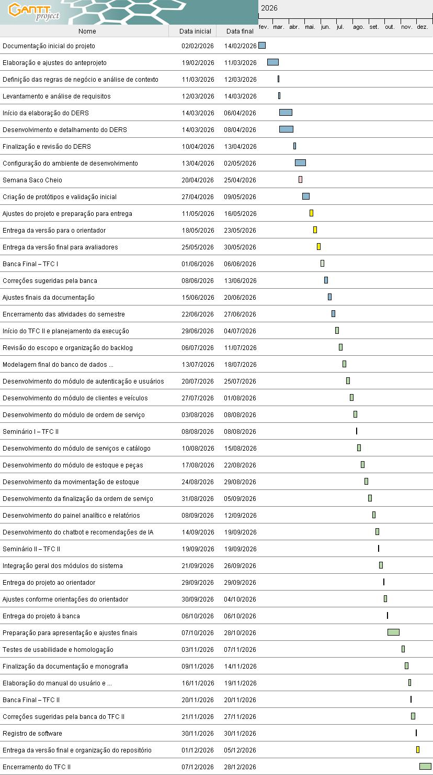
Fonte: elaborado pelo autor (2026).

2.6 O ESCOPO DO TRABALHO
Esta seção descreve a situação atual das oficinas e delimita o que está incluído e excluído do escopo desta versão do SIGAuto.

2.6.1 A situação atual
Na situação atual de muitas oficinas de pequeno e médio porte, o fluxo de atendimento inicia com o registro informal da queixa do cliente, seguido de anotações dispersas sobre diagnóstico, peças e serviços. O controle realizado por papel, cadernetas ou planilhas desconexas gera problemas que impactam diretamente a qualidade do serviço e a gestão do negócio. As principais limitações operacionais identificadas são:
• dificuldade no controle dos atendimentos abertos, em andamento e concluídos, sem visibilidade centralizada do status de cada ordem de serviço;
• ausência de histórico rastreável de serviços por cliente e por veículo, o que impede a análise de recorrências e o planejamento de manutenções preventivas;
• risco elevado de perda de informações, seja por extravio de documentos físicos, falha de dispositivos ou erro humano;
• falta de visibilidade sobre o estoque de peças e insumos, resultando em desabastecimentos, compras emergenciais e perdas financeiras;
• impossibilidade de gerar relatórios gerenciais confiáveis, como faturamento por período, serviços mais executados, clientes mais frequentes e comissões da equipe.

2.6.2 Escopo incluído
O SIGAuto centraliza e digitaliza os processos operacionais da oficina. Fazem parte do escopo desta versão:
• cadastro de clientes pessoa física e jurídica, com endereço estruturado e preenchimento pelo CEP;
• cadastro de veículos vinculados a clientes;
• abertura, atualização, encerramento, cancelamento com estorno e reabertura de ordens de serviço, com serviços, peças, desconto, forma de pagamento, registro automático das mudanças de status e emissão do documento da ordem de serviço em PDF, visualizado na própria página;
• catálogo de serviços da oficina;
• controle de estoque de peças e insumos, com entradas, saídas, ajustes, baixa automática das peças da ordem de serviço, histórico de movimentações e alertas de reposição;
• cadastro de funcionários com regras de comissão e cálculo das comissões por ordem de serviço;
• tela de visão geral da operação e histórico de atendimentos com filtros por texto, status e período;
• relatórios gerenciais filtráveis por período e por funcionário, com exportação em CSV;
• chatbot para suporte e consultas operacionais e painel de recomendações da inteligência artificial;
• autenticação com bloqueio de tentativas controlado no servidor e no provedor de autenticação, verificação CAPTCHA opcional, redefinição de senha por e-mail e controle de acesso por perfil, gerenciamento de usuários pelo gestor e cadastro único da oficina, com logotipo e texto de rodapé.

2.6.3 Escopo excluído
Os seguintes elementos estão fora do escopo desta versão do SIGAuto:
• emissão de notas fiscais eletrônicas (NF-e ou NFS-e);
• controle contábil e módulo financeiro com contas a pagar e a receber;
• trilha de auditoria por operação, cuja estrutura de dados foi mantida para versões futuras;
• integração com fornecedores ou marketplaces de peças;
• aplicativo móvel nativo, portal de autoatendimento para clientes finais e integração com rastreamento veicular;
• folha de pagamento e controle de ponto dos funcionários.

2.7 REQUISITOS FUNCIONAIS
Esta seção apresenta os requisitos funcionais do SIGAuto, que especificam o comportamento esperado do sistema frente às ações dos usuários. Para facilitar a leitura, as fichas de todos os requisitos, no formato Volere, são apresentadas em sequência, e, em seguida, cada requisito é especificado com a descrição, os atores, os fluxos de eventos, as pré-condições e pós-condições, os critérios de aceite, os campos da tela, os pontos de extensão e o protótipo da tela. As regras de negócio aplicáveis estão reunidas na seção 2.4.2.
A prioridade dos requisitos segue a classificação: essencial, quando o sistema não entra em funcionamento sem o requisito; importante, quando o sistema funciona de forma insatisfatória sem ele; e desejável, quando o sistema funciona satisfatoriamente sem ele, mas a funcionalidade agrega valor.
As fichas dos requisitos RF01 a RF15 são apresentadas do Quadro 4 ao Quadro 18.
Quadro 4 – Ficha do requisito RF01 – Manter clientes
Requisito nº | 01 | Manter clientes
Descrição | Permite cadastrar, consultar, editar e inativar clientes pessoa física ou jurídica, com endereço estruturado, validação dos campos obrigatórios e verificação de duplicidade de CPF/CNPJ.
Prioridade | Essencial | Dependências | RF08 | Conflitos | Nenhum
Material de apoio | Diagrama de Casos de Uso
Fonte: elaborado pelo autor (2026).
Quadro 5 – Ficha do requisito RF02 – Manter veículos
Requisito nº | 02 | Manter veículos
Descrição | Permite cadastrar, consultar, editar e inativar veículos vinculados a clientes, controlando placa, marca, modelo, ano e cor.
Prioridade | Essencial | Dependências | RF01, RF08 | Conflitos | Nenhum
Material de apoio | Diagrama de Casos de Uso
Fonte: elaborado pelo autor (2026).
Quadro 6 – Ficha do requisito RF03 – Abrir ordem de serviço
Requisito nº | 03 | Abrir ordem de serviço
Descrição | Permite iniciar uma ordem de serviço vinculando cliente, veículo, queixa, equipe responsável e prioridade, com número sequencial gerado automaticamente.
Prioridade | Essencial | Dependências | RF01, RF02, RF08, RF15 | Conflitos | Nenhum
Material de apoio | Diagrama de Sequência; Diagrama de Casos de Uso
Fonte: elaborado pelo autor (2026).
Quadro 7 – Ficha do requisito RF04 – Atualizar ordem de serviço
Requisito nº | 04 | Atualizar ordem de serviço
Descrição | Mantém o acompanhamento operacional e técnico da ordem de serviço, com registro de serviços e peças, diagnóstico, observações, equipe, forma de pagamento e status.
Prioridade | Essencial | Dependências | RF03, RF08, RF09, RF13 | Conflitos | Nenhum
Material de apoio | Diagrama de Casos de Uso
Fonte: elaborado pelo autor (2026).
Quadro 8 – Ficha do requisito RF05 – Encerrar ordem de serviço
Requisito nº | 05 | Encerrar ordem de serviço
Descrição | Permite concluir formalmente a ordem de serviço, aplicando desconto, registrando forma de pagamento, valor final, observações e data de encerramento. Inclui o cadastro único da oficina e a emissão ou impressão do documento personalizado da ordem de serviço em qualquer status.
Prioridade | Essencial | Dependências | RF04, RF08 | Conflitos | Nenhum
Material de apoio | Diagrama de Casos de Uso
Fonte: elaborado pelo autor (2026).
Quadro 9 – Ficha do requisito RF06 – Consultar histórico
Requisito nº | 06 | Consultar histórico
Descrição | Permite pesquisar o histórico de ordens de serviço por cliente, placa, número, status e período, com visualização do detalhe de cada atendimento.
Prioridade | Essencial | Dependências | RF03, RF08 | Conflitos | Nenhum
Material de apoio | Diagrama de Casos de Uso
Fonte: elaborado pelo autor (2026).
Quadro 10 – Ficha do requisito RF07 – Emitir relatórios
Requisito nº | 07 | Emitir relatórios
Descrição | Permite ao gestor gerar relatórios de faturamento, atendimentos, estoque, serviços frequentes, clientes frequentes e comissões por período, com exportação em CSV.
Prioridade | Importante | Dependências | RF05, RF08, RF09, RF15 | Conflitos | Nenhum
Material de apoio | Diagrama de Casos de Uso
Fonte: elaborado pelo autor (2026).
Quadro 11 – Ficha do requisito RF08 – Autenticar usuários
Requisito nº | 08 | Autenticar usuários
Descrição | Permite o acesso ao sistema mediante e-mail e senha, com carregamento do perfil, bloqueio temporário após tentativas sem sucesso e recuperação de senha por e-mail.
Prioridade | Essencial | Dependências | RF14 | Conflitos | Nenhum
Material de apoio | Diagrama de Sequência; Diagrama de Casos de Uso
Fonte: elaborado pelo autor (2026).
Quadro 12 – Ficha do requisito RF09 – Manter estoque
Requisito nº | 09 | Manter estoque
Descrição | Permite cadastrar, consultar e editar itens de estoque, com código único, unidade, quantidade mínima, custo, preço de venda, margem e alerta de reposição.
Prioridade | Essencial | Dependências | RF08 | Conflitos | Nenhum
Material de apoio | Diagrama de Casos de Uso
Fonte: elaborado pelo autor (2026).
Quadro 13 – Ficha do requisito RF10 – Movimentar estoque
Requisito nº | 10 | Movimentar estoque
Descrição | Permite registrar entradas, saídas, ajustes e baixas automáticas das peças da ordem de serviço, com validação de saldo e histórico de motivo, usuário responsável e O.S.
Prioridade | Essencial | Dependências | RF04, RF08, RF09 | Conflitos | Nenhum
Material de apoio | Diagrama de Casos de Uso
Fonte: elaborado pelo autor (2026).
Quadro 14 – Ficha do requisito RF11 – Responder via chatbot
Requisito nº | 11 | Responder via chatbot
Descrição | Disponibiliza um assistente conversacional em todas as telas para orientar o uso do sistema e responder consultas sobre os dados da oficina, respeitando o perfil do usuário.
Prioridade | Desejável | Dependências | RF08 | Conflitos | Nenhum
Material de apoio | Diagrama de Casos de Uso
Fonte: elaborado pelo autor (2026).
Quadro 15 – Ficha do requisito RF12 – Gerar recomendações da IA
Requisito nº | 12 | Gerar recomendações da IA
Descrição | Permite ao gestor analisar estoque inteligente, produtividade das ordens de serviço e a comparação dos últimos 90 dias com os 90 dias anteriores, com métricas calculadas pelo sistema e recomendações consultivas e explicáveis redigidas pelo modelo de linguagem.
Prioridade | Importante | Dependências | RF03, RF08, RF09 | Conflitos | Nenhum
Material de apoio | Diagrama de Sequência; Diagrama de Casos de Uso
Fonte: elaborado pelo autor (2026).
Quadro 16 – Ficha do requisito RF13 – Manter serviços
Requisito nº | 13 | Manter serviços
Descrição | Permite cadastrar, consultar, editar e inativar os serviços do catálogo da oficina, com nome, descrição e preço base.
Prioridade | Importante | Dependências | RF08 | Conflitos | Nenhum
Material de apoio | Diagrama de Casos de Uso
Fonte: elaborado pelo autor (2026).
Quadro 17 – Ficha do requisito RF14 – Manter usuários
Requisito nº | 14 | Manter usuários
Descrição | Permite ao gestor cadastrar, consultar, editar e inativar os usuários que acessam o sistema, definindo o perfil de acesso.
Prioridade | Importante | Dependências | RF08 | Conflitos | Nenhum
Material de apoio | Diagrama de Casos de Uso
Fonte: elaborado pelo autor (2026).
Quadro 18 – Ficha do requisito RF15 – Manter funcionários
Requisito nº | 15 | Manter funcionários
Descrição | Permite ao gestor cadastrar, consultar, editar e inativar os funcionários da oficina, com cargo, vínculo opcional a um usuário e regra de comissão.
Prioridade | Importante | Dependências | RF08, RF14 | Conflitos | Nenhum
Material de apoio | Diagrama de Casos de Uso
Fonte: elaborado pelo autor (2026).

2.7.1 RF01 – Manter clientes
A especificação a seguir detalha o requisito RF01, cuja ficha consta no Quadro 4.

2.7.1.1 Breve descrição
Realiza o cadastro, a consulta, a edição e a inativação de clientes, garantindo a validação dos dados obrigatórios, a unicidade do CPF/CNPJ e a preservação do histórico vinculado ao cliente. O endereço é registrado de forma estruturada, com preenchimento automático a partir do CEP.

2.7.1.2 Atores
• Gestor
• Atendente

2.7.1.3 Fluxos de eventos
Os fluxos de eventos do RF01 compreendem o fluxo básico, os fluxos alternativos e os fluxos de exceção, descritos a seguir.

2.7.1.3.1 Fluxo básico
1. O usuário acessa o módulo Clientes no menu lateral.
2. O sistema exibe a listagem de clientes ativos, com nome, contato, veículos vinculados e ações disponíveis, além do campo de pesquisa.
3. O usuário seleciona a opção de cadastro de novo cliente.
4. O sistema apresenta o formulário de cadastro.
5. O usuário informa nome completo, tipo de pessoa, CPF ou CNPJ, e-mail e telefone e, opcionalmente, o endereço.
6. Ao ser informado um CEP válido, o sistema consulta o serviço ViaCEP e preenche logradouro, bairro, cidade e UF.
7. O usuário confirma o cadastro.
8. O sistema valida os campos obrigatórios, o dígito verificador do CPF/CNPJ e o formato do e-mail.
9. O sistema grava o cliente e o respectivo endereço no banco de dados e atualiza a listagem.

2.7.1.3.2 Fluxos alternativos
• Editar cliente: o usuário aciona a opção Editar na linha do cliente, altera os dados no formulário e confirma; o sistema aplica as mesmas validações do cadastro e atualiza o registro.
• Pesquisar cliente: o usuário digita no campo de pesquisa; o sistema filtra a listagem por nome, e-mail, telefone, CPF/CNPJ ou endereço.
• Inativar cliente: o usuário aciona a opção de exclusão e confirma a operação; o sistema inativa o cadastro, que deixa de ser listado e de ser oferecido em novas ordens de serviço, mantendo o histórico.
• CEP não localizado: quando o ViaCEP não retorna o endereço, o sistema exibe a mensagem “CEP não encontrado. Preencha manualmente.” e mantém os campos editáveis.

2.7.1.3.3 Fluxos de exceção
• Campos obrigatórios ausentes: o formulário não é submetido e o navegador indica o campo obrigatório não preenchido.
• CPF/CNPJ inválido: o sistema exibe a mensagem “CPF inválido. Confira o número informado.” (ou “CNPJ inválido...”, para pessoa jurídica) e não grava o registro.
• E-mail inválido: o sistema exibe a mensagem “E-mail inválido.” e não grava o registro.
• CPF/CNPJ duplicado: a restrição de unicidade do banco de dados rejeita a gravação, e o cadastro não é persistido.

2.7.1.4 Pré-condições
• O usuário deve estar autenticado no sistema.
• O usuário deve possuir perfil de gestor ou atendente.

2.7.1.5 Pós-condições
• O cliente é incluído, atualizado ou inativado.
• O endereço estruturado fica vinculado ao cliente em relação um para um.
• Clientes inativos deixam de ser oferecidos em novas ordens de serviço, mas seu histórico permanece preservado.

2.7.1.6 Critérios de aceite
• O sistema deve permitir o cadastro de cliente com CPF ou CNPJ válido e único.
• O sistema deve bloquear CPF ou CNPJ com dígito verificador inválido.
• O sistema deve preencher o endereço automaticamente a partir de um CEP válido.
• O sistema deve permitir editar e inativar clientes, retirando os inativos da listagem.
• O sistema deve permitir pesquisar clientes por nome, contato, documento ou endereço.

2.7.1.7 Campos da tela
O Quadro 19 apresenta os campos, as informações exibidas e as ações disponíveis na tela do RF01.
Quadro 19 – Campos da tela do RF01 – Manter clientes
Campo | Valor padrão | Domínio de valores | Tipo | Obrigatório | Validação
Nome completo | – | Texto com até 120 caracteres | Texto | Sim | Não pode ficar em branco.
Tipo de pessoa | Pessoa Física | Pessoa Física ou Pessoa Jurídica | Seleção | Sim | Define se o documento é CPF ou CNPJ.
CPF/CNPJ | – | 11 dígitos (CPF) ou 14 dígitos (CNPJ), com máscara | Texto | Sim | Dígito verificador; unicidade no banco de dados.
E-mail de contato | – | Formato usuario@dominio | Texto | Sim | Formato válido de e-mail.
Telefone celular | – | DDD e 8 ou 9 dígitos, com máscara | Texto | Sim | Preenchimento obrigatório.
CEP | – | 8 dígitos | Texto | Não | Quando válido, aciona a consulta ao ViaCEP.
Logradouro | – | Texto com até 150 caracteres | Texto | Não | –
Número | – | Texto com até 15 caracteres (aceita S/N) | Texto | Não | –
Complemento | – | Texto com até 80 caracteres | Texto | Não | –
Bairro | – | Texto com até 80 caracteres | Texto | Não | –
Cidade | – | Texto com até 80 caracteres | Texto | Não | –
UF | – | Siglas das 27 unidades federativas | Seleção | Não | Aceita apenas siglas válidas.
Ponto de referência | – | Texto com até 120 caracteres | Texto | Não | –
Fonte: elaborado pelo autor (2026).

2.7.1.8 Pontos de extensão
• Consulta dos veículos vinculados ao cliente na própria listagem.
• Consulta do histórico de ordens de serviço do cliente.
• Relatório de clientes mais frequentes (RF07).

2.7.1.9 Protótipo
A Figura 2 apresenta a listagem de clientes, e a Figura 3, o formulário de cadastro com o endereço estruturado.
Figura 2 – Protótipo da tela Manter clientes
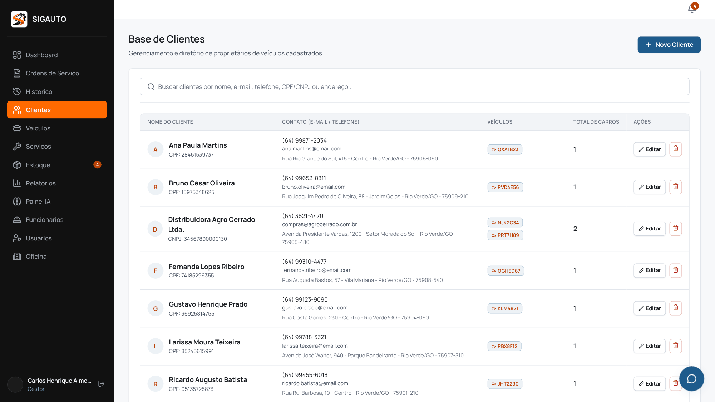
Fonte: elaborado pelo autor (2026).
Figura 3 – Protótipo da tela Manter clientes – novo cliente
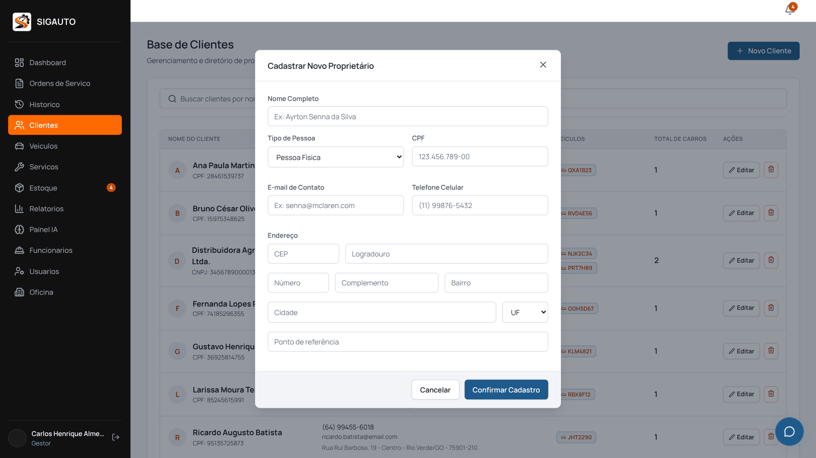
Fonte: elaborado pelo autor (2026).

2.7.2 RF02 – Manter veículos
A especificação a seguir detalha o requisito RF02, cuja ficha consta no Quadro 5.

2.7.2.1 Breve descrição
Realiza o cadastro, a consulta, a edição e a inativação de veículos, garantindo que cada veículo esteja vinculado a um proprietário, possua placa válida e única e fique disponível para novas ordens de serviço.

2.7.2.2 Atores
• Gestor
• Atendente

2.7.2.3 Fluxos de eventos
Os fluxos de eventos do RF02 compreendem o fluxo básico, os fluxos alternativos e os fluxos de exceção, descritos a seguir.

2.7.2.3.1 Fluxo básico
1. O usuário acessa o módulo Veículos no menu lateral.
2. O sistema exibe a listagem de veículos ativos, com modelo e marca, placa, ano e cor, proprietário e ações disponíveis.
3. O usuário seleciona a opção Adicionar Veículo.
4. O sistema apresenta o formulário de cadastro.
5. O usuário seleciona o proprietário e informa placa, marca, modelo, ano, cor e, opcionalmente, uma observação.
6. O usuário confirma o cadastro.
7. O sistema verifica se há proprietário selecionado, valida o formato da placa e verifica se a placa já está cadastrada.
8. O sistema grava o veículo no banco de dados e atualiza a listagem.

2.7.2.3.2 Fluxos alternativos
• Editar veículo: o usuário aciona a opção Editar, altera os dados e confirma; o sistema aplica as mesmas validações do cadastro e atualiza o registro.
• Pesquisar veículo: o sistema filtra a listagem por marca, modelo, placa, observação ou nome do proprietário.
• Inativar veículo: o usuário aciona a opção de exclusão e confirma; o sistema inativa o veículo, que deixa de ser oferecido em novas ordens de serviço.

2.7.2.3.3 Fluxos de exceção
• Proprietário não informado: o sistema exibe a mensagem “Associe um proprietário ao veículo.” e não grava o registro.
• Placa inválida: o sistema exibe a mensagem “Placa inválida. Use o formato Mercosul (ABC1D23) ou antigo (ABC-1234).”.
• Placa duplicada: o sistema informa que a placa já está cadastrada, indicando o cliente proprietário, e não grava o registro.
• Ano fora do intervalo: a restrição de verificação do banco de dados rejeita a gravação, e o veículo não é persistido.

2.7.2.4 Pré-condições
• O usuário deve estar autenticado com perfil de gestor ou atendente.
• O cliente proprietário deve estar cadastrado e ativo.

2.7.2.5 Pós-condições
• O veículo é incluído, atualizado ou inativado.
• O veículo permanece vinculado ao cliente proprietário.
• Veículos ativos ficam disponíveis para abertura de ordens de serviço.

2.7.2.6 Critérios de aceite
• O sistema deve permitir cadastrar veículo com placa válida e única vinculado a um cliente.
• O sistema deve impedir o cadastro sem proprietário, com placa inválida ou com placa duplicada.
• O sistema deve permitir editar e inativar veículos.

2.7.2.7 Campos da tela
O Quadro 20 apresenta os campos, as informações exibidas e as ações disponíveis na tela do RF02.
Quadro 20 – Campos da tela do RF02 – Manter veículos
Campo | Valor padrão | Domínio de valores | Tipo | Obrigatório | Validação
Proprietário | – | Clientes ativos | Seleção | Sim | Deve haver cliente selecionado.
Placa do veículo | – | AAA-9999 ou AAA9A99 | Texto | Sim | Formato válido; unicidade no banco de dados.
Marca | – | Texto com até 50 caracteres | Texto | Sim | Não pode ficar em branco.
Modelo | – | Texto com até 80 caracteres | Texto | Sim | Não pode ficar em branco.
Ano | – | 1950 até o ano corrente + 1 | Numérico | Sim | Restrição de intervalo no banco de dados.
Cor | – | Texto com até 30 caracteres | Texto | Sim | Não pode ficar em branco.
Observação | – | Texto livre | Área de texto | Não | –
Fonte: elaborado pelo autor (2026).

2.7.2.8 Pontos de extensão
• Cadastro rápido do veículo durante a abertura da ordem de serviço (RF03).
• Busca do cliente pela placa do veículo na abertura da ordem de serviço.
• Registro da quilometragem de entrada em cada atendimento.

2.7.2.9 Protótipo
A Figura 4 apresenta a tela do RF02 implementada no sistema.
Figura 4 – Protótipo da tela Manter veículos
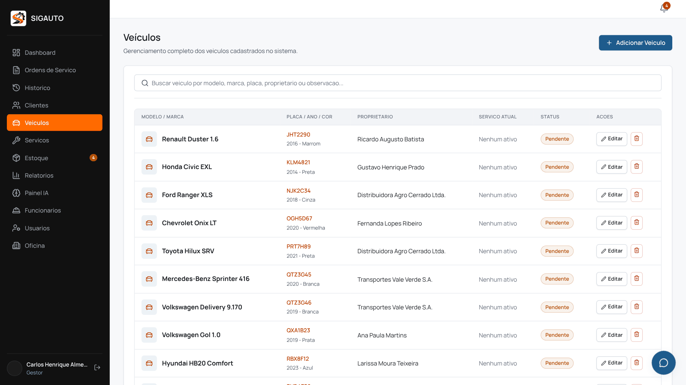
Fonte: elaborado pelo autor (2026).

2.7.3 RF03 – Abrir ordem de serviço
A especificação a seguir detalha o requisito RF03, cuja ficha consta no Quadro 6.

2.7.3.1 Breve descrição
Realiza a abertura de ordens de serviço, vinculando cliente, veículo, queixa informada, mecânico e atendente responsáveis, prioridade e quilometragem de entrada. A busca do cliente aceita nome, documento ou placa, e o cadastro rápido de cliente e de veículo pode ser feito na própria tela.

2.7.3.2 Atores
• Gestor
• Atendente

2.7.3.3 Fluxos de eventos
Os fluxos de eventos do RF03 compreendem o fluxo básico, os fluxos alternativos e os fluxos de exceção, descritos a seguir.

2.7.3.3.1 Fluxo básico
1. O usuário acessa Ordens de Serviço e seleciona a opção de nova ordem de serviço.
2. O sistema apresenta o formulário de abertura.
3. O usuário pesquisa o cliente por nome, CPF/CNPJ ou placa de veículo.
4. O sistema exibe até oito clientes correspondentes, e o usuário seleciona o cliente.
5. O sistema lista os veículos do cliente selecionado, e o usuário seleciona o veículo.
6. O usuário informa a queixa, a prioridade e, quando necessário, o mecânico responsável, a quilometragem de entrada, a forma de pagamento prevista e observações internas; o atendente responsável vem preenchido com o funcionário vinculado ao usuário autenticado.
7. O usuário confirma a abertura.
8. O sistema valida cliente, veículo e queixa.
9. O sistema grava a ordem de serviço com status Aberta, data e hora de abertura e usuário responsável pelo registro, e o banco de dados gera o número sequencial.
10. O sistema exibe a confirmação com o número da ordem de serviço aberta.

2.7.3.3.2 Fluxos alternativos
• Cadastro rápido de cliente: o usuário opta por cadastrar novo cliente na própria tela, informando ao menos o nome; o cliente é criado e selecionado automaticamente.
• Cadastro rápido de veículo: o usuário opta por cadastrar novo veículo, informando ao menos placa, marca e modelo; o veículo é criado para o cliente selecionado.
• Cliente não identificado: o usuário seleciona o cadastro genérico Consumidor, e o atendimento é registrado sem identificação do cliente.
• Quilometragem não informada: o sistema utiliza a quilometragem atual cadastrada no veículo, quando existente.

2.7.3.3.3 Fluxos de exceção
• Cliente ausente: o sistema exibe a mensagem “Selecione ou cadastre um cliente.”.
• Veículo ausente: o sistema exibe a mensagem “Selecione ou cadastre um veículo.”.
• Queixa insuficiente: o sistema exibe a mensagem “A descrição da queixa deve ter pelo menos 10 caracteres.”.
• Falha de gravação: o sistema exibe a mensagem de erro retornada pelo banco de dados e mantém os dados preenchidos no formulário.

2.7.3.4 Pré-condições
• O usuário deve estar autenticado com perfil de gestor ou atendente.

2.7.3.5 Pós-condições
• A ordem de serviço é criada com número sequencial, status Aberta, data e hora de abertura.
• A ordem de serviço fica disponível na listagem, no histórico e para atualização pela equipe responsável.

2.7.3.6 Critérios de aceite
• O sistema deve abrir a ordem de serviço quando cliente, veículo e queixa válida forem informados.
• O sistema deve gerar número sequencial e registrar o status inicial Aberta.
• O sistema deve permitir localizar o cliente pela placa do veículo.
• O sistema deve permitir o cadastro rápido de cliente e de veículo durante a abertura.
• O sistema deve impedir a abertura sem cliente, sem veículo ou com queixa inferior a 10 caracteres.

2.7.3.7 Campos da tela
O Quadro 21 apresenta os campos, as informações exibidas e as ações disponíveis na tela do RF03.
Quadro 21 – Campos da tela do RF03 – Abrir ordem de serviço
Campo | Valor padrão | Domínio de valores | Tipo | Obrigatório | Validação
Busca de cliente | – | Nome, CPF/CNPJ ou placa | Texto | Não | Exibe até oito resultados.
Cliente | – | Clientes ativos ou Consumidor | Seleção | Sim | Deve haver cliente selecionado.
Novo cliente | – | Nome, telefone, e-mail e CPF/CNPJ | Formulário | Não | Nome obrigatório.
Veículo | – | Veículos do cliente selecionado | Seleção | Sim | Deve haver veículo selecionado.
Novo veículo | – | Placa, marca, modelo, ano, cor e KM | Formulário | Não | Placa, marca e modelo obrigatórios.
Mecânico responsável | A definir | Funcionários com cargo mecânico | Seleção | Não | –
Atendente responsável | Funcionário do usuário autenticado | Funcionários com cargo atendente ou gestor | Seleção | Não | –
Queixa / descrição do problema | – | Texto livre | Área de texto | Sim | Mínimo de 10 caracteres.
Prioridade | Normal | Baixa, Normal, Alta ou Urgente | Seleção | Sim | –
KM de entrada | KM atual do veículo | Número inteiro maior ou igual a zero | Numérico | Não | –
Forma de pagamento | A definir | A definir, Dinheiro, Pix, Cartão de débito, Cartão de crédito, Transferência ou Boleto | Seleção | Não | –
Observações internas | – | Texto livre | Área de texto | Não | –
Fonte: elaborado pelo autor (2026).

2.7.3.8 Pontos de extensão
• Abertura de ordem de serviço também a partir da tela de visão geral.
• Inclusão de serviços e peças após a abertura (RF04).
• Consulta do histórico de atendimentos do veículo (RF06).

2.7.3.9 Protótipo
A Figura 5 apresenta a tela do RF03 implementada no sistema.
Figura 5 – Protótipo da tela Abrir ordem de serviço
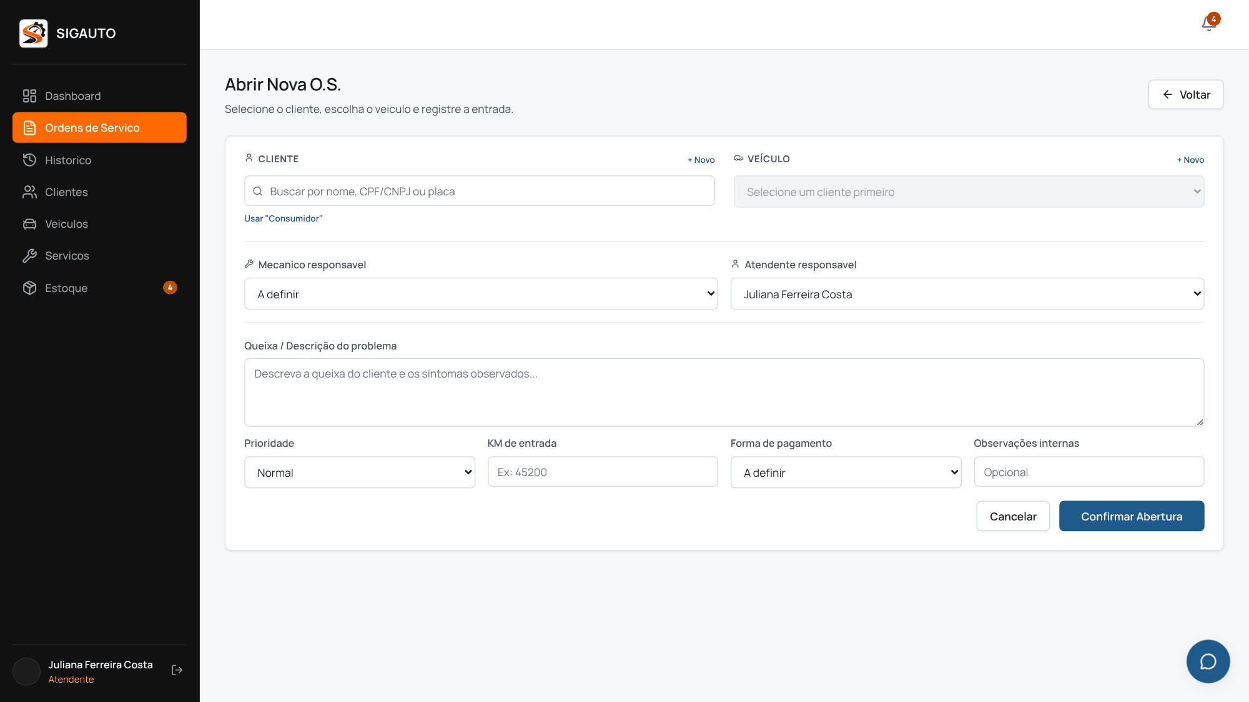
Fonte: elaborado pelo autor (2026).

2.7.4 RF04 – Atualizar ordem de serviço
A especificação a seguir detalha o requisito RF04, cuja ficha consta no Quadro 7.

2.7.4.1 Breve descrição
Realiza a atualização das ordens de serviço, permitindo lançar serviços do catálogo e peças do estoque, registrar o diagnóstico técnico e as observações, definir a equipe responsável e alterar o status. O sistema recalcula automaticamente os valores e as comissões a cada alteração.

2.7.4.2 Atores
• Gestor
• Atendente
• Mecânico

2.7.4.3 Fluxos de eventos
Os fluxos de eventos do RF04 compreendem o fluxo básico, os fluxos alternativos e os fluxos de exceção, descritos a seguir.

2.7.4.3.1 Fluxo básico
1. O usuário acessa Ordens de Serviço.
2. O sistema exibe a listagem com número, cliente e veículo, placa, prioridade, equipe, status, valores e data de abertura, com pesquisa por número, cliente ou placa e filtro por status.
3. O usuário seleciona a ordem de serviço desejada.
4. O sistema exibe os dados da ordem de serviço, o resumo de valores, a equipe, o status, a forma de pagamento, o diagnóstico, as observações e as seções de serviços e de peças.
5. O usuário adiciona serviços, selecionando itens do catálogo e informando a quantidade.
6. O usuário adiciona peças, selecionando itens ativos do estoque e informando a quantidade; o valor unitário é obtido do preço de venda do item.
7. O usuário registra o diagnóstico técnico e as observações e ajusta equipe, status e forma de pagamento.
8. O usuário aciona Salvar alterações.
9. O sistema recalcula os totais de serviços, de peças e da ordem de serviço, calcula as comissões e grava a ordem de serviço e seus itens.
10. O sistema exibe a confirmação de gravação.

2.7.4.3.2 Fluxos alternativos
• Alterar status: o usuário seleciona Aberta, Em andamento, Aguardando peça, Concluída ou Cancelada e salva a alteração; o mecânico pode alterar apenas o diagnóstico, as observações e o status das ordens sob sua responsabilidade.
• Remover item: o usuário remove um serviço ou uma peça da ordem de serviço, e os valores são recalculados e gravados.
• Cancelar ordem de serviço: o gestor ou o atendente seleciona o status Cancelada e confirma a operação; o sistema executa o cancelamento em uma única transação no banco e estorna as peças eventualmente baixadas do estoque.
• Reabrir ordem de serviço: em uma ordem de serviço concluída ou cancelada, o gestor ou o atendente aciona Reabrir O.S. e confirma; o status passa a Em andamento e a edição é liberada.
• Finalizar ordem de serviço: o usuário aciona Finalizar O.S. e é direcionado ao encerramento (RF05).

2.7.4.3.3 Fluxos de exceção
• Campo não permitido: o banco de dados recusa a alteração, pelo mecânico, de campos diferentes do diagnóstico, das observações e do status, e o sistema exibe a mensagem de erro.
• Ordem de serviço inexistente: o sistema exibe a mensagem “Ordem de serviço não encontrada.”.
• Ordem de serviço bloqueada: em ordens de serviço concluídas ou canceladas, as ações de edição ficam indisponíveis até a reabertura.
• Quantidade inválida: o formulário não aceita quantidade menor que 0,01.
• Ordem de serviço de outro mecânico: as políticas RLS impedem que o mecânico visualize ou altere ordens de serviço em que não figura como responsável.

2.7.4.4 Pré-condições
• O usuário deve estar autenticado.
• A ordem de serviço deve existir e, no caso do mecânico, estar atribuída a ele.

2.7.4.5 Pós-condições
• A ordem de serviço é atualizada com os itens, valores, equipe e status informados.
• Os serviços e as peças ficam registrados em tabelas próprias, vinculadas à ordem de serviço.
• As peças vinculadas ao catálogo de estoque são baixadas automaticamente e de forma atômica quando a ordem de serviço é encerrada (RF05 e RF10).
• Cada mudança de status fica registrada no histórico de status da ordem de serviço, com data, hora e usuário responsável.

2.7.4.6 Critérios de aceite
• O sistema deve permitir lançar serviços do catálogo e peças do estoque com quantidade e valor unitário.
• O sistema deve recalcular os totais e as comissões a cada alteração.
• O sistema deve bloquear a edição de ordens de serviço concluídas ou canceladas até a reabertura confirmada.
• O sistema deve restringir o mecânico às ordens de serviço sob sua responsabilidade e à edição do diagnóstico, das observações e do status.
• O sistema deve estornar as peças baixadas ao cancelar uma ordem de serviço concluída, sem duplicar o estorno.
• O sistema deve registrar automaticamente o status inicial e cada mudança de status da ordem de serviço, sem permitir a alteração ou a exclusão desse histórico.

2.7.4.7 Campos da tela
O Quadro 22 apresenta os campos, as informações exibidas e as ações disponíveis na tela do RF04.
Quadro 22 – Campos da tela do RF04 – Atualizar ordem de serviço
Campo | Valor padrão | Domínio de valores | Tipo | Obrigatório | Validação
Número da O.S. | Gerado pelo sistema | Número sequencial | Exibição | – | Não editável.
Cliente e veículo | Dados da O.S. | Cliente, placa, marca e modelo | Exibição | – | –
Resumo de valores | Calculado | Serviços, peças e total | Monetário | – | Recalculado a cada alteração.
Mecânico responsável | Dados da O.S. | Funcionários com cargo mecânico | Seleção | Não | –
Atendente responsável | Dados da O.S. | Funcionários com cargo atendente ou gestor | Seleção | Não | –
Status | Status atual | Aberta, Em andamento, Aguardando peça, Concluída ou Cancelada | Seleção | Sim | Apenas status válidos.
Forma de pagamento | Dados da O.S. | Mesmas opções da abertura | Seleção | Não | –
Diagnóstico técnico | – | Texto livre | Área de texto | Não | –
Observações | – | Texto livre | Área de texto | Não | –
Serviços | Itens da O.S. | Descrição, quantidade, valor unitário e total | Tabela | Não | Total = quantidade × valor unitário.
Adicionar serviço | – | Serviços ativos do catálogo | Janela de busca | Não | Quantidade mínima de 0,01.
Peças e produtos | Itens da O.S. | Descrição, quantidade, valor unitário e total | Tabela | Não | Total = quantidade × valor unitário.
Adicionar peça | – | Itens ativos do estoque | Janela de busca | Não | Quantidade mínima de 0,01.
Salvar alterações | – | Ação de gravação | Botão | – | Indisponível em O.S. bloqueada.
Finalizar O.S. / Reabrir O.S. | – | Ação conforme o status | Botão | – | Reabertura exige confirmação.
Fonte: elaborado pelo autor (2026).

2.7.4.8 Pontos de extensão
• Encerramento da ordem de serviço (RF05).
• Consulta do histórico das movimentações automáticas e manuais do estoque (RF10).
• Relatório de comissões por responsável (RF07).

2.7.4.9 Protótipo
As Figuras 6 e 7 apresentam, respectivamente, a tela do RF04 para o perfil gestor e a visão do perfil mecânico, restrita às ordens de serviço sob sua responsabilidade.
Figura 6 – Protótipo da tela Atualizar ordem de serviço
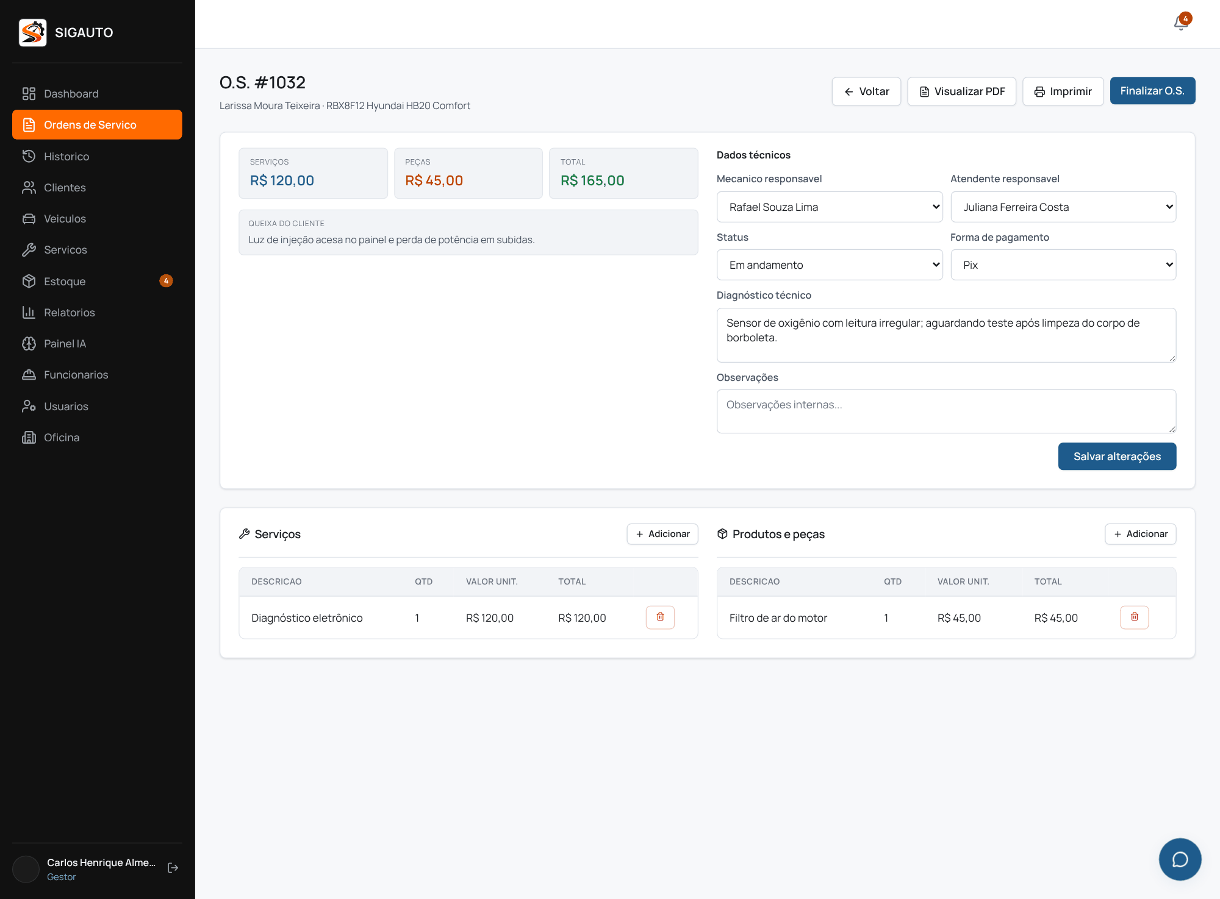
Fonte: elaborado pelo autor (2026).
Figura 7 – Protótipo da listagem de ordens de serviço – perfil mecânico
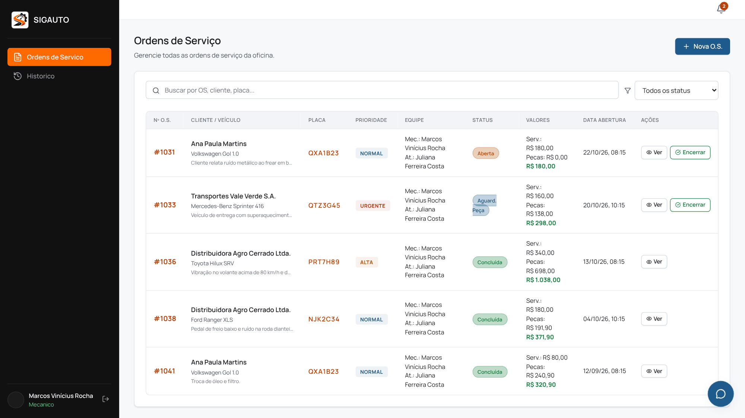
Fonte: elaborado pelo autor (2026).

2.7.5 RF05 – Encerrar ordem de serviço
A especificação a seguir detalha o requisito RF05, cuja ficha consta no Quadro 8.

2.7.5.1 Breve descrição
Realiza o encerramento das ordens de serviço, apresentando os serviços e as peças lançados, calculando o valor final com desconto opcional, exigindo a forma de pagamento e registrando a conclusão. O sistema mantém o cadastro único da oficina, com nome fantasia, razão social, CNPJ, telefone, e-mail, endereço estruturado, logotipo e texto de rodapé. Apenas o gestor pode alterar essa configuração; usuários autenticados podem consultá-la para emitir o documento da ordem de serviço. Em qualquer status, a ordem de serviço pode ser salva em PDF ou impressa.

2.7.5.2 Atores
• Gestor
• Atendente
• Mecânico, exclusivamente para emitir as ordens de serviço que pode visualizar.

2.7.5.3 Fluxos de eventos
Os fluxos de eventos do RF05 compreendem o fluxo básico, os fluxos alternativos e os fluxos de exceção, descritos a seguir.

2.7.5.3.1 Fluxo básico
1. Na ordem de serviço, o usuário aciona Finalizar O.S.
2. O sistema exibe os serviços e as peças lançados, com os respectivos subtotais, e os indicadores de serviços, peças e subtotal.
3. O usuário informa, opcionalmente, o desconto em percentual ou em valor fixo.
4. O sistema calcula o valor final.
5. O usuário seleciona a forma de pagamento e registra, opcionalmente, as observações finais.
6. O usuário aciona a finalização e confirma a operação.
7. Em uma única transação, o sistema valida o saldo, registra as saídas das peças vinculadas ao estoque e altera o status para Concluída, gravando valores, tipo e valor do desconto, forma de pagamento, observações finais e data e hora de encerramento.
8. O sistema exibe o valor cobrado, o desconto aplicado e a forma de pagamento, com as opções Ver Histórico, Visualizar PDF, Imprimir e Ordens de Serviço.

2.7.5.3.2 Fluxos alternativos
• Visualizar PDF: em qualquer status, o usuário autenticado com acesso à ordem de serviço abre o documento com os dados da oficina, do cliente, do veículo e da própria ordem de serviço; serviços e peças; valores, descontos e forma de pagamento; observações; e áreas de assinatura. O documento é exibido em um visualizador na própria página, com as opções Baixar PDF, Imprimir e Fechar, sem depender da abertura de nova guia.
• Imprimir: em qualquer status, o sistema abre para impressão o mesmo documento produzido pela ação Visualizar PDF; em dispositivos móveis cujo navegador não abre o diálogo de impressão, o documento é baixado em PDF, e o sistema orienta o usuário a imprimi-lo pelo aplicativo de documentos.
• Configurar oficina: o gestor cria ou altera o único cadastro da oficina, informando nome fantasia, razão social, CNPJ, telefone, e-mail, endereço estruturado, logotipo e texto de rodapé.
• Reabrir ordem de serviço encerrada: ao acessar o encerramento de uma ordem de serviço já concluída, o usuário pode confirmar a reabertura, que retorna o status para Em andamento.

2.7.5.3.3 Fluxos de exceção
• Forma de pagamento não selecionada: o sistema exibe a mensagem “Selecione a forma de pagamento.” e não conclui o encerramento.
• Saldo insuficiente: o sistema informa o item sem saldo e não conclui a ordem de serviço nem grava movimentos parciais.
• Perfil sem permissão: o sistema exibe a tela de acesso negado para o perfil mecânico.
• Ordem de serviço inexistente: o sistema exibe a mensagem “Ordem de serviço não encontrada.”.

2.7.5.4 Pré-condições
• Para encerrar a ordem de serviço, o usuário deve estar autenticado com perfil de gestor ou atendente.
• A ordem de serviço deve existir e não estar concluída.
• Para salvar ou imprimir o documento, o usuário deve estar autenticado e possuir permissão para visualizar a ordem de serviço, independentemente do status.
• A configuração da oficina pode ser lida por usuários autenticados e ativos e alterada somente pelo gestor.

2.7.5.5 Pós-condições
• A ordem de serviço passa ao status Concluída, com desconto, observações finais, valor final, forma de pagamento e data e hora registrados; as peças vinculadas têm a baixa registrada no histórico do estoque.
• A ordem de serviço permanece disponível no histórico.
• O documento da ordem de serviço pode ser salvo em PDF ou impresso em qualquer status.

2.7.5.6 Critérios de aceite
• O sistema deve encerrar a ordem de serviço somente com forma de pagamento selecionada.
• O sistema deve calcular o valor final com desconto percentual ou em valor fixo, sem resultar em valor negativo.
• O sistema deve registrar automaticamente a data e a hora de encerramento.
• O sistema deve disponibilizar Visualizar PDF e Imprimir em qualquer status, utilizando o mesmo documento, exibido em visualizador na própria página; quando a impressão não puder ser aberta no dispositivo, o documento deve ser baixado em PDF, com aviso ao usuário.
• O documento deve conter os dados da oficina, do cliente, do veículo e da ordem de serviço; serviços e peças; valores, descontos e forma de pagamento; e áreas de assinatura do cliente e do responsável pela oficina.
• O sistema deve manter um único cadastro da oficina com nome fantasia e CNPJ obrigatórios, razão social, telefone, e-mail, endereço estruturado, logotipo e texto de rodapé.
• Somente o gestor pode alterar a configuração da oficina; usuários autenticados podem consultá-la para emitir a ordem de serviço.

2.7.5.7 Campos da tela
O Quadro 23 apresenta os campos, as informações exibidas e as ações disponíveis na tela do RF05.
Quadro 23 – Campos da tela do RF05 – Encerrar ordem de serviço
Campo | Valor padrão | Domínio de valores | Tipo | Obrigatório | Validação
Serviços executados | Itens da O.S. | Descrição, quantidade, valor unitário e total | Tabela | – | Somente leitura.
Peças e produtos | Itens da O.S. | Descrição, quantidade, valor unitário e total | Tabela | – | Somente leitura.
Serviços, Peças e Subtotal | Calculado | Valores monetários | Indicadores | – | Somatório automático.
Tipo de desconto | % | % ou R$ | Botões de seleção | Não | –
Desconto | 0 | Número maior ou igual a zero | Numérico | Não | Até 100 quando percentual.
Valor final | Subtotal | Subtotal menos desconto | Monetário | – | Não pode ser negativo.
Forma de pagamento | Selecione... | Dinheiro, Pix, Cartão de débito, Cartão de crédito, Transferência ou Boleto | Seleção | Sim | Obrigatória para finalizar.
Observações finais | – | Texto livre | Área de texto | Não | –
Finalizar O.S. | – | Ação de encerramento | Botão | – | Exige confirmação.
Visualizar PDF | – | Ação de visualização e salvamento | Botão | – | Disponível em qualquer status; abre o visualizador na própria página.
Imprimir | – | Ação de impressão | Botão | – | Disponível em qualquer status; usa o mesmo documento do PDF; no celular sem diálogo de impressão, baixa o PDF.
Configuração da oficina | Cadastro único | Nome fantasia, razão social, CNPJ, telefone, e-mail, endereço estruturado, logotipo e texto de rodapé | Formulário | Nome fantasia e CNPJ | Somente o gestor altera; usuários autenticados podem consultar para emitir a O.S.
Fonte: elaborado pelo autor (2026).

2.7.5.8 Pontos de extensão
• Envio do resumo ao cliente por e-mail ou aplicativo de mensagens.
• Emissão de documento fiscal.
• Registro de assinatura digital do cliente.

2.7.5.9 Protótipo
A Figura 8 apresenta a tela de encerramento do RF05; a Figura 9, o visualizador do documento da ordem de serviço; e a Figura 10, a tela de configuração da oficina.
Figura 8 – Protótipo da tela Encerrar ordem de serviço
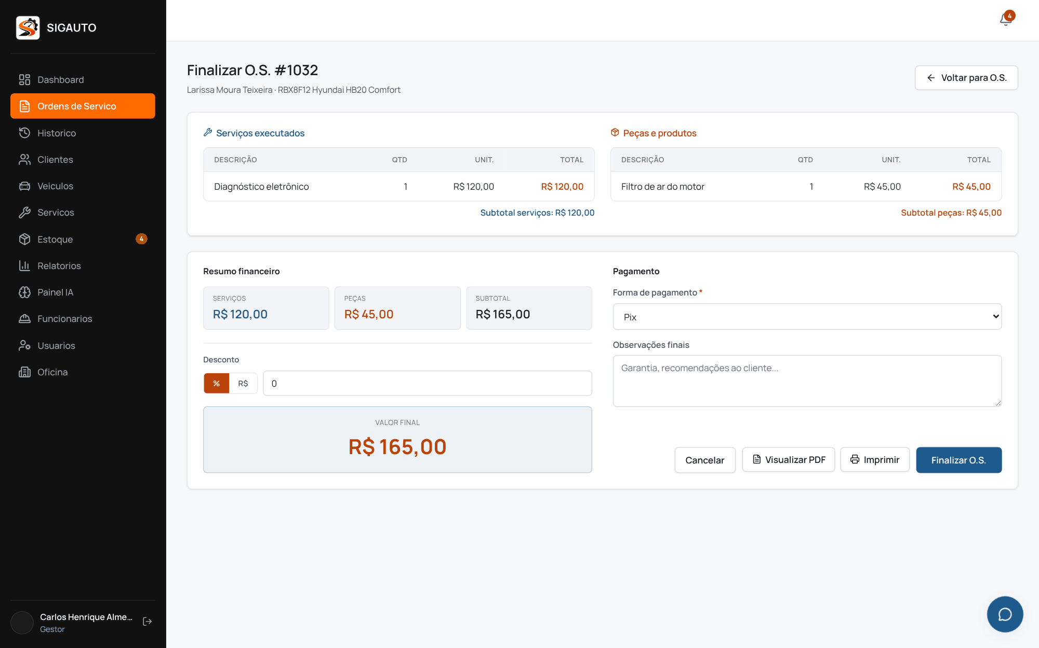
Fonte: elaborado pelo autor (2026).
Figura 9 – Protótipo do visualizador do documento da ordem de serviço
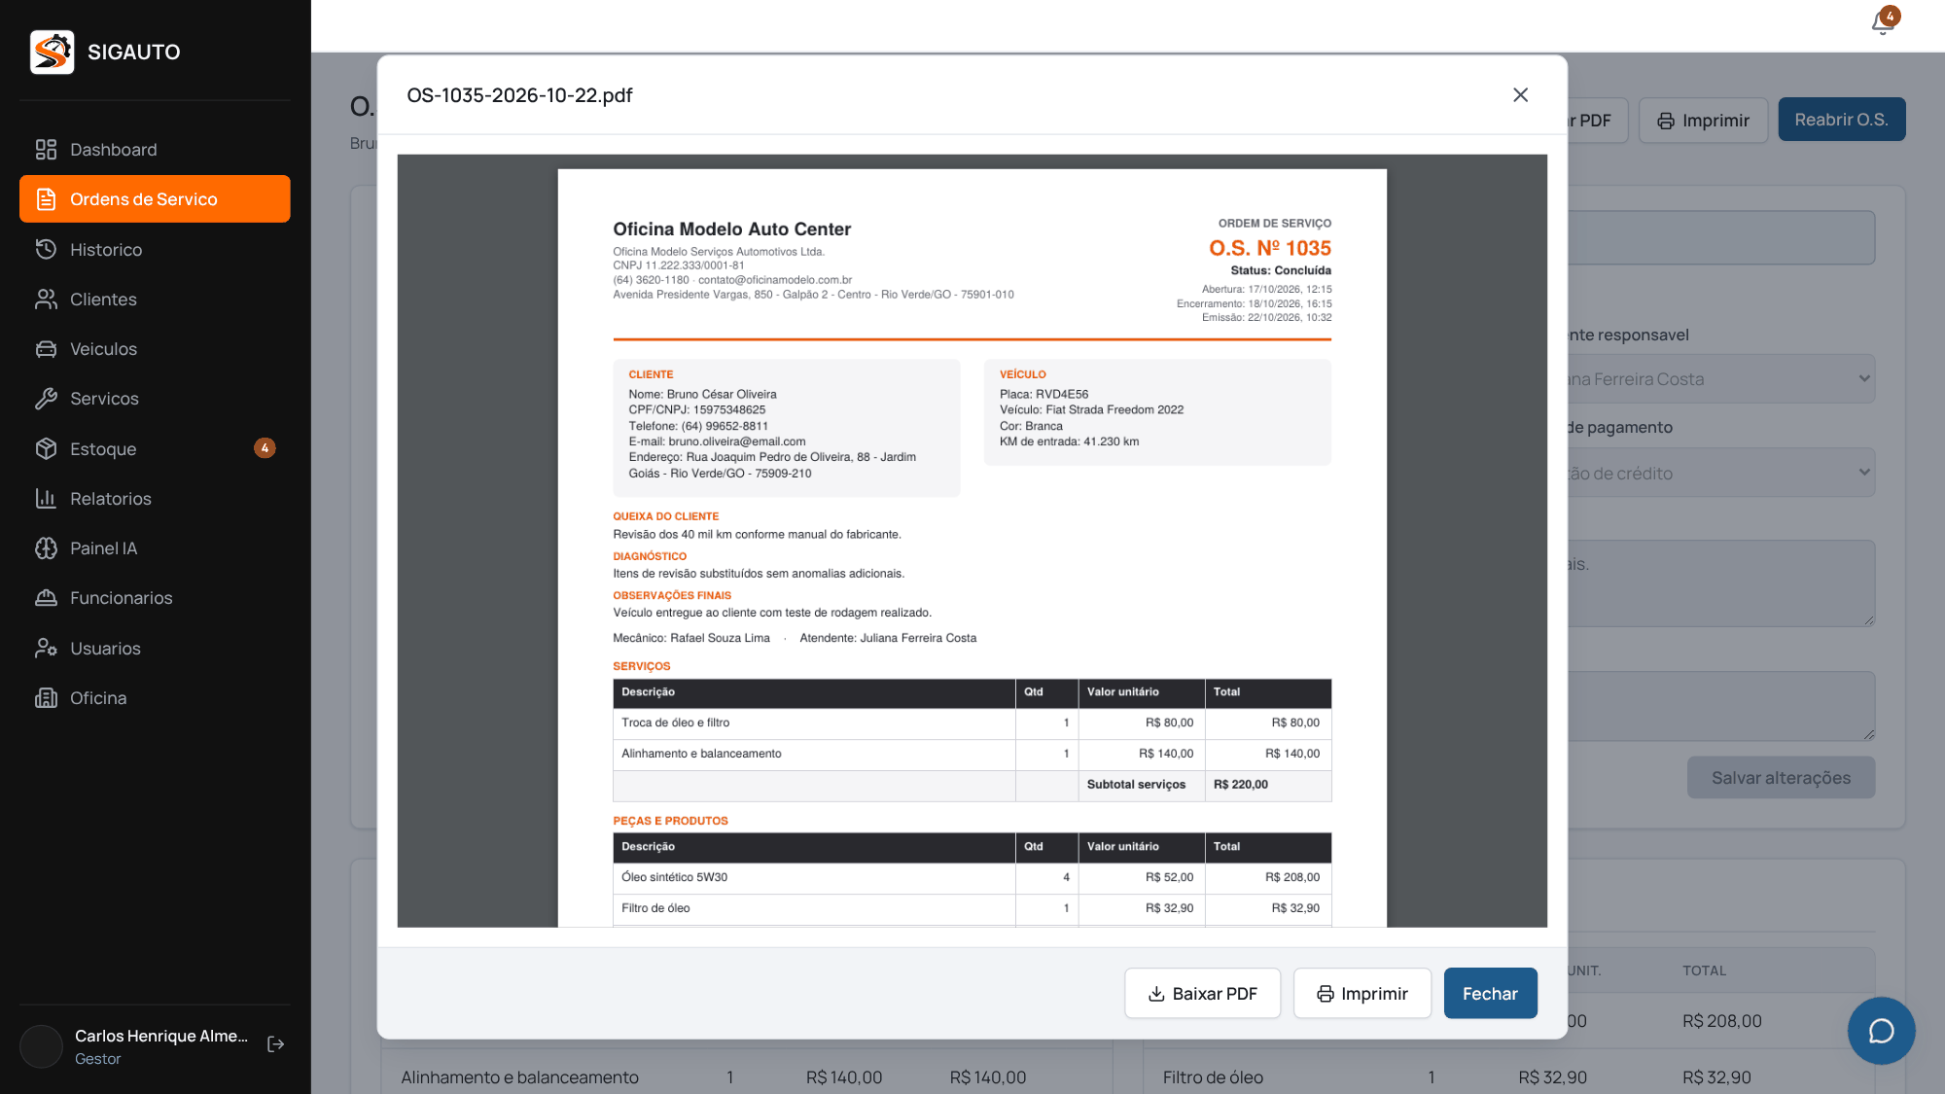
Fonte: elaborado pelo autor (2026).
Figura 10 – Protótipo da tela Configuração da oficina
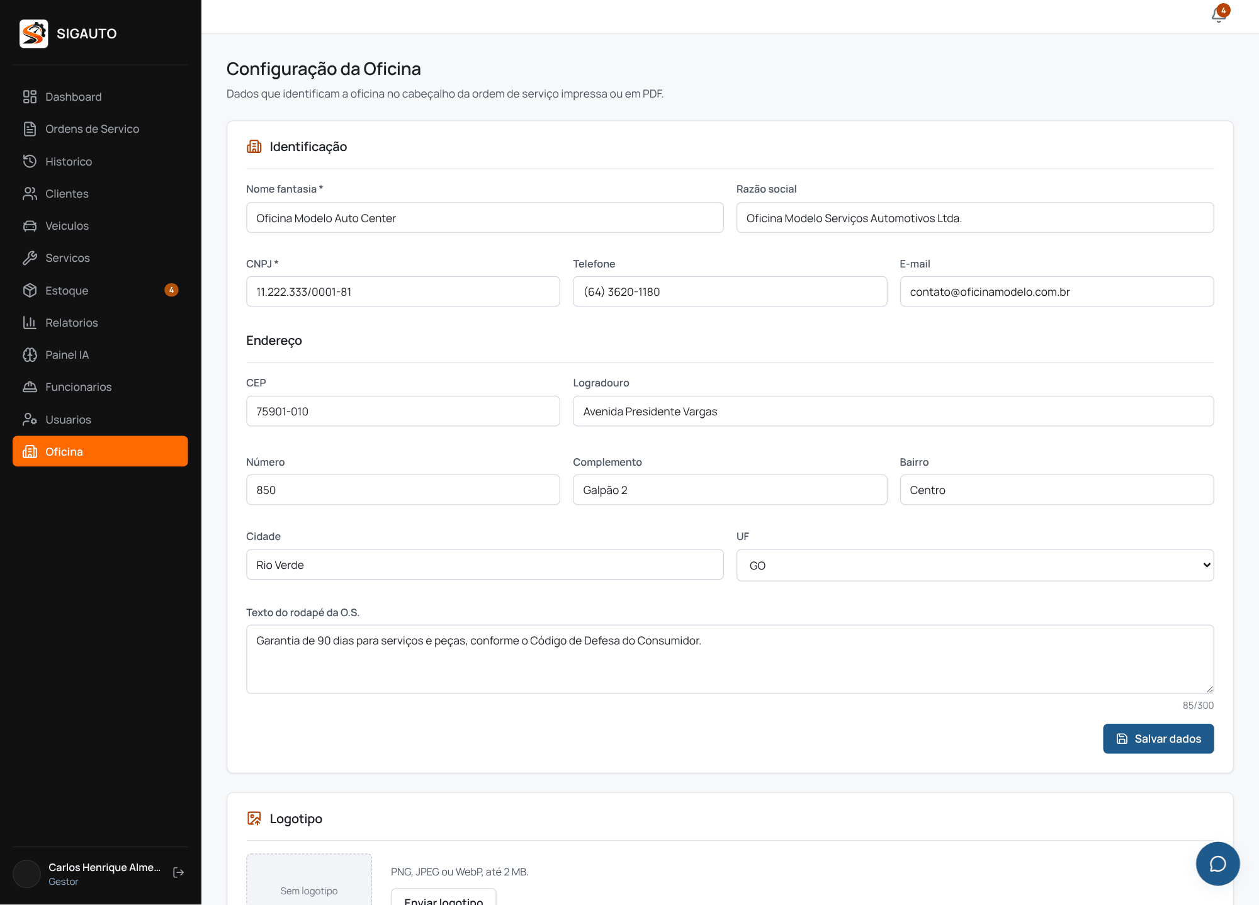
Fonte: elaborado pelo autor (2026).

2.7.6 RF06 – Consultar histórico
A especificação a seguir detalha o requisito RF06, cuja ficha consta no Quadro 9.

2.7.6.1 Breve descrição
Realiza a consulta do histórico de ordens de serviço da oficina, ordenado da mais recente para a mais antiga, com filtros combináveis e visualização detalhada de cada ordem de serviço.

2.7.6.2 Atores
• Gestor
• Atendente
• Mecânico

2.7.6.3 Fluxos de eventos
Os fluxos de eventos do RF06 compreendem o fluxo básico, os fluxos alternativos e os fluxos de exceção, descritos a seguir.

2.7.6.3.1 Fluxo básico
1. O usuário acessa o módulo Histórico no menu lateral.
2. O sistema exibe as ordens de serviço com número, cliente e veículo, placa, status, datas de abertura e encerramento e valor.
3. O usuário informa os filtros desejados: texto de pesquisa, status, data inicial e data final.
4. O sistema aplica os filtros de forma combinada e atualiza a listagem.
5. O usuário seleciona a opção de visualização de uma ordem de serviço.
6. O sistema exibe o detalhe da ordem de serviço selecionada.

2.7.6.3.2 Fluxos alternativos
• Consulta sem filtros: o sistema apresenta todas as ordens de serviço acessíveis ao perfil do usuário.
• Consulta pelo mecânico: as políticas RLS limitam o resultado às ordens de serviço em que o mecânico figura como responsável.

2.7.6.3.3 Fluxos de exceção
• Nenhum resultado: o sistema informa que não há ordens de serviço correspondentes aos filtros.

2.7.6.4 Pré-condições
• O usuário deve estar autenticado.

2.7.6.5 Pós-condições
• A consulta é exibida sem alterar os dados das ordens de serviço.

2.7.6.6 Critérios de aceite
• O sistema deve pesquisar por nome do cliente, placa ou número da ordem de serviço.
• O sistema deve filtrar por status e por período de abertura, inclusive as datas limite.
• O sistema deve exibir o detalhe da ordem de serviço selecionada.

2.7.6.7 Campos da tela
O Quadro 24 apresenta os campos, as informações exibidas e as ações disponíveis na tela do RF06.
Quadro 24 – Campos da tela do RF06 – Consultar histórico
Campo | Valor padrão | Domínio de valores | Tipo | Obrigatório | Validação
Pesquisa | – | Cliente, placa ou número da O.S. | Texto | Não | –
Status | Todos | Todos, Concluída, Cancelada, Aberta ou Em andamento | Seleção | Não | –
Data inicial | – | Data | Data | Não | Compara com a data de abertura.
Data final | – | Data | Data | Não | Inclui o último dia informado.
Listagem | – | Número, cliente e veículo, placa, status, abertura, encerramento e valor | Tabela | – | Ordenada da mais recente para a mais antiga.
Ver | – | Detalhe da O.S. | Botão | – | –
Fonte: elaborado pelo autor (2026).

2.7.6.8 Pontos de extensão
• Exportação do histórico em relatório (RF07).
• Reabertura da ordem de serviço a partir do detalhe (RF04).

2.7.6.9 Protótipo
A Figura 11 apresenta a tela do RF06 implementada no sistema.
Figura 11 – Protótipo da tela Consultar histórico
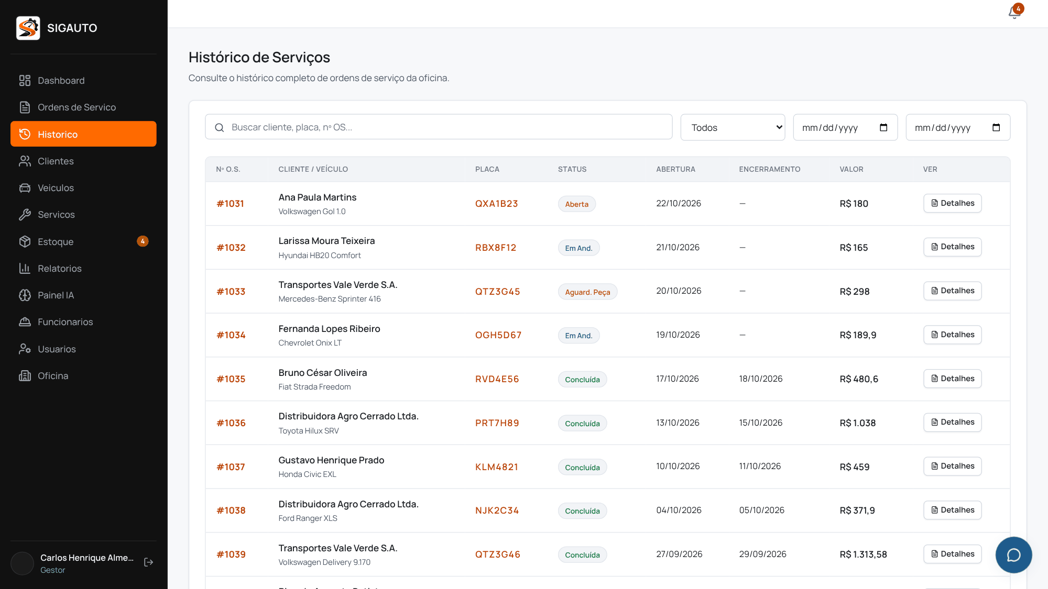
Fonte: elaborado pelo autor (2026).

2.7.7 RF07 – Emitir relatórios
A especificação a seguir detalha o requisito RF07, cuja ficha consta no Quadro 10.

2.7.7.1 Breve descrição
Realiza a geração de relatórios gerenciais a partir dos dados registrados, apresentando indicadores totais e a tabela detalhada de cada tipo de relatório, com exportação em arquivo CSV. O faturamento e as comissões consideram as ordens de serviço concluídas pela data de encerramento, e os períodos são contados em dias civis no fuso horário da oficina.

2.7.7.2 Atores
• Gestor

2.7.7.3 Fluxos de eventos
Os fluxos de eventos do RF07 compreendem o fluxo básico, os fluxos alternativos e os fluxos de exceção, descritos a seguir.

2.7.7.3.1 Fluxo básico
1. O gestor acessa o módulo Relatórios no menu lateral.
2. O sistema exibe os tipos de relatório disponíveis e o período padrão correspondente ao último mês.
3. O gestor seleciona o tipo de relatório, ajusta as datas inicial e final e, opcionalmente, seleciona um funcionário.
4. O sistema calcula e exibe os indicadores totais e a tabela do relatório.
5. O gestor aciona Exportar CSV.
6. O sistema gera o arquivo CSV com as colunas e linhas exibidas e inicia o download.

2.7.7.3.2 Fluxos alternativos
• Troca de tipo, de período ou de funcionário: a cada alteração dos filtros, o sistema recalcula o relatório; o filtro por funcionário aplica-se aos relatórios derivados de ordens de serviço e ao de comissões.

2.7.7.3.3 Fluxos de exceção
• Período sem registros: o relatório é exibido com indicadores zerados e tabela vazia.
• Perfil sem permissão: o sistema exibe a tela de acesso negado para perfis diferentes de gestor.

2.7.7.4 Pré-condições
• O usuário deve estar autenticado com perfil de gestor.

2.7.7.5 Pós-condições
• O relatório é exibido e, quando solicitado, exportado em CSV, sem alteração dos dados.

2.7.7.6 Critérios de aceite
• O sistema deve gerar os seis tipos de relatório para o período informado.
• O sistema deve somar no faturamento as ordens de serviço concluídas cuja data de encerramento esteja no período e listar, na tabela e no CSV, exatamente essas ordens de serviço.
• O sistema deve exportar em CSV exatamente o relatório exibido.
• O sistema deve restringir o módulo ao perfil gestor.

2.7.7.7 Campos da tela
O Quadro 25 apresenta os campos, as informações exibidas e as ações disponíveis na tela do RF07.
Quadro 25 – Campos da tela do RF07 – Emitir relatórios
Campo | Valor padrão | Domínio de valores | Tipo | Obrigatório | Validação
Tipo de relatório | Faturamento | Faturamento, Atendimentos, Estoque, Serviços Frequentes, Clientes Frequentes ou Comissões | Cartões de seleção | Sim | –
Data início | Hoje menos um mês | Data | Data | Sim | –
Data fim | Data atual | Data | Data | Sim | –
Funcionário | Todos os funcionários | Funcionários ativos | Seleção | Não | Restringe as O.S. e as comissões ao funcionário.
Indicadores | Calculado | Totais do relatório | Exibição | – | –
Tabela do relatório | Calculado | Colunas conforme o tipo | Tabela | – | –
Exportar CSV | – | Ação de exportação | Botão | – | Codificação UTF-8.
Fonte: elaborado pelo autor (2026).
O Quadro 26 detalha os indicadores e as colunas de cada tipo de relatório.
Quadro 26 – Tipos de relatório disponíveis no RF07
Relatório | Indicadores | Colunas da tabela
Faturamento | Total de O.S. abertas no período, O.S. concluídas no período, receita total e ticket médio | Nº da O.S., cliente, placa, status, valor e data de encerramento
Atendimentos | Total no período e quantidade por status | Status, quantidade e percentual do total
Estoque | Total de itens, itens em alerta e itens zerados | Código, item, unidade, quantidade, mínimo e situação
Serviços Frequentes | Total de O.S. e serviços lançados | Serviço, quantidade de realizações e percentual
Clientes Frequentes | Total de clientes e clientes no período | Cliente, total de O.S. e percentual do período
Comissões | O.S. concluídas, profissionais, total de comissões, mecânicos e atendentes | Profissional, perfil, O.S., cliente, placa, bases, percentual, comissão e data
Fonte: elaborado pelo autor (2026).

2.7.7.8 Pontos de extensão
• Exportação em PDF e em planilha XLSX.
• Agendamento de envio periódico de relatórios.

2.7.7.9 Protótipo
A Figura 12 apresenta a tela do RF07 implementada no sistema, com o relatório de comissões filtrado por funcionário.
Figura 12 – Protótipo da tela Emitir relatórios
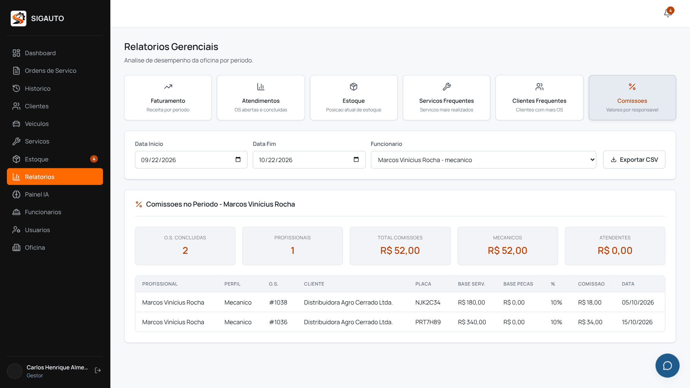
Fonte: elaborado pelo autor (2026).

2.7.8 RF08 – Autenticar usuários
A especificação a seguir detalha o requisito RF08, cuja ficha consta no Quadro 11.

2.7.8.1 Breve descrição
Realiza a autenticação dos usuários por meio do serviço em Node.js, que valida as credenciais no Supabase Auth e controla, no banco de dados, as tentativas sem sucesso de cada e-mail; carrega o perfil de acesso cadastrado e direciona o usuário às funcionalidades permitidas, além de oferecer a recuperação e a redefinição de senha e o encerramento da sessão.

2.7.8.2 Atores
• Gestor
• Atendente
• Mecânico

2.7.8.3 Fluxos de eventos
Os fluxos de eventos do RF08 compreendem o fluxo básico, os fluxos alternativos e os fluxos de exceção, descritos a seguir.

2.7.8.3.1 Fluxo básico
1. O usuário acessa o endereço do sistema e visualiza a tela de login.
2. O usuário informa e-mail e senha e aciona a entrada.
3. O sistema envia as credenciais ao serviço em Node.js, que consulta no banco de dados o controle de tentativas associado ao e-mail.
4. Não havendo bloqueio, o serviço em Node.js submete as credenciais ao Supabase Auth, acompanhadas do token de verificação de segurança quando o CAPTCHA está habilitado.
5. O Supabase Auth valida as credenciais e emite a sessão com JWT.
6. O serviço confirma que o usuário está ativo, zera as tentativas sem sucesso e devolve a sessão, que o sistema estabelece no navegador, consultando o perfil e a situação do usuário na tabela de usuários.
7. O sistema direciona o usuário à tela inicial e exibe no menu apenas os módulos permitidos ao perfil.

2.7.8.3.2 Fluxos alternativos
• Exibir senha: o usuário alterna a exibição da senha digitada.
• Verificação de segurança: quando a chave do CAPTCHA está configurada, o usuário conclui o desafio exibido antes de entrar ou de solicitar a recuperação de senha; sem a verificação concluída, o envio não é realizado.
• Recuperar senha: o usuário aciona a recuperação, informa o e-mail cadastrado, e o sistema solicita ao Supabase Auth o envio do link de redefinição, exibindo sempre a confirmação de envio.
• Redefinir senha: ao abrir o link recebido por e-mail, o usuário informa e confirma a nova senha, com no mínimo 8 caracteres; o sistema grava a senha, encerra as sessões abertas e retorna à tela de login. Link expirado ou inválido é informado, com orientação para solicitar nova redefinição.
• Encerrar sessão: o usuário aciona a saída, e o sistema encerra a sessão no Supabase Auth e retorna à tela de login.

2.7.8.3.3 Fluxos de exceção
• Credenciais inválidas: o sistema exibe a mensagem “E-mail ou senha incorretos.”.
• Conta inativa: o sistema exibe a mesma mensagem genérica de credenciais inválidas e não inicia a sessão.
• Serviço de autenticação indisponível: o sistema informa que não foi possível validar as credenciais e solicita nova tentativa, sem contabilizar a falha no controle de tentativas.
• CAPTCHA inválido ou expirado: o sistema exibe "Verificação de segurança inválida ou expirada. Tente novamente." e renova o desafio, sem contabilizar a tentativa no controle de falhas.
• Tentativas esgotadas: na quinta falha consecutiva, o sistema exibe “Muitas tentativas incorretas. Acesso bloqueado por 15 minutos.” e o servidor bloqueia novas tentativas com o e-mail informado, inclusive após o recarregamento da página.
• Acesso a módulo não permitido: o sistema exibe a tela de acesso negado, informando o perfil do usuário.

2.7.8.4 Pré-condições
• O usuário deve estar cadastrado no Supabase Auth e na tabela de usuários.

2.7.8.5 Pós-condições
• O usuário autenticado acessa os módulos permitidos ao seu perfil.
• As requisições ao banco e à API passam a carregar o JWT da sessão.

2.7.8.6 Critérios de aceite
• O sistema deve autenticar usuários com e-mail e senha válidos.
• O sistema deve exibir mensagem genérica em caso de falha.
• O sistema deve bloquear, no servidor, novas tentativas com o mesmo e-mail por 15 minutos após cinco falhas consecutivas, mantendo o bloqueio após o recarregamento da página.
• O sistema deve enviar link de recuperação sem revelar se o e-mail existe.
• O sistema deve permitir redefinir a senha pelo link recebido, exigindo no mínimo 8 caracteres e a confirmação da nova senha.
• Quando o CAPTCHA estiver habilitado, o sistema deve exigir a verificação de segurança no login e na recuperação de senha.

2.7.8.7 Campos da tela
O Quadro 27 apresenta os campos, as informações exibidas e as ações disponíveis na tela do RF08.
Quadro 27 – Campos da tela do RF08 – Autenticar usuários
Campo | Valor padrão | Domínio de valores | Tipo | Obrigatório | Validação
E-mail | – | Formato usuario@dominio | Texto | Sim | Formato de e-mail.
Senha | – | Texto mascarado | Senha | Sim | Permite exibir ou ocultar.
Entrar | – | Ação de autenticação | Botão | – | Indisponível durante o bloqueio.
Esqueci minha senha | – | Abre a janela de recuperação | Link | – | –
E-mail cadastrado | – | Formato usuario@dominio | Texto | Sim | Usado apenas na recuperação.
Verificação de segurança | – | Desafio CAPTCHA do Cloudflare Turnstile | Componente | Sim, quando habilitado | Exibida somente com a chave do CAPTCHA configurada.
Nova senha | – | Texto mascarado | Senha | Sim | Mínimo de 8 caracteres; usado na redefinição.
Confirmar nova senha | – | Texto mascarado | Senha | Sim | Deve ser igual à nova senha.
Fonte: elaborado pelo autor (2026).

2.7.8.8 Pontos de extensão
• Autenticação em dois fatores.
• Ativação, no ambiente publicado, do CAPTCHA do provedor de autenticação ou do hook de verificação de senha, conforme o plano contratado.

2.7.8.9 Protótipo
A Figura 13 apresenta a tela do RF08 implementada no sistema.
Figura 13 – Protótipo da tela Autenticar usuários
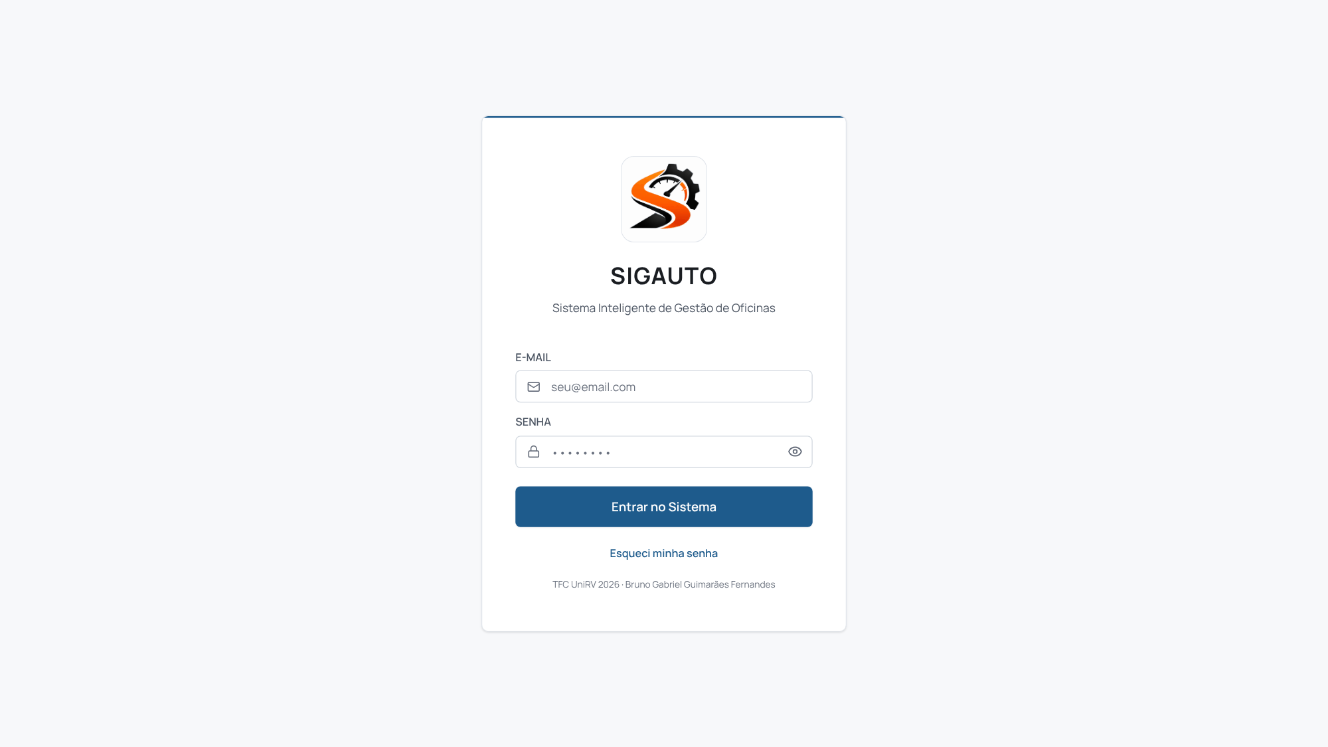
Fonte: elaborado pelo autor (2026).

2.7.9 RF09 – Manter estoque
A especificação a seguir detalha o requisito RF09, cuja ficha consta no Quadro 12.

2.7.9.1 Breve descrição
Realiza o controle dos itens de estoque da oficina, com cadastro e edição de peças, produtos e insumos, cálculo da margem e sinalização dos itens com saldo igual ou inferior ao mínimo.

2.7.9.2 Atores
• Gestor
• Atendente

2.7.9.3 Fluxos de eventos
Os fluxos de eventos do RF09 compreendem o fluxo básico, os fluxos alternativos e os fluxos de exceção, descritos a seguir.

2.7.9.3.1 Fluxo básico
1. O usuário acessa o módulo Estoque no menu lateral, que exibe a quantidade de itens em alerta.
2. O sistema exibe a tela Controle de Estoque com código, item, unidade, quantidade, mínimo, alerta, preço unitário e ações.
3. O usuário pode pesquisar por nome ou código e aplicar o filtro de itens com alerta.
4. O usuário seleciona Novo Item.
5. O sistema apresenta o formulário do item.
6. O usuário informa código, unidade, nome, descrição, quantidade mínima, custo unitário e preço de venda.
7. O sistema calcula e exibe a margem.
8. O usuário confirma, e o sistema grava o item com quantidade inicial zero e atualiza a listagem.

2.7.9.3.2 Fluxos alternativos
• Editar item: o usuário aciona Editar, altera os dados do item e confirma; a quantidade atual não é alterada por esta operação.
• Filtrar itens em alerta: o sistema exibe apenas os itens com quantidade atual menor ou igual à mínima.
• Perfil atendente: o sistema não exibe o custo unitário nem a margem, e o banco de dados impede que o atendente altere o custo do item.

2.7.9.3.3 Fluxos de exceção
• Campos obrigatórios ausentes: o formulário não é submetido sem código, nome e quantidade mínima.
• Código duplicado: a restrição de unicidade do banco de dados rejeita a gravação, e o item não é persistido.

2.7.9.4 Pré-condições
• O usuário deve estar autenticado com perfil de gestor ou atendente.

2.7.9.5 Pós-condições
• O item é incluído ou atualizado.
• O alerta de reposição reflete a relação entre quantidade atual e mínima.

2.7.9.6 Critérios de aceite
• O sistema deve cadastrar item com código único e quantidade inicial zero.
• O sistema deve calcular a margem a partir do custo e do preço de venda.
• O sistema deve sinalizar itens com quantidade menor ou igual à mínima na listagem e no menu.

2.7.9.7 Campos da tela
O Quadro 28 apresenta os campos, as informações exibidas e as ações disponíveis na tela do RF09.
Quadro 28 – Campos da tela do RF09 – Manter estoque
Campo | Valor padrão | Domínio de valores | Tipo | Obrigatório | Validação
Pesquisa | – | Nome ou código | Texto | Não | –
Somente com alerta | Desmarcado | Marcado ou desmarcado | Filtro | Não | –
Código | – | Texto com até 30 caracteres | Texto | Sim | Único no banco de dados.
Unidade | UN | UN, PC, LT, MT, KG ou CX | Seleção | Sim | –
Nome do item | – | Texto com até 100 caracteres | Texto | Sim | –
Descrição | – | Texto livre | Área de texto | Não | –
Qtd. mínima | 1 | Número inteiro maior que zero | Numérico | Sim | Restrição no banco de dados.
Custo unitário (R$) | – | Valor maior ou igual a zero | Monetário | Não | –
Preço de venda (R$) | – | Valor maior ou igual a zero | Monetário | Não | Usado como valor unitário na O.S.
Margem | Calculada | Relação entre preço e custo | Exibição | – | Destaque negativo quando preço inferior ao custo.
Tipo de movimentação | Entrada | Entrada, Saída ou Ajuste | Seleção | Sim | A baixa da O.S. usa Saída automática.
Quantidade | – | Número maior que zero, com até duas casas decimais | Numérico | Sim | Saída limitada ao saldo.
Motivo / observação | – | Texto com até 100 caracteres | Texto | Sim | Obrigatório; registrado no histórico.
Histórico de movimentações | 100 mais recentes | Data, item, tipo, quantidade, motivo, O.S. e responsável | Tabela | – | Somente leitura; movimentos são imutáveis.
Fonte: elaborado pelo autor (2026).

2.7.9.8 Pontos de extensão
• Movimentação de entrada, saída e ajuste (RF10).
• Relatório de posição de estoque (RF07).
• Inativação de itens pela interface.

2.7.9.9 Protótipo
As Figuras 14 e 15 apresentam a tela do RF09 implementada no sistema.
Figura 14 – Protótipo da tela Manter estoque
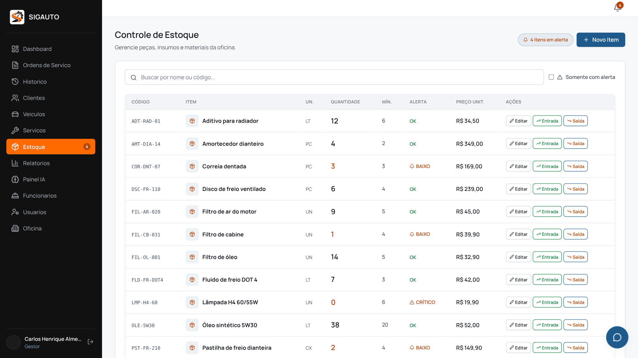
Fonte: elaborado pelo autor (2026).
Figura 15 – Protótipo da tela Novo item de estoque
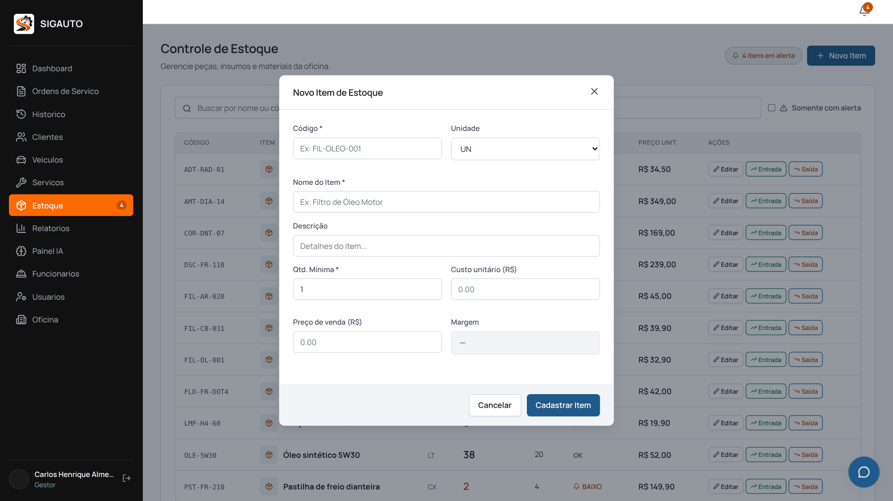
Fonte: elaborado pelo autor (2026).

2.7.10 RF10 – Movimentar estoque
A especificação a seguir detalha o requisito RF10, cuja ficha consta no Quadro 13.

2.7.10.1 Breve descrição
Registra entradas, saídas e ajustes manuais e as baixas automáticas das peças no encerramento da ordem de serviço, impedindo saldo negativo e mantendo histórico com motivo, usuário responsável e ordem de serviço.

2.7.10.2 Atores
• Gestor
• Atendente

2.7.10.3 Fluxos de eventos
Os fluxos de eventos do RF10 compreendem o fluxo básico, os fluxos alternativos e os fluxos de exceção, descritos a seguir.

2.7.10.3.1 Fluxo básico
1. Na listagem do estoque, o usuário aciona Entrada ou Saída na linha do item.
2. O sistema apresenta a janela de movimentação com o tipo correspondente.
3. O usuário informa a quantidade e o motivo ou observação, que é obrigatório.
4. O usuário confirma a operação.
5. O sistema valida a quantidade e, na saída, o saldo disponível.
6. O sistema atualiza o saldo do item e a situação de alerta na listagem.

2.7.10.3.2 Fluxos alternativos
• Ajuste de saldo: o gestor seleciona o tipo Ajuste, e a quantidade informada passa a ser o novo saldo do item; para os demais perfis, o banco de dados recusa o ajuste.
• Troca do tipo: o usuário altera o tipo entre Entrada, Saída e Ajuste antes de confirmar.
• Baixa automática: ao encerrar a ordem de serviço, o sistema agrega as peças por item, registra a saída vinculada à O.S. e ajusta somente a diferença em uma nova conclusão após reabertura; no cancelamento de ordem concluída, as peças são estornadas.

2.7.10.3.3 Fluxos de exceção
• Quantidade inválida: o sistema exibe a mensagem “Quantidade inválida” para valores vazios, nulos ou negativos.
• Saldo insuficiente: o sistema exibe a mensagem “Saldo insuficiente para saída.” e não altera o saldo.
• Motivo ausente: o sistema exibe a mensagem "Informe o motivo da movimentação." e não registra a movimentação.

2.7.10.4 Pré-condições
• O usuário deve estar autenticado com perfil de gestor ou atendente.
• O item deve estar cadastrado e ativo.

2.7.10.5 Pós-condições
• O saldo do item é atualizado exclusivamente por uma movimentação registrada no histórico.
• O histórico identifica data, tipo, quantidade, motivo, usuário responsável e ordem de serviço; o alerta de reposição é recalculado.

2.7.10.6 Critérios de aceite
• O sistema deve somar a quantidade nas entradas e subtraí-la nas saídas manuais ou automáticas.
• O sistema deve definir o saldo informado nos ajustes realizados pelo gestor.
• O sistema deve impedir saídas superiores ao saldo e desfazer integralmente a operação que falhou.

2.7.10.7 Campos da tela
O Quadro 29 apresenta os campos, as informações exibidas e as ações disponíveis na tela do RF10.
Quadro 29 – Campos da tela do RF10 – Movimentar estoque
Campo | Valor padrão | Domínio de valores | Tipo | Obrigatório | Validação
Tipo de movimentação | Conforme o botão acionado | Entrada, Saída ou Ajuste | Seleção | Sim | Ajuste aceito somente para o gestor.
Quantidade | – | Número maior que zero, com até duas casas decimais | Numérico | Sim | Na saída, não pode exceder o saldo.
Motivo / observação | – | Texto livre | Texto | Sim | Obrigatório; registrado no histórico.
Fonte: elaborado pelo autor (2026).

2.7.10.8 Pontos de extensão
• Integração futura com pedidos de compra e fornecedores.

2.7.10.9 Protótipo
A Figura 16 apresenta a janela de movimentação do RF10, e a Figura 17, o histórico de movimentações exibido na tela de estoque.
Figura 16 – Protótipo da tela Movimentar estoque
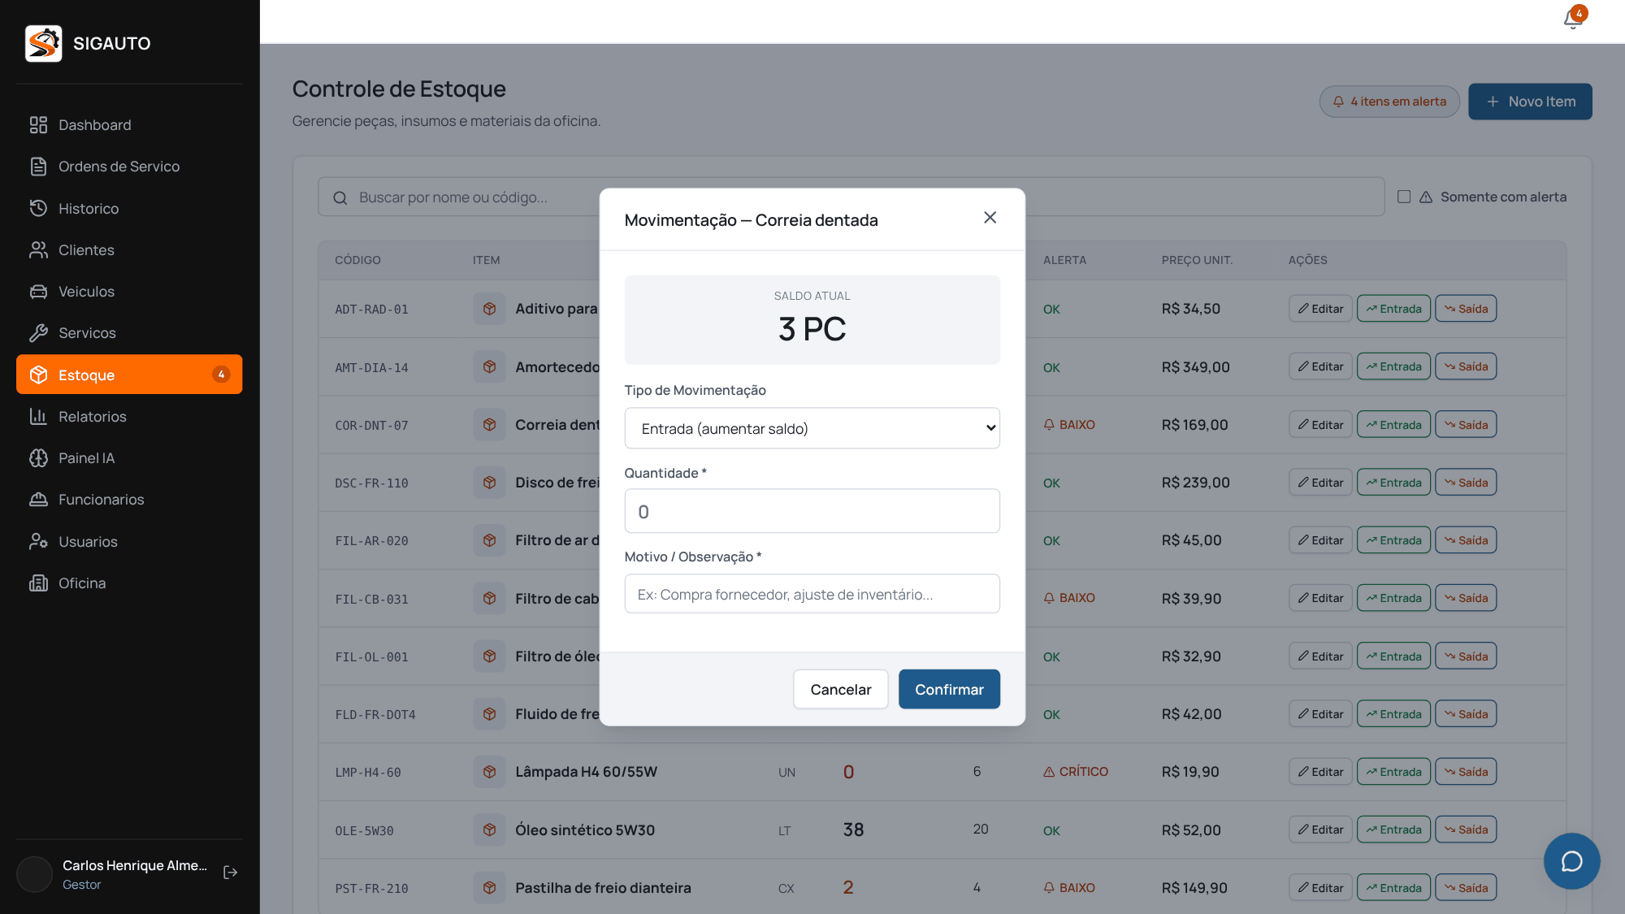
Fonte: elaborado pelo autor (2026).
Figura 17 – Protótipo do histórico de movimentações de estoque
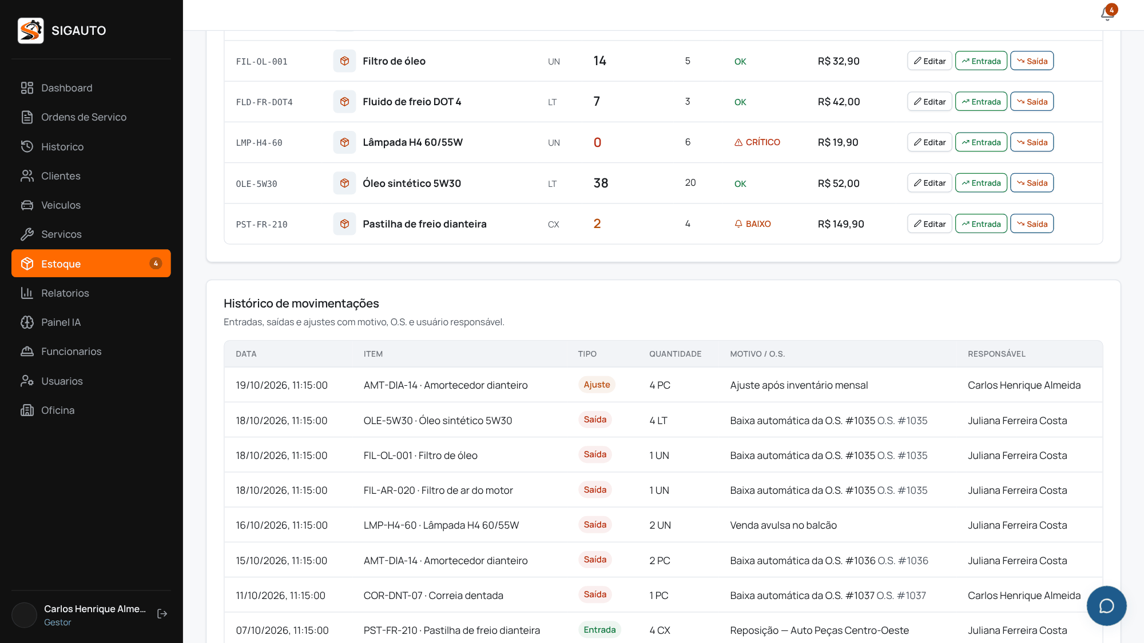
Fonte: elaborado pelo autor (2026).

2.7.11 RF11 – Responder via chatbot
A especificação a seguir detalha o requisito RF11, cuja ficha consta no Quadro 14.

2.7.11.1 Breve descrição
Realiza o atendimento conversacional ao usuário autenticado por meio do modelo de linguagem Google Gemini, com contexto agregado da oficina recortado conforme o perfil. Os valores financeiros solicitados pelo gestor são calculados pelo sistema, e a indisponibilidade do modelo é informada ao usuário, sem respostas fabricadas.

2.7.11.2 Atores
• Gestor
• Atendente
• Mecânico

2.7.11.3 Fluxos de eventos
Os fluxos de eventos do RF11 compreendem o fluxo básico, os fluxos alternativos e os fluxos de exceção, descritos a seguir.

2.7.11.3.1 Fluxo básico
1. O usuário aciona o botão flutuante do assistente, disponível em todas as telas.
2. O sistema abre a janela do chatbot com a saudação inicial e as perguntas de resposta rápida.
3. O usuário digita a pergunta e pressiona Enter, ou seleciona uma pergunta rápida.
4. O sistema envia a pergunta e o histórico da conversa atual à API, com o JWT do usuário.
5. A API valida o usuário, monta o contexto agregado da oficina e o recorta conforme o perfil.
6. A API envia a pergunta, o histórico e o contexto ao modelo de linguagem, com instruções sobre os menus e fluxos reais do sistema.
7. A API registra a pergunta e a resposta e devolve a resposta ao navegador.
8. O sistema exibe a resposta formatada na janela.

2.7.11.3.2 Fluxos alternativos
• Consulta financeira: o gestor pergunta o faturamento, o ticket médio ou a quantidade de ordens concluídas em um período; o modelo interpreta a métrica e o período, o sistema confere essa interpretação com a pergunta, calcula o valor a partir das ordens concluídas pela data de encerramento e devolve a resposta formatada; quando o período é ambíguo, o assistente solicita esclarecimento.
• Histórico persistido: o gestor pode consultar as conversas registradas; para os demais perfis, apenas a conversa da sessão atual é exibida, e a conversa é reiniciada ao trocar de usuário ou de perfil.
• Limpar conversa: o usuário limpa a conversa, e a janela retorna à saudação inicial.
• Fechar janela: o usuário fecha a janela pelo botão ou pela tecla Esc.

2.7.11.3.3 Fluxos de exceção
• Modelo ou API indisponível: após as novas tentativas e a troca para o modelo alternativo, o sistema informa que o assistente está indisponível no momento, sem fabricar resposta.
• Mensagem vazia: a mensagem não é enviada.
• Excesso de requisições: a API recusa novas mensagens acima do limite por minuto, e o sistema informa o limite atingido.

2.7.11.4 Pré-condições
• O usuário deve estar autenticado.

2.7.11.5 Pós-condições
• A resposta é exibida ao usuário.
• Quando processadas pelo modelo, a pergunta e a resposta ficam registradas.

2.7.11.6 Critérios de aceite
• O sistema deve responder perguntas sobre o uso das funcionalidades.
• O sistema não deve fornecer dados financeiros a perfis diferentes de gestor.
• O sistema deve calcular os valores financeiros informados ao gestor a partir das ordens de serviço concluídas, sem estimativa do modelo.
• O sistema deve informar a indisponibilidade do modelo sem fabricar respostas e sem interromper os demais módulos.

2.7.11.7 Campos da tela
O Quadro 30 apresenta os campos, as informações exibidas e as ações disponíveis na tela do RF11.
Quadro 30 – Campos da tela do RF11 – Responder via chatbot
Campo | Valor padrão | Domínio de valores | Tipo | Obrigatório | Validação
Botão do assistente | – | Abrir ou fechar a janela | Botão flutuante | – | –
Perguntas rápidas | Seis perguntas | Abrir OS, entrada de peça, encerrar OS, inativar cliente, cadastrar veículo e relatórios | Botões | Não | –
Mensagem | – | Texto livre | Texto | Sim | Não envia mensagem vazia.
Conversa | Saudação inicial | Mensagens do usuário e do assistente | Exibição | – | Conteúdo exibido com HTML escapado.
Limpar conversa | – | Ação | Botão | – | –
Fonte: elaborado pelo autor (2026).

2.7.11.8 Pontos de extensão
• Consulta a dados de ordens de serviço específicas.
• Execução assistida de ações, mediante confirmação do usuário.

2.7.11.9 Protótipo
A Figura 18 apresenta a janela do chatbot implementada no sistema, com uma consulta financeira do gestor.
Figura 18 – Protótipo da janela do chatbot
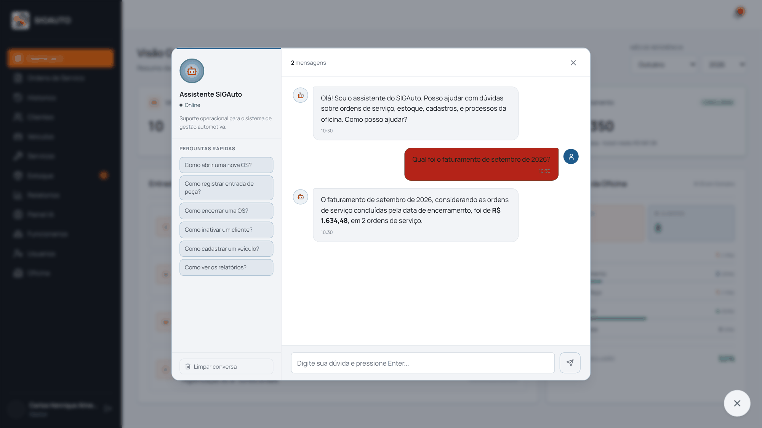
Fonte: elaborado pelo autor (2026).

2.7.12 RF12 – Gerar recomendações da IA
A especificação a seguir detalha o requisito RF12, cuja ficha consta no Quadro 15.

2.7.12.1 Breve descrição
Realiza a análise gerencial em quatro blocos: estoque inteligente, produtividade das ordens de serviço, comparação dos últimos 90 dias com os 90 dias anteriores e recomendações explicáveis. As métricas são calculadas pelo sistema, e as recomendações são priorizadas, fundamentadas em evidências e exclusivamente consultivas.

2.7.12.2 Atores
• Gestor

2.7.12.3 Fluxos de eventos
Os fluxos de eventos do RF12 compreendem o fluxo básico, os fluxos alternativos e os fluxos de exceção, descritos a seguir.

2.7.12.3.1 Fluxo básico
1. O gestor acessa o Painel IA no menu lateral.
2. O sistema exibe o aviso de caráter consultivo e a opção de análise.
3. O gestor aciona a análise.
4. O sistema envia a solicitação à API com o JWT do gestor.
5. A API verifica o perfil, consulta as ordens de serviço dos últimos 180 dias, o estoque ativo e as movimentações e calcula as métricas de estoque inteligente, produtividade e comparação dos últimos 90 dias com os 90 dias anteriores.
6. A API envia os dados agregados ao modelo de linguagem, que devolve resumo, recomendações e alertas em formato JSON.
7. A API substitui as métricas pelas calculadas, grava a análise e devolve o resultado.
8. O sistema exibe os blocos de estoque inteligente, produtividade e comparação de períodos, além das recomendações explicáveis, cada uma com prioridade, evidências e selo consultivo.

2.7.12.3.2 Fluxos alternativos
• Nova análise: o gestor aciona novamente a análise para obter um resultado atualizado.
• Consultar análises anteriores: o gestor abre a lista paginada das análises registradas e visualiza o detalhe de cada uma, somente para leitura e sem nova chamada ao modelo.

2.7.12.3.3 Fluxos de exceção
• Falha da API ou do modelo: após esgotar as tentativas e os modelos alternativos, o sistema informa que a inteligência artificial está indisponível e não fabrica localmente análise, recomendação ou número.
• Dados insuficientes: o sistema exibe a mensagem “Dados insuficientes para gerar recomendações. Registre mais ordens de serviço e retorne.”.
• Perfil sem permissão: a API recusa a solicitação, e a tela exibe acesso negado para perfis diferentes de gestor.

2.7.12.4 Pré-condições
• O usuário deve estar autenticado com perfil de gestor.

2.7.12.5 Pós-condições
• A análise é exibida e registrada, sem nenhuma alteração nos dados operacionais.

2.7.12.6 Critérios de aceite
• O sistema deve exibir métricas calculadas deterministicamente para estoque inteligente, produtividade das ordens de serviço e comparação dos últimos 90 dias com os 90 dias anteriores.
• O sistema deve apresentar recomendações explicáveis, identificadas como consultivas e acompanhadas de prioridade, período analisado, evidências, ação sugerida e impacto esperado qualitativo.
• O sistema não deve inferir tempo por etapa ou por status, pois não existe histórico de transições de status.
• Nenhuma recomendação deve executar ações ou alterar dados operacionais automaticamente.
• Após esgotar as tentativas e os modelos alternativos, o sistema deve informar que a inteligência artificial está indisponível, sem fabricar localmente análise, recomendação ou número.

2.7.12.7 Campos da tela
O Quadro 31 apresenta os campos, as informações exibidas e as ações disponíveis na tela do RF12.
Quadro 31 – Campos da tela do RF12 – Gerar recomendações da IA
Campo | Valor padrão | Domínio de valores | Tipo | Obrigatório | Validação
Aviso consultivo | Fixo | Texto informativo | Exibição | – | –
Analisar | – | Ação de análise | Botão | – | Exibe indicador de carregamento.
Consultar análises anteriores | -- | Análises registradas | Botão e lista | -- | Somente leitura; paginada.
Resumo | Gerado | Texto | Exibição | – | –
Estoque inteligente | Calculado | Saídas, consumo médio, itens críticos ou sem movimentação, cobertura e sugestão de reposição | Indicadores | – | Usa somente movimentações registradas; sugestão consultiva.
Produtividade das O.S. | Calculada | O.S. abertas, concluídas e canceladas, taxa de conclusão, tempos e resultados por mecânico | Indicadores | – | Não infere tempo por etapa ou status.
Comparação de períodos | 90 dias | Últimos 90 dias e 90 dias anteriores, com valores, diferenças e variações válidas | Indicadores | – | Base anterior zero é informada sem crescimento infinito.
Recomendações explicáveis | Geradas | Título, descrição, prioridade, categoria, período, evidências, ação sugerida e impacto qualitativo | Cartões | – | Caráter consultivo; não executa ações automaticamente.
Fonte: elaborado pelo autor (2026).

2.7.12.8 Pontos de extensão
• Alertas proativos de reposição de estoque.
• Recomendações de manutenção preventiva por veículo.

2.7.12.9 Protótipo
As Figuras 19 e 20 apresentam a tela do RF12 implementada no sistema.
Figura 19 – Protótipo do painel analítico da IA
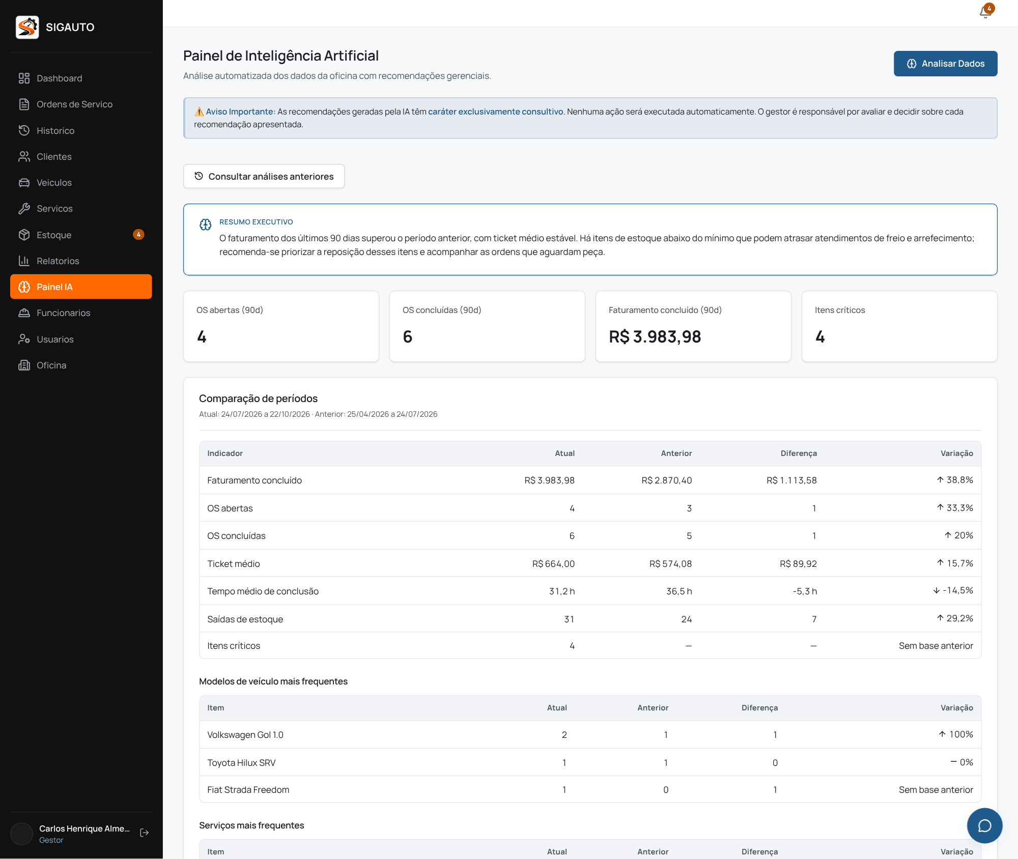
Fonte: elaborado pelo autor (2026).
Figura 20 – Protótipo do painel analítico da IA – recomendações explicáveis
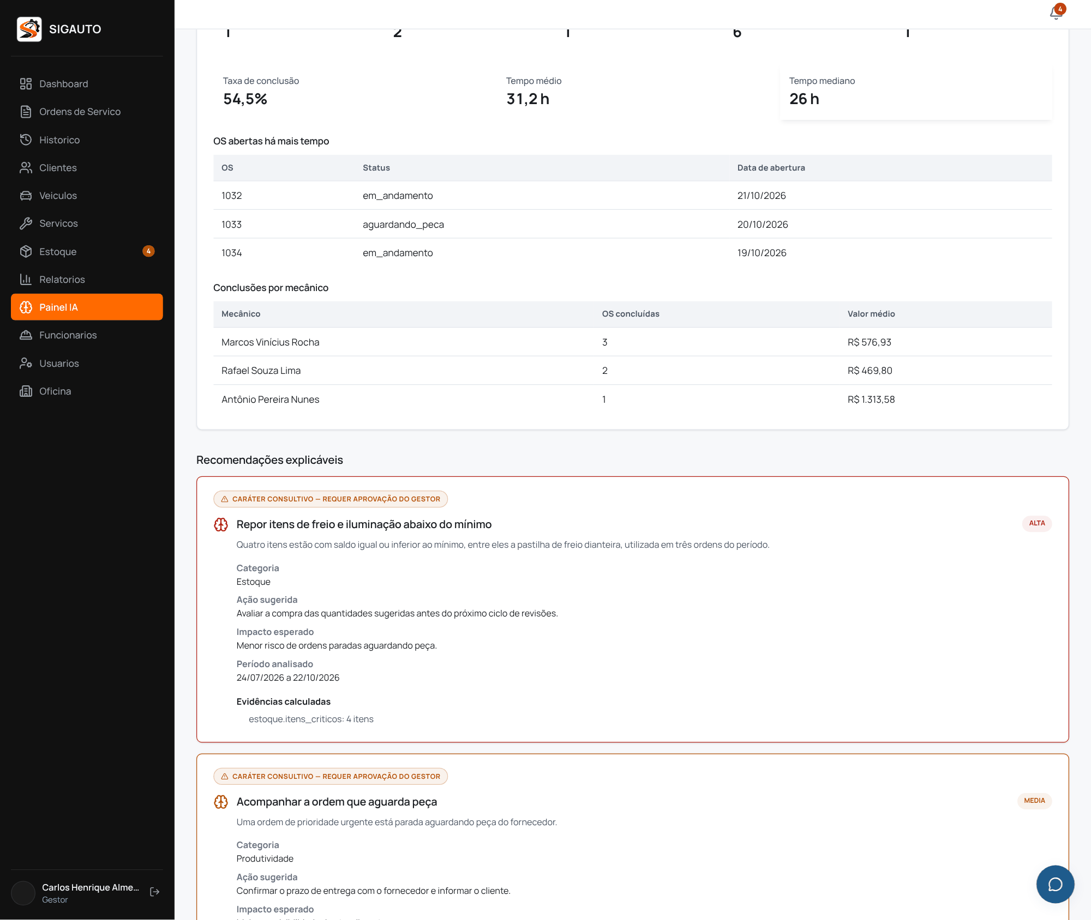
Fonte: elaborado pelo autor (2026).

2.7.13 RF13 – Manter serviços
A especificação a seguir detalha o requisito RF13, cuja ficha consta no Quadro 16.

2.7.13.1 Breve descrição
Realiza a manutenção do catálogo de serviços oferecidos pela oficina, cujos itens são utilizados no lançamento de serviços das ordens de serviço.

2.7.13.2 Atores
• Gestor
• Atendente

2.7.13.3 Fluxos de eventos
Os fluxos de eventos do RF13 compreendem o fluxo básico, os fluxos alternativos e os fluxos de exceção, descritos a seguir.

2.7.13.3.1 Fluxo básico
1. O usuário acessa o módulo Serviços no menu lateral.
2. O sistema exibe o catálogo com serviço ou pacote, descrição técnica, preço base e ações.
3. O usuário seleciona a opção de novo serviço.
4. O usuário informa nome, preço base e descrição detalhada.
5. O usuário confirma, e o sistema grava o serviço e atualiza o catálogo.

2.7.13.3.2 Fluxos alternativos
• Editar serviço: o usuário altera os dados do serviço e confirma.
• Pesquisar serviço: o sistema filtra o catálogo por nome ou descrição.
• Remover serviço: o usuário confirma a remoção, e o sistema inativa o serviço, que deixa de ser oferecido nas ordens de serviço.

2.7.13.3.3 Fluxos de exceção
• Campos obrigatórios ausentes: o sistema não grava serviço com nome vazio ou formado apenas por espaços, nem com preço base ausente ou negativo, e exibe "Informe o nome do serviço." ou "Informe um preço base válido, igual ou maior que zero."; o banco de dados aplica a mesma restrição.

2.7.13.4 Pré-condições
• O usuário deve estar autenticado com perfil de gestor ou atendente.

2.7.13.5 Pós-condições
• O serviço é incluído, atualizado ou inativado no catálogo.

2.7.13.6 Critérios de aceite
• O sistema deve cadastrar serviço somente com nome preenchido e preço base igual ou maior que zero.
• O sistema deve oferecer apenas serviços ativos no lançamento da ordem de serviço.

2.7.13.7 Campos da tela
O Quadro 32 apresenta os campos, as informações exibidas e as ações disponíveis na tela do RF13.
Quadro 32 – Campos da tela do RF13 – Manter serviços
Campo | Valor padrão | Domínio de valores | Tipo | Obrigatório | Validação
Pesquisa | – | Nome ou descrição | Texto | Não | –
Nome do serviço / pacote | – | Texto com até 120 caracteres | Texto | Sim | Não pode ficar em branco.
Preço base (R$) | – | Valor numérico | Monetário | Sim | Igual ou maior que zero.
Descrição detalhada | – | Texto livre | Área de texto | Não | –
Fonte: elaborado pelo autor (2026).

2.7.13.8 Pontos de extensão
• Tempo estimado de execução por serviço.
• Relatório de serviços frequentes (RF07).

2.7.13.9 Protótipo
As Figuras 21 e 22 apresentam a tela do RF13 implementada no sistema.
Figura 21 – Protótipo da tela Manter serviços
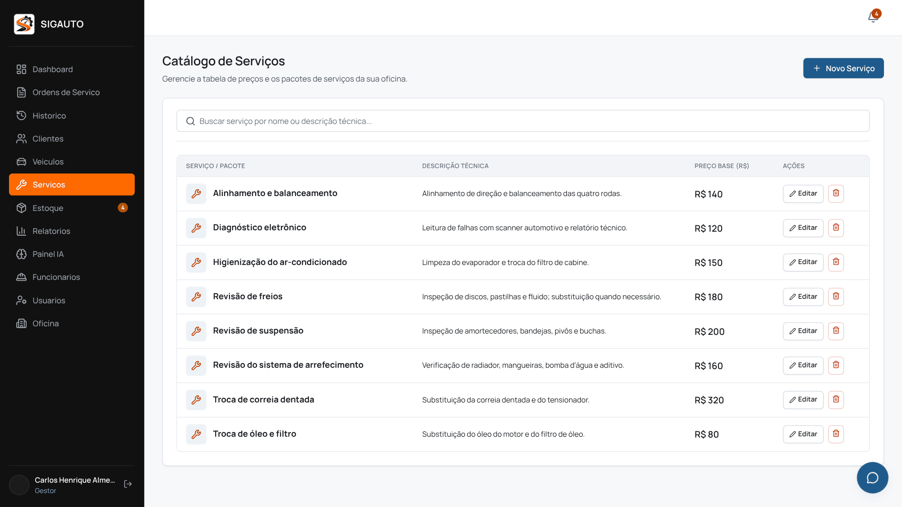
Fonte: elaborado pelo autor (2026).
Figura 22 – Protótipo da tela Manter serviços – novo serviço
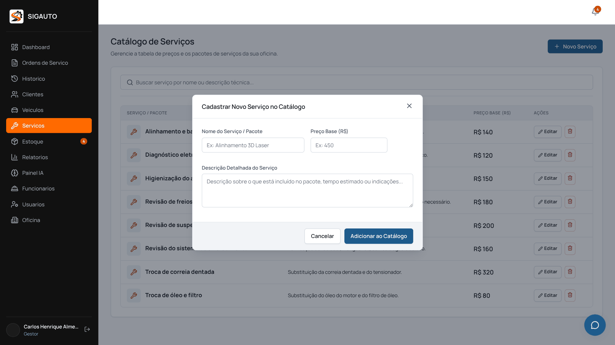
Fonte: elaborado pelo autor (2026).

2.7.14 RF14 – Manter usuários
A especificação a seguir detalha o requisito RF14, cuja ficha consta no Quadro 17.

2.7.14.1 Breve descrição
Realiza a gestão das contas de acesso ao sistema pelo gestor, criando a conta no Supabase Auth e o registro correspondente na tabela de usuários, com perfil de gestor, atendente ou mecânico.

2.7.14.2 Atores
• Gestor

2.7.14.3 Fluxos de eventos
Os fluxos de eventos do RF14 compreendem o fluxo básico, os fluxos alternativos e os fluxos de exceção, descritos a seguir.

2.7.14.3.1 Fluxo básico
1. O gestor acessa o módulo Usuários no menu lateral.
2. O sistema exibe os usuários com nome, e-mail, telefone, perfil, situação e ações.
3. O gestor seleciona a opção de novo usuário.
4. O gestor informa nome completo, e-mail, telefone, perfil de acesso e senha inicial.
5. O gestor confirma o cadastro.
6. O backend valida o perfil do gestor, cria a conta já confirmada no Supabase Auth, grava o perfil e vincula o funcionário correspondente, sem alterar a sessão do gestor.
7. O sistema atualiza a listagem.

2.7.14.3.2 Fluxos alternativos
• Editar usuário: o gestor altera nome, telefone e perfil; o e-mail não pode ser alterado.
• Pesquisar usuário: o sistema filtra por nome, e-mail ou perfil.
• Inativar usuário: o gestor confirma a mensagem “Deseja inativar este usuário? Ele não poderá mais acessar o sistema.”, e o usuário é inativado.

2.7.14.3.3 Fluxos de exceção
• Senha curta: o sistema exibe “A senha deve ter pelo menos 8 caracteres.” e não cria a conta.
• E-mail já utilizado: o sistema exibe no formulário a mensagem de erro retornada pelo Supabase Auth.
• Falha na inativação: o sistema exibe “Não foi possível inativar o usuário.”.

2.7.14.4 Pré-condições
• O usuário deve estar autenticado com perfil de gestor.

2.7.14.5 Pós-condições
• A conta é criada já confirmada, atualizada ou inativada; no cadastro, o funcionário correspondente fica disponível para seleção nas ordens de serviço.
• Usuários inativos perdem o acesso aos dados.

2.7.14.6 Critérios de aceite
• O sistema deve criar a conta de acesso com o perfil informado.
• O sistema deve impedir senha inicial com menos de 8 caracteres.
• O sistema deve impedir o acesso de usuários inativados.

2.7.14.7 Campos da tela
O Quadro 33 apresenta os campos, as informações exibidas e as ações disponíveis na tela do RF14.
Quadro 33 – Campos da tela do RF14 – Manter usuários
Campo | Valor padrão | Domínio de valores | Tipo | Obrigatório | Validação
Pesquisa | – | Nome, e-mail ou perfil | Texto | Não | –
Nome completo | – | Texto com até 120 caracteres | Texto | Sim | –
E-mail | – | Formato usuario@dominio | Texto | Sim | Não editável após o cadastro.
Telefone | – | Texto com até 20 caracteres | Texto | Não | –
Perfil de acesso | Atendente | Gestor, Atendente ou Mecânico | Seleção | Sim | –
Senha inicial | – | Texto mascarado | Senha | Sim, no cadastro | Mínimo de 8 caracteres.
Fonte: elaborado pelo autor (2026).

2.7.14.8 Pontos de extensão
• Redefinição de senha iniciada pelo gestor.
• Convite por e-mail para o usuário definir a própria senha inicial.

2.7.14.9 Protótipo
As Figuras 23 e 24 apresentam a tela do RF14 implementada no sistema.
Figura 23 – Protótipo da tela Manter usuários
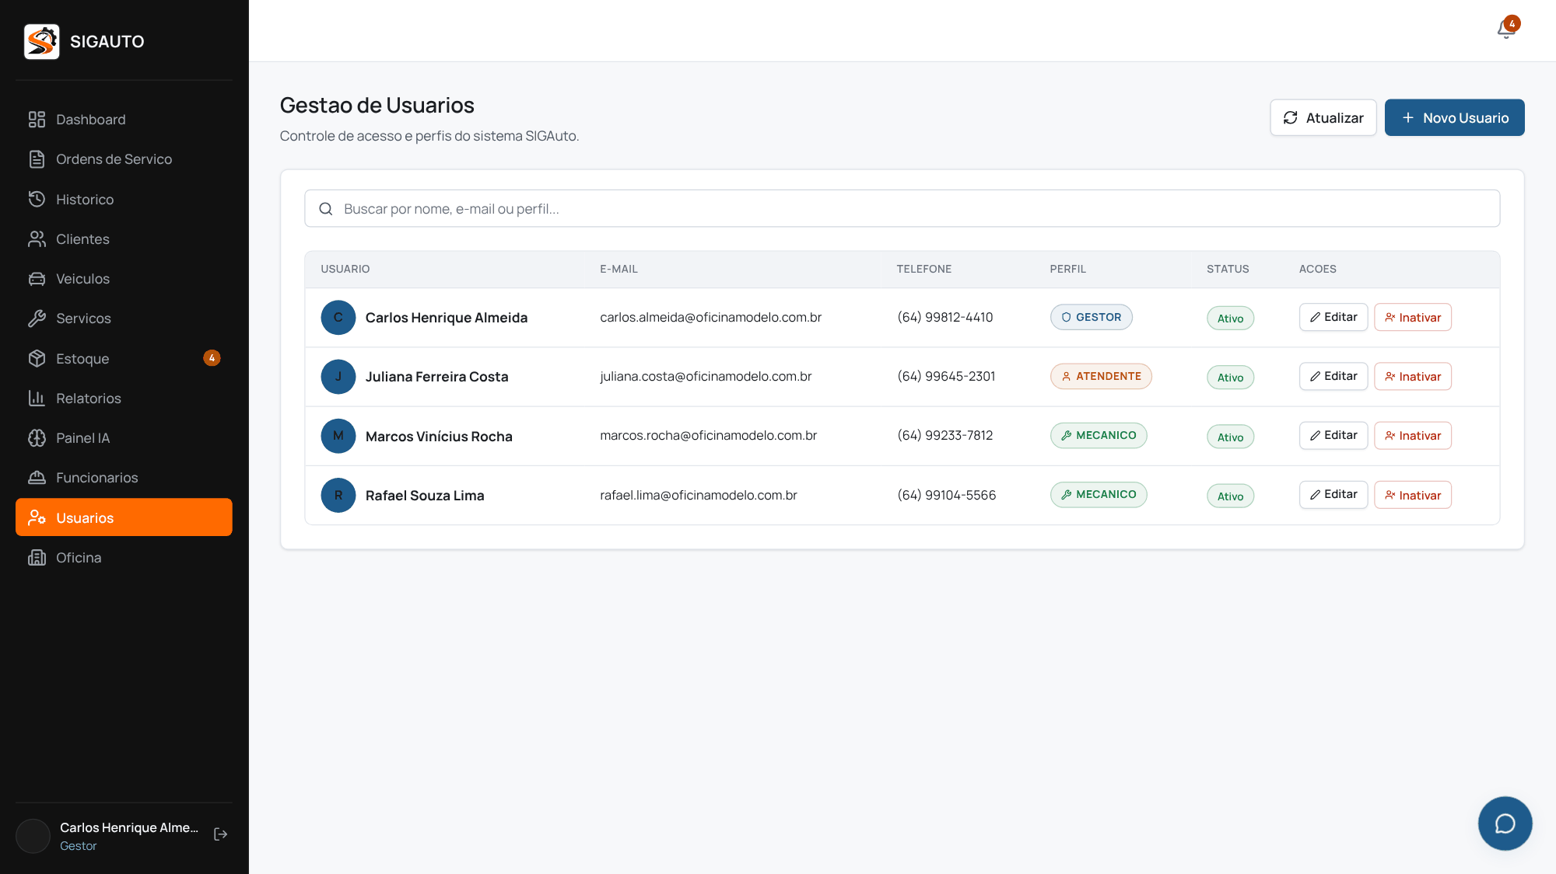
Fonte: elaborado pelo autor (2026).
Figura 24 – Protótipo da tela Manter usuários – novo usuário
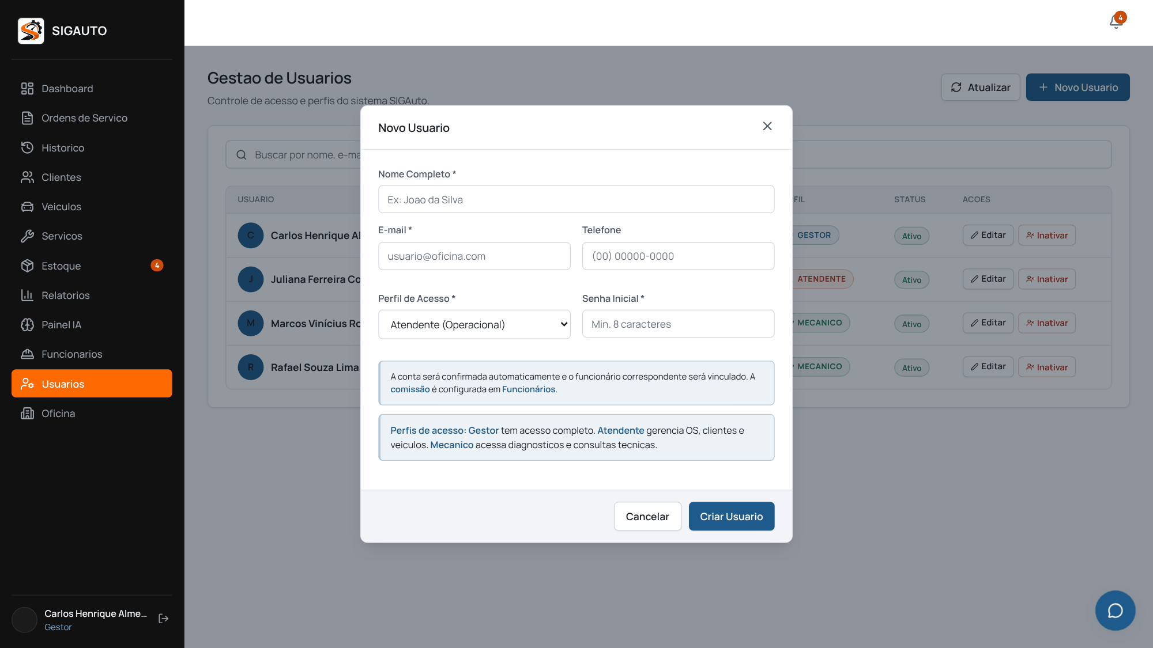
Fonte: elaborado pelo autor (2026).

2.7.15 RF15 – Manter funcionários
A especificação a seguir detalha o requisito RF15, cuja ficha consta no Quadro 18.

2.7.15.1 Breve descrição
Realiza o cadastro dos colaboradores da oficina, separado do cadastro de usuários, definindo o cargo, o vínculo opcional com uma conta de acesso e a regra de comissão aplicada nas ordens de serviço.

2.7.15.2 Atores
• Gestor

2.7.15.3 Fluxos de eventos
Os fluxos de eventos do RF15 compreendem o fluxo básico, os fluxos alternativos e os fluxos de exceção, descritos a seguir.

2.7.15.3.1 Fluxo básico
1. O gestor acessa o módulo Funcionários no menu lateral.
2. O sistema exibe os funcionários com nome, cargo, comissão, login vinculado e ações.
3. O gestor seleciona a opção de novo funcionário.
4. O gestor informa nome, cargo, login vinculado (opcional), percentual de comissão e base de cálculo.
5. O gestor confirma, e o sistema grava o funcionário e atualiza a listagem.

2.7.15.3.2 Fluxos alternativos
• Editar funcionário: o gestor altera os dados e confirma.
• Pesquisar funcionário: o sistema filtra por nome ou cargo.
• Inativar funcionário: o gestor confirma a mensagem “Deseja inativar este funcionário?”, e o funcionário deixa de ser oferecido nas ordens de serviço.

2.7.15.3.3 Fluxos de exceção
• Falha na inativação: o sistema exibe “Não foi possível inativar.”.
• Percentual fora do intervalo: o percentual é limitado ao intervalo de 0 a 100 antes da gravação.

2.7.15.4 Pré-condições
• O usuário deve estar autenticado com perfil de gestor.

2.7.15.5 Pós-condições
• O funcionário é incluído, atualizado ou inativado.
• Funcionários ativos ficam disponíveis como mecânico ou atendente nas ordens de serviço.

2.7.15.6 Critérios de aceite
• O sistema deve cadastrar funcionário com cargo e regra de comissão.
• O sistema deve permitir vincular o funcionário a um usuário.
• O sistema deve restringir a visualização da comissão ao gestor e ao próprio funcionário.

2.7.15.7 Campos da tela
O Quadro 34 apresenta os campos, as informações exibidas e as ações disponíveis na tela do RF15.
Quadro 34 – Campos da tela do RF15 – Manter funcionários
Campo | Valor padrão | Domínio de valores | Tipo | Obrigatório | Validação
Pesquisa | – | Nome ou cargo | Texto | Não | –
Nome completo | – | Texto com até 120 caracteres | Texto | Sim | –
Cargo | – | Mecânico, Atendente ou Gestor | Seleção | Sim | –
Login vinculado | Sem login | Usuários cadastrados | Seleção | Não | Um usuário por funcionário.
Percentual (%) | 0 | 0 a 100, com duas casas decimais | Numérico | Não | Restrição no banco de dados.
Base de cálculo | Nenhuma | Serviços e/ou peças | Caixas de seleção | Não | –
Fonte: elaborado pelo autor (2026).

2.7.15.8 Pontos de extensão
• Relatório de comissões por período (RF07).
• Controle de produtividade por mecânico.

2.7.15.9 Protótipo
As Figuras 25 e 26 apresentam a tela do RF15 implementada no sistema.
Figura 25 – Protótipo da tela Manter funcionários
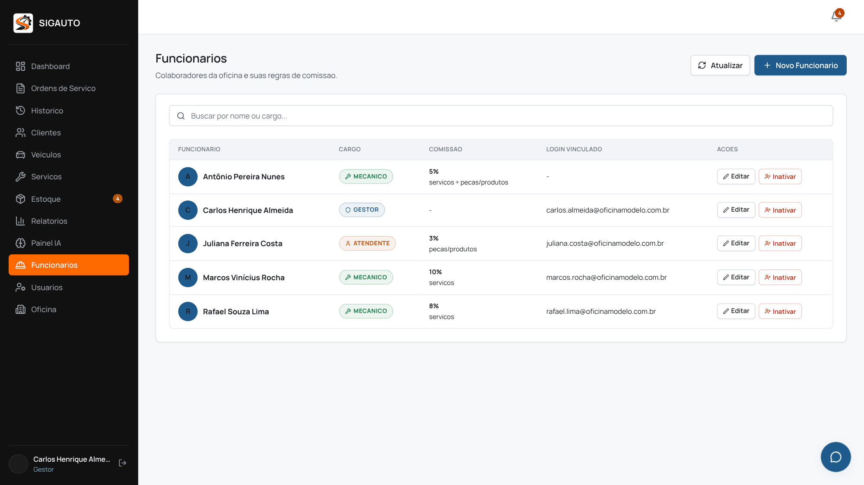
Fonte: elaborado pelo autor (2026).
Figura 26 – Protótipo da tela Manter funcionários – novo funcionário
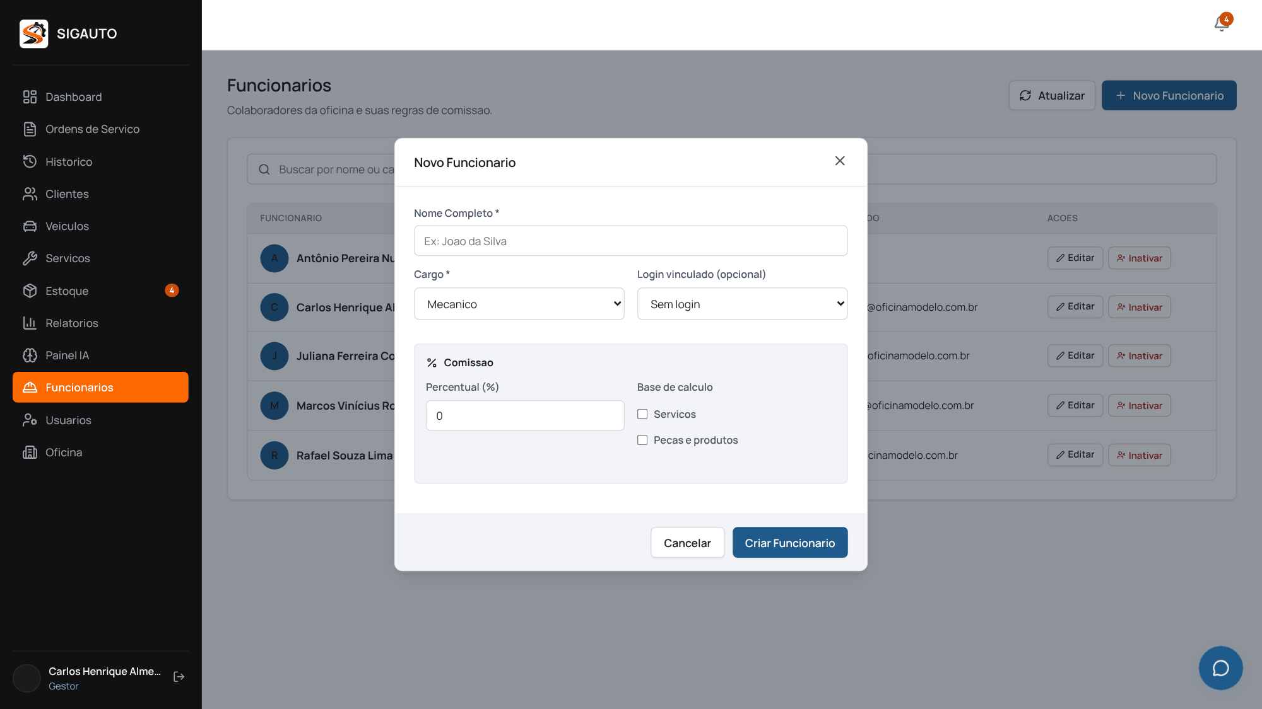
Fonte: elaborado pelo autor (2026).

2.8 REQUISITOS NÃO FUNCIONAIS
Os requisitos não funcionais definem características de qualidade que o SIGAuto deve atender, complementando os requisitos funcionais. Esses requisitos impactam a experiência do usuário, a manutenibilidade, a segurança e a confiabilidade do sistema.

2.8.1 Requisitos de aparência
• RNF-AP01: a interface deve adotar identidade visual consistente em todas as telas, com tema claro, menu lateral escuro, azul nas ações principais, laranja como cor de destaque da marca e tipografia Manrope.
• RNF-AP02: o layout deve ser responsivo, adaptando-se de telas de celular a monitores de 1920×1080, com listagens, filtros e janelas utilizáveis em dispositivos móveis e sem comprometer a legibilidade.
• RNF-AP03: o status das ordens de serviço, os alertas de estoque e as prioridades devem ser diferenciados visualmente por cor e rótulo.

2.8.2 Requisitos de usabilidade e humanidade
• RNF-US01: o usuário deve concluir os fluxos de abertura e de consulta de ordem de serviço sem auxílio externo após o uso inicial.
• RNF-US02: as mensagens de erro devem ser redigidas em linguagem clara e objetiva, informando a causa do problema.
• RNF-US03: os formulários devem indicar os campos obrigatórios, aplicar máscaras a CPF/CNPJ, telefone, placa e CEP e validar os dados antes da gravação.
• RNF-US04: todos os campos devem possuir rótulos visíveis, com contraste adequado entre texto e fundo.
• RNF-US05: a abertura de ordem de serviço deve permitir localizar o cliente por nome, documento ou placa do veículo.

2.8.3 Requisitos de desempenho
• RNF-DS01: as consultas de listagem de clientes, veículos e ordens de serviço devem retornar resultados em até 2 segundos em rede estável.
• RNF-DS02: as operações de gravação devem ser concluídas em até 3 segundos em condições normais de rede e carga.
• RNF-DS03: o sistema deve suportar até 20 usuários simultâneos sem degradação perceptível do tempo de resposta.
• RNF-DS04: os dados principais devem ser carregados uma vez por sessão e compartilhados entre as telas, de modo que a navegação não repita as consultas ao banco de dados.
• RNF-DS05: o painel da IA pode apresentar latência superior a 3 segundos e deve exibir indicador visual de carregamento durante o processamento.

2.8.4 Requisitos operacionais e ambientais
• RNF-OP01: o sistema deve ser operado por navegador em computadores conectados à internet, sem instalação de aplicativo nativo.
• RNF-OP02: o sistema deve funcionar nos navegadores Google Chrome e Microsoft Edge em suas versões estáveis mais recentes.
• RNF-OP03: o sistema depende de conexão com a internet para comunicação com o Supabase e com o serviço de IA.
• RNF-OP04: a aplicação deve ser hospedada na Vercel, com publicação automática a partir do ramo principal do repositório.

2.8.5 Requisitos de manutenibilidade e suporte
• RNF-MT01: o código deve ser organizado em módulos, com separação entre páginas, componentes, contextos, utilitários e serviço de API.
• RNF-MT02: as alterações no esquema do banco devem ser realizadas por scripts SQL numerados, transacionais e idempotentes, sem reescrever scripts já aplicados.
• RNF-MT03: as regras de cálculo e de validação devem estar isoladas em funções utilitárias cobertas por testes automatizados.
• RNF-MT04: o código deve ser versionado com Git, com ramos por funcionalidade e integração ao ramo principal por pull request.
• RNF-MT05: a integração contínua deve executar análise estática, empacotamento e testes automatizados a cada envio ao repositório, incluindo os testes ponta a ponta e as verificações do banco de dados em um Supabase efêmero.

2.8.6 Requisitos de segurança
• RNF-SE01: o acesso deve ocorrer exclusivamente por e-mail e senha, via Supabase Auth, com sessão baseada em JWT.
• RNF-SE02: todas as tabelas devem possuir RLS habilitado, com políticas distintas para gestor, atendente e mecânico.
• RNF-SE03: as senhas devem ser armazenadas pelo Supabase Auth com algoritmo de hash, nunca em texto plano.
• RNF-SE04: o sistema deve bloquear, no servidor, novas tentativas de login com o mesmo e-mail por 15 minutos após cinco falhas consecutivas, sem armazenar o e-mail em texto claro, e oferecer meios de estender o limite às chamadas diretas ao provedor de autenticação, pelo hook de verificação de senha ou pelo CAPTCHA.
• RNF-SE05: a chave administrativa do banco e a chave do modelo de linguagem devem existir apenas no serviço em Node.js; o frontend utiliza somente a chave pública.
• RNF-SE06: a API deve aplicar cabeçalhos de segurança HTTP, CORS restrito à origem do frontend e limites de requisições de 5 tentativas de login a cada 10 minutos por endereço IP, 100 por minuto nas rotas gerais e 10 por minuto nas rotas de IA e chatbot, ajustáveis por variáveis de ambiente.
• RNF-SE07: as respostas do chatbot devem ter o conteúdo HTML escapado antes da exibição.
• RNF-SE08: as funções do banco executadas com privilégios elevados devem ter caminho de busca fixo e permissão de execução revogada do papel anônimo, com verificação automática ao final de cada script de migração.
• RNF-SE09: o pacote de produção não pode conter credenciais de demonstração, o que deve ser verificado automaticamente a cada empacotamento.
• RNF-SE10: as regras de negócio críticas da ordem de serviço e do catálogo de serviços (RN04, RN09, RN15, RN16, RN45 e RN46) devem ser impostas também pelo banco de dados, de modo que chamadas diretas à API de dados não as contornem.

2.8.7 Requisitos legais
• RNF-LG01: o sistema deve tratar os dados pessoais de clientes em conformidade com os princípios da LGPD (Brasil, 2018), especialmente os de finalidade, necessidade e segurança.
• RNF-LG02: o sistema não deve coletar dados pessoais além dos necessários ao atendimento da oficina.
• RNF-LG03: o acesso a dados pessoais e às regras de comissão deve ser restrito por perfil por meio das políticas RLS.

2.9 ESPECIFICAÇÃO TÉCNICA
Esta seção apresenta os casos de uso, as fronteiras do produto e os modelos UML e de dados que descrevem a solução.

2.9.1 Fronteiras do produto
O SIGAuto interage com os seguintes elementos externos:
• atores humanos: gestor, atendente e mecânico, usuários diretos do sistema;
• Supabase: Supabase Auth para autenticação, PostgREST para a API de dados e PostgreSQL para armazenamento;
• Google Gemini API: processamento de linguagem natural do chatbot e do painel de recomendações;
• ViaCEP: consulta de endereço a partir do CEP;
• Vercel: hospedagem da interface e execução do serviço em Node.js;
• cliente final da oficina: beneficiário indireto, sem acesso ao sistema.

2.9.2 Diagramas de casos de uso
Os casos de uso foram modelados em um diagrama por ator, e cada caso de uso é identificado pelo requisito funcional correspondente. A Figura 27 apresenta os casos de uso do gestor, que possui acesso a todas as funcionalidades; a Figura 28, os do atendente; e a Figura 29, os do mecânico, restrito às ordens de serviço sob sua responsabilidade. O Supabase Auth e o Google Gemini participam como sistemas adjacentes.
Figura 27 – Diagrama de casos de uso – gestor
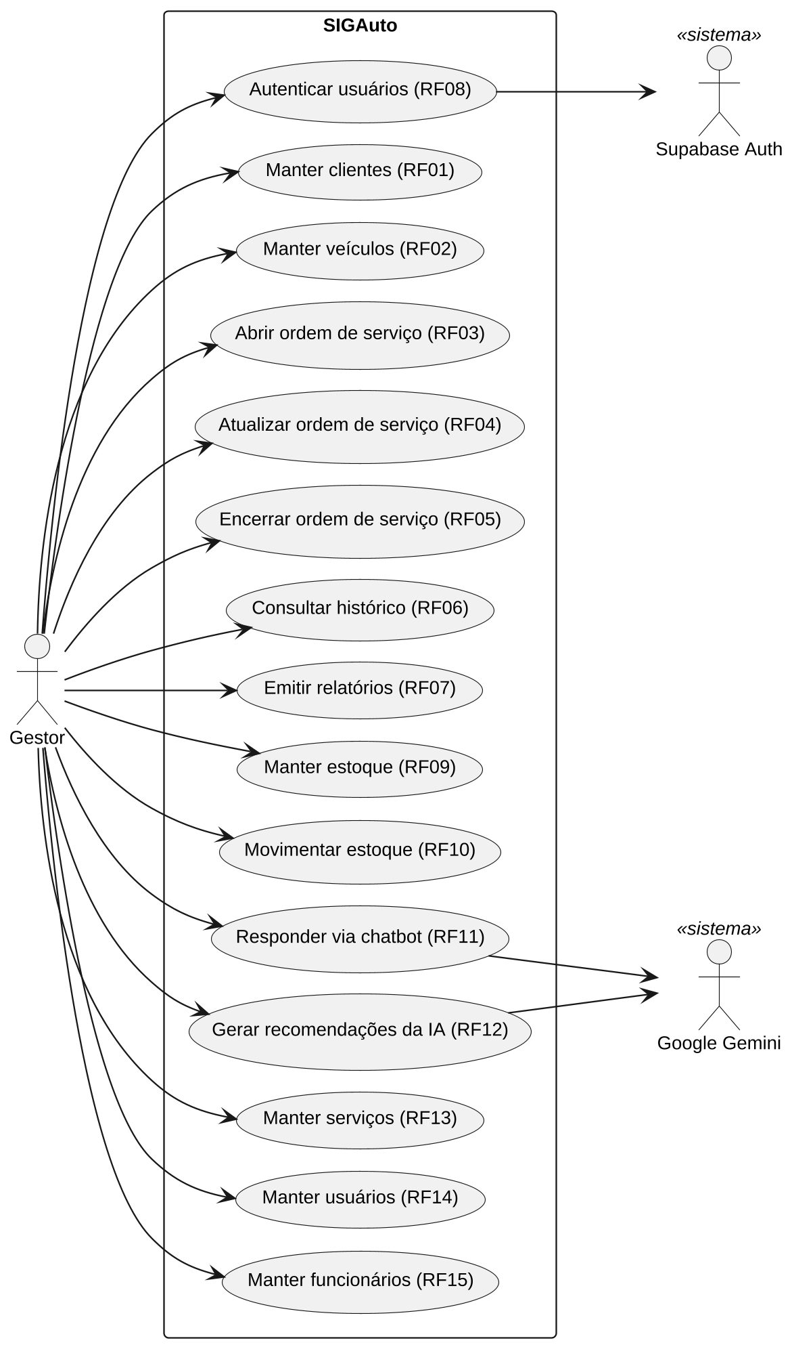
Fonte: elaborado pelo autor (2026).
Figura 28 – Diagrama de casos de uso – atendente
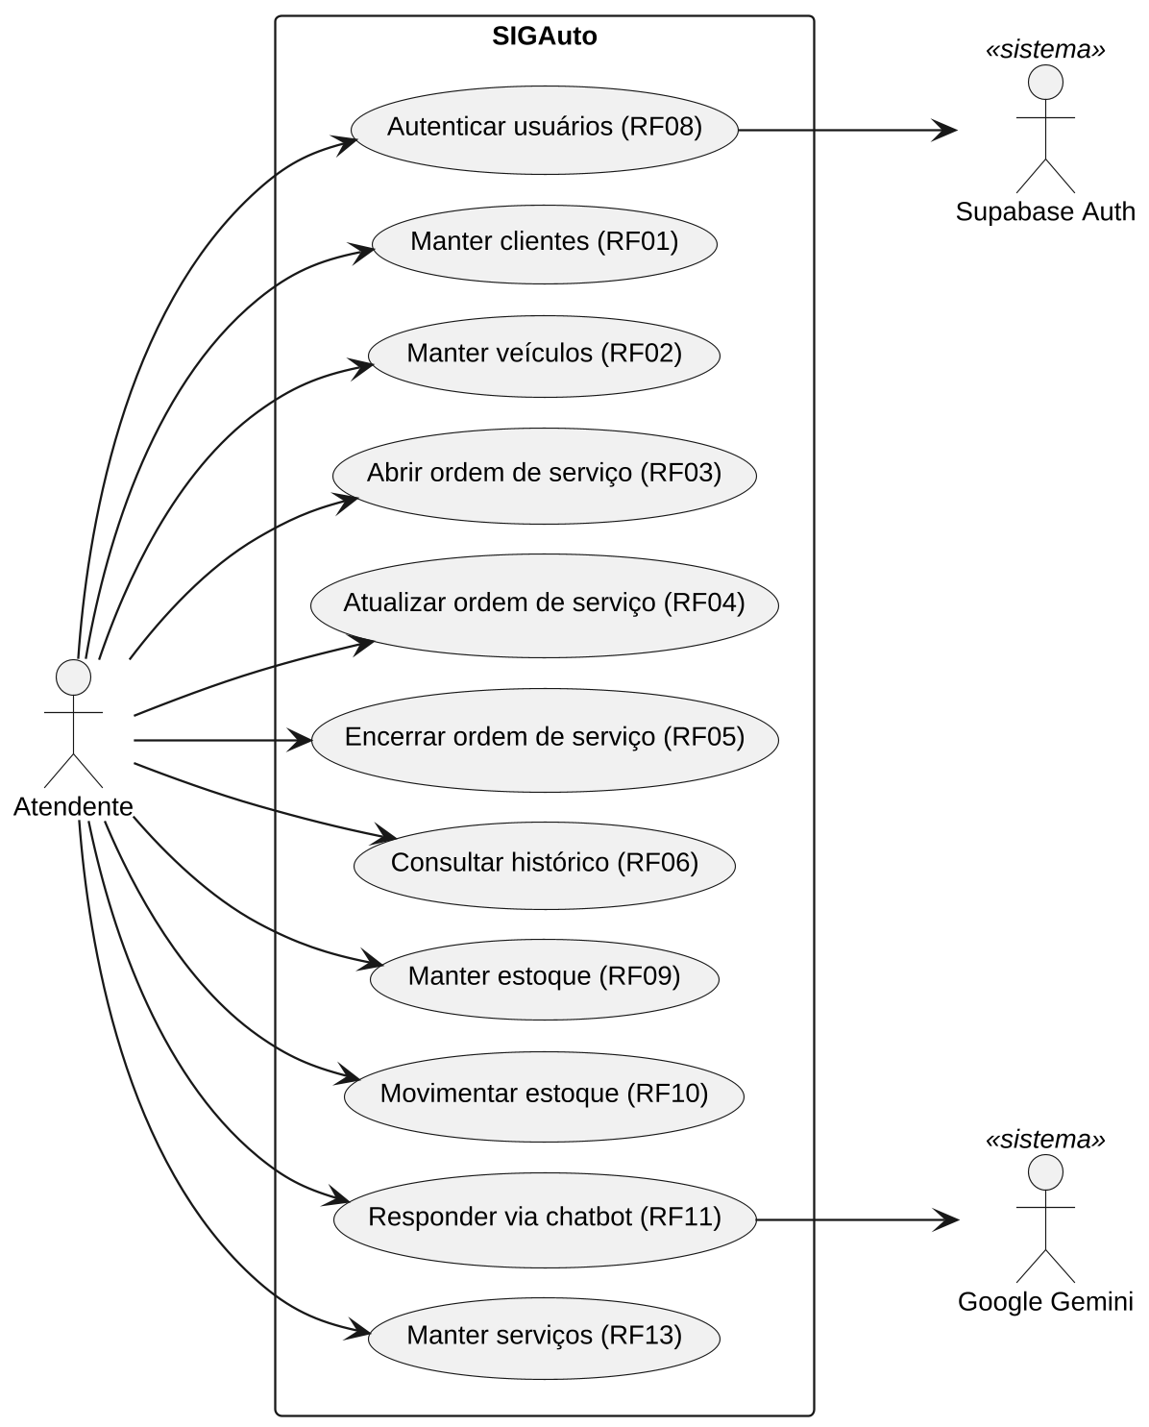
Fonte: elaborado pelo autor (2026).
Figura 29 – Diagrama de casos de uso – mecânico
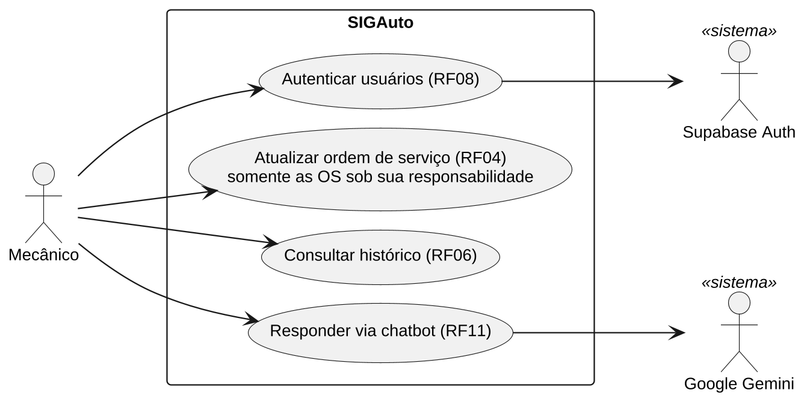
Fonte: elaborado pelo autor (2026).

2.9.3 Diagramas de sequência
Os diagramas de sequência modelam a interação entre os atores e os componentes do sistema nos casos de uso mais representativos: a abertura de ordem de serviço (Figura 30), a autenticação de usuário (Figura 31) e a geração de recomendações da IA (Figura 32).
Figura 30 – Diagrama de sequência – abertura de ordem de serviço
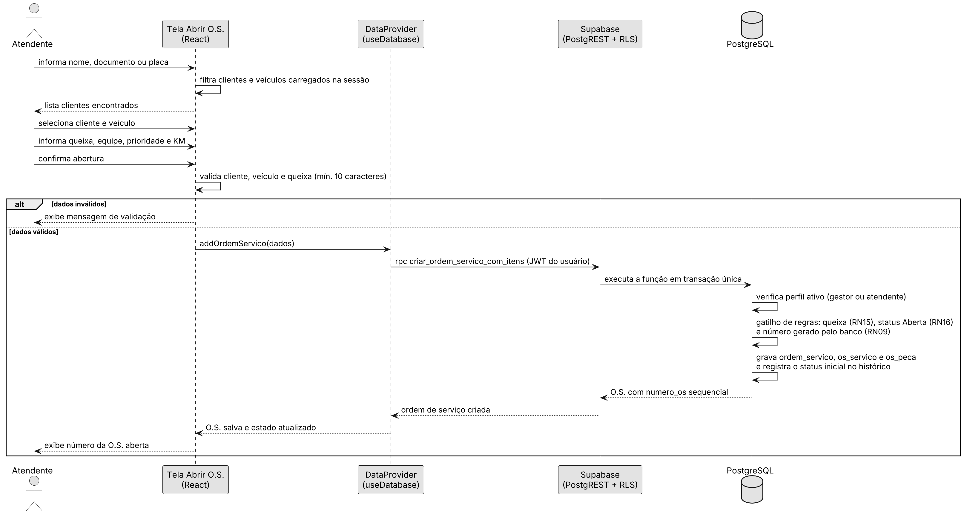
Fonte: elaborado pelo autor (2026).
Figura 31 – Diagrama de sequência – autenticação de usuário
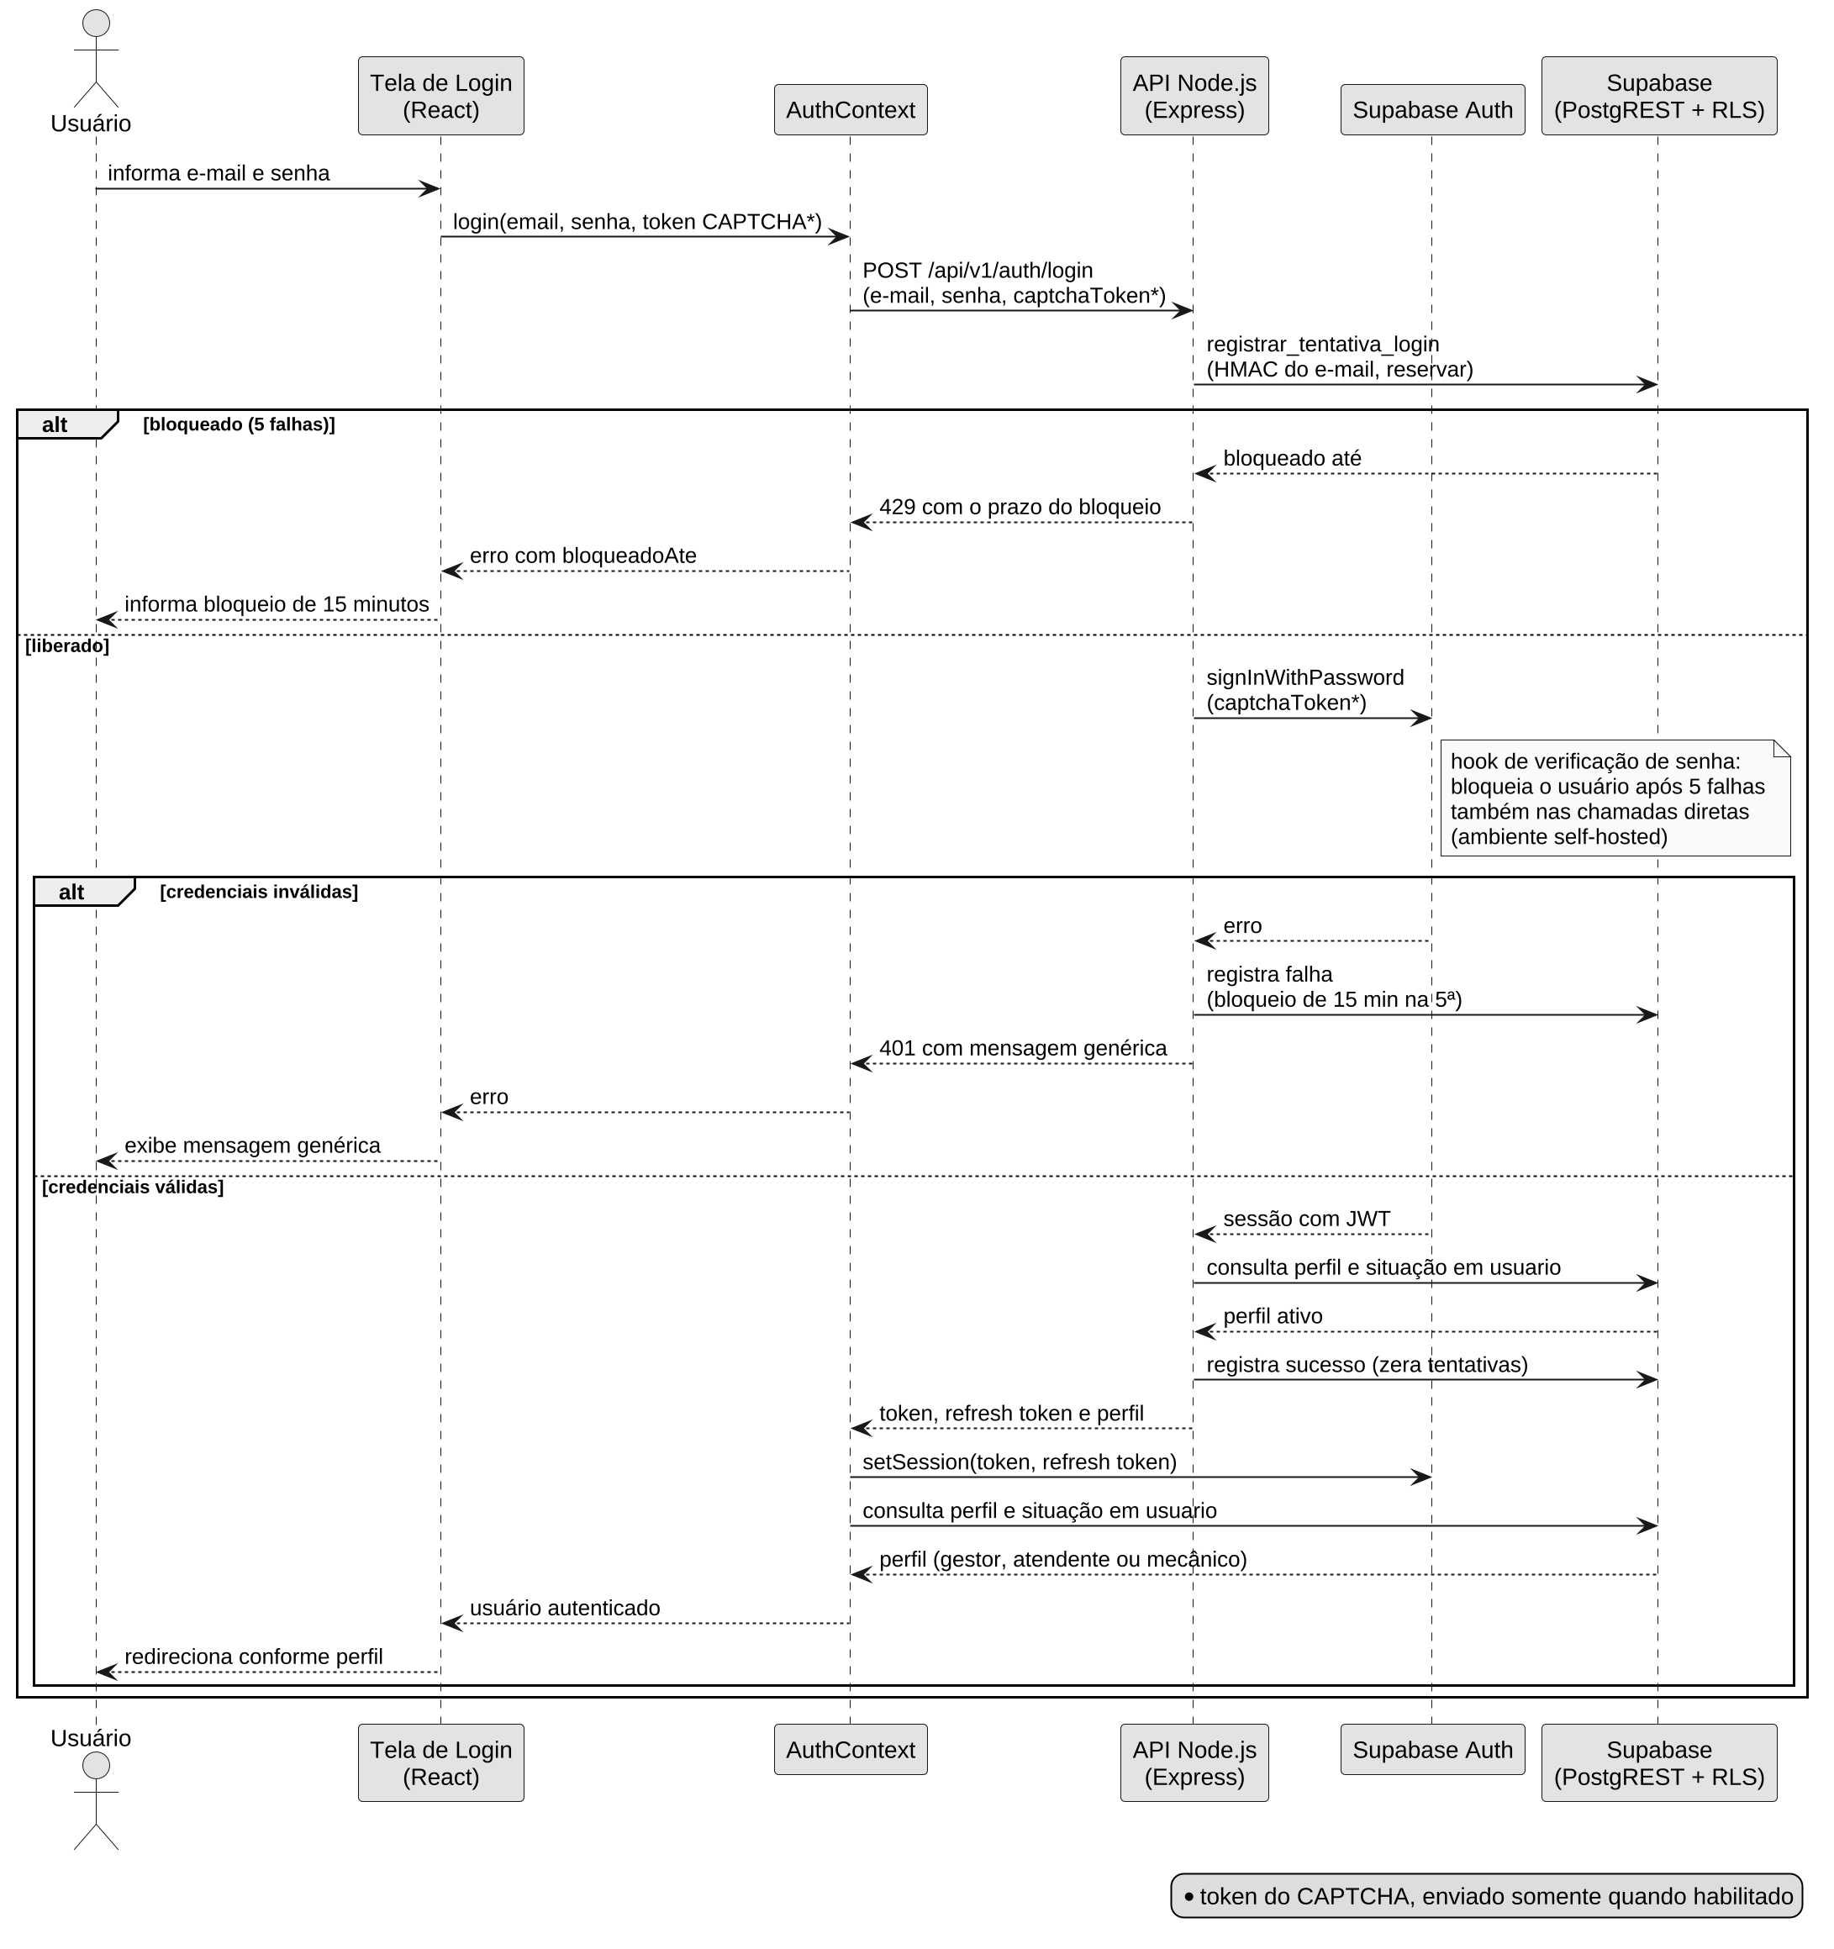
Fonte: elaborado pelo autor (2026).
Figura 32 – Diagrama de sequência – geração de recomendações da IA
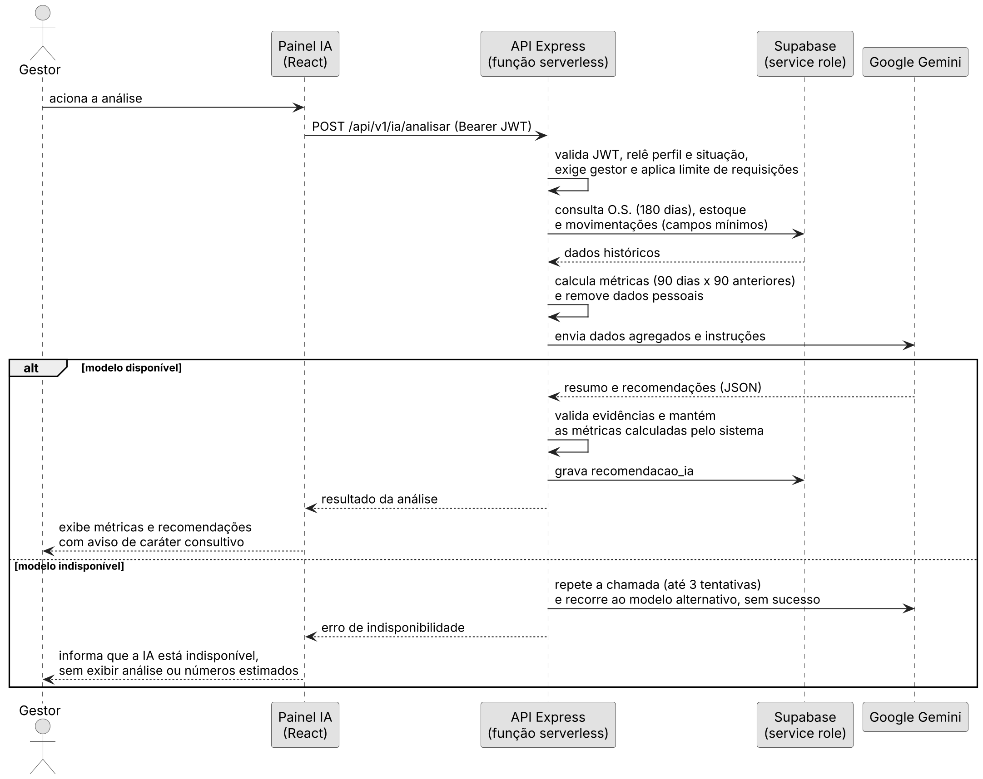
Fonte: elaborado pelo autor (2026).

2.9.4 Diagrama de classes
A Figura 33 apresenta o diagrama de classes do domínio. As classes principais são ConfiguracaoOficina, Cliente, Endereco, Veiculo, OrdemServico, OSServico, OSPeca, ComissaoOS, ServicoCatalogo, ItemEstoque, MovimentacaoEstoque, Funcionario, Usuario, MensagemChatbot, RecomendacaoIA e HistoricoStatusOS, e seus relacionamentos refletem as regras de negócio definidas na seção 2.4.2.
Figura 33 – Diagrama de classes
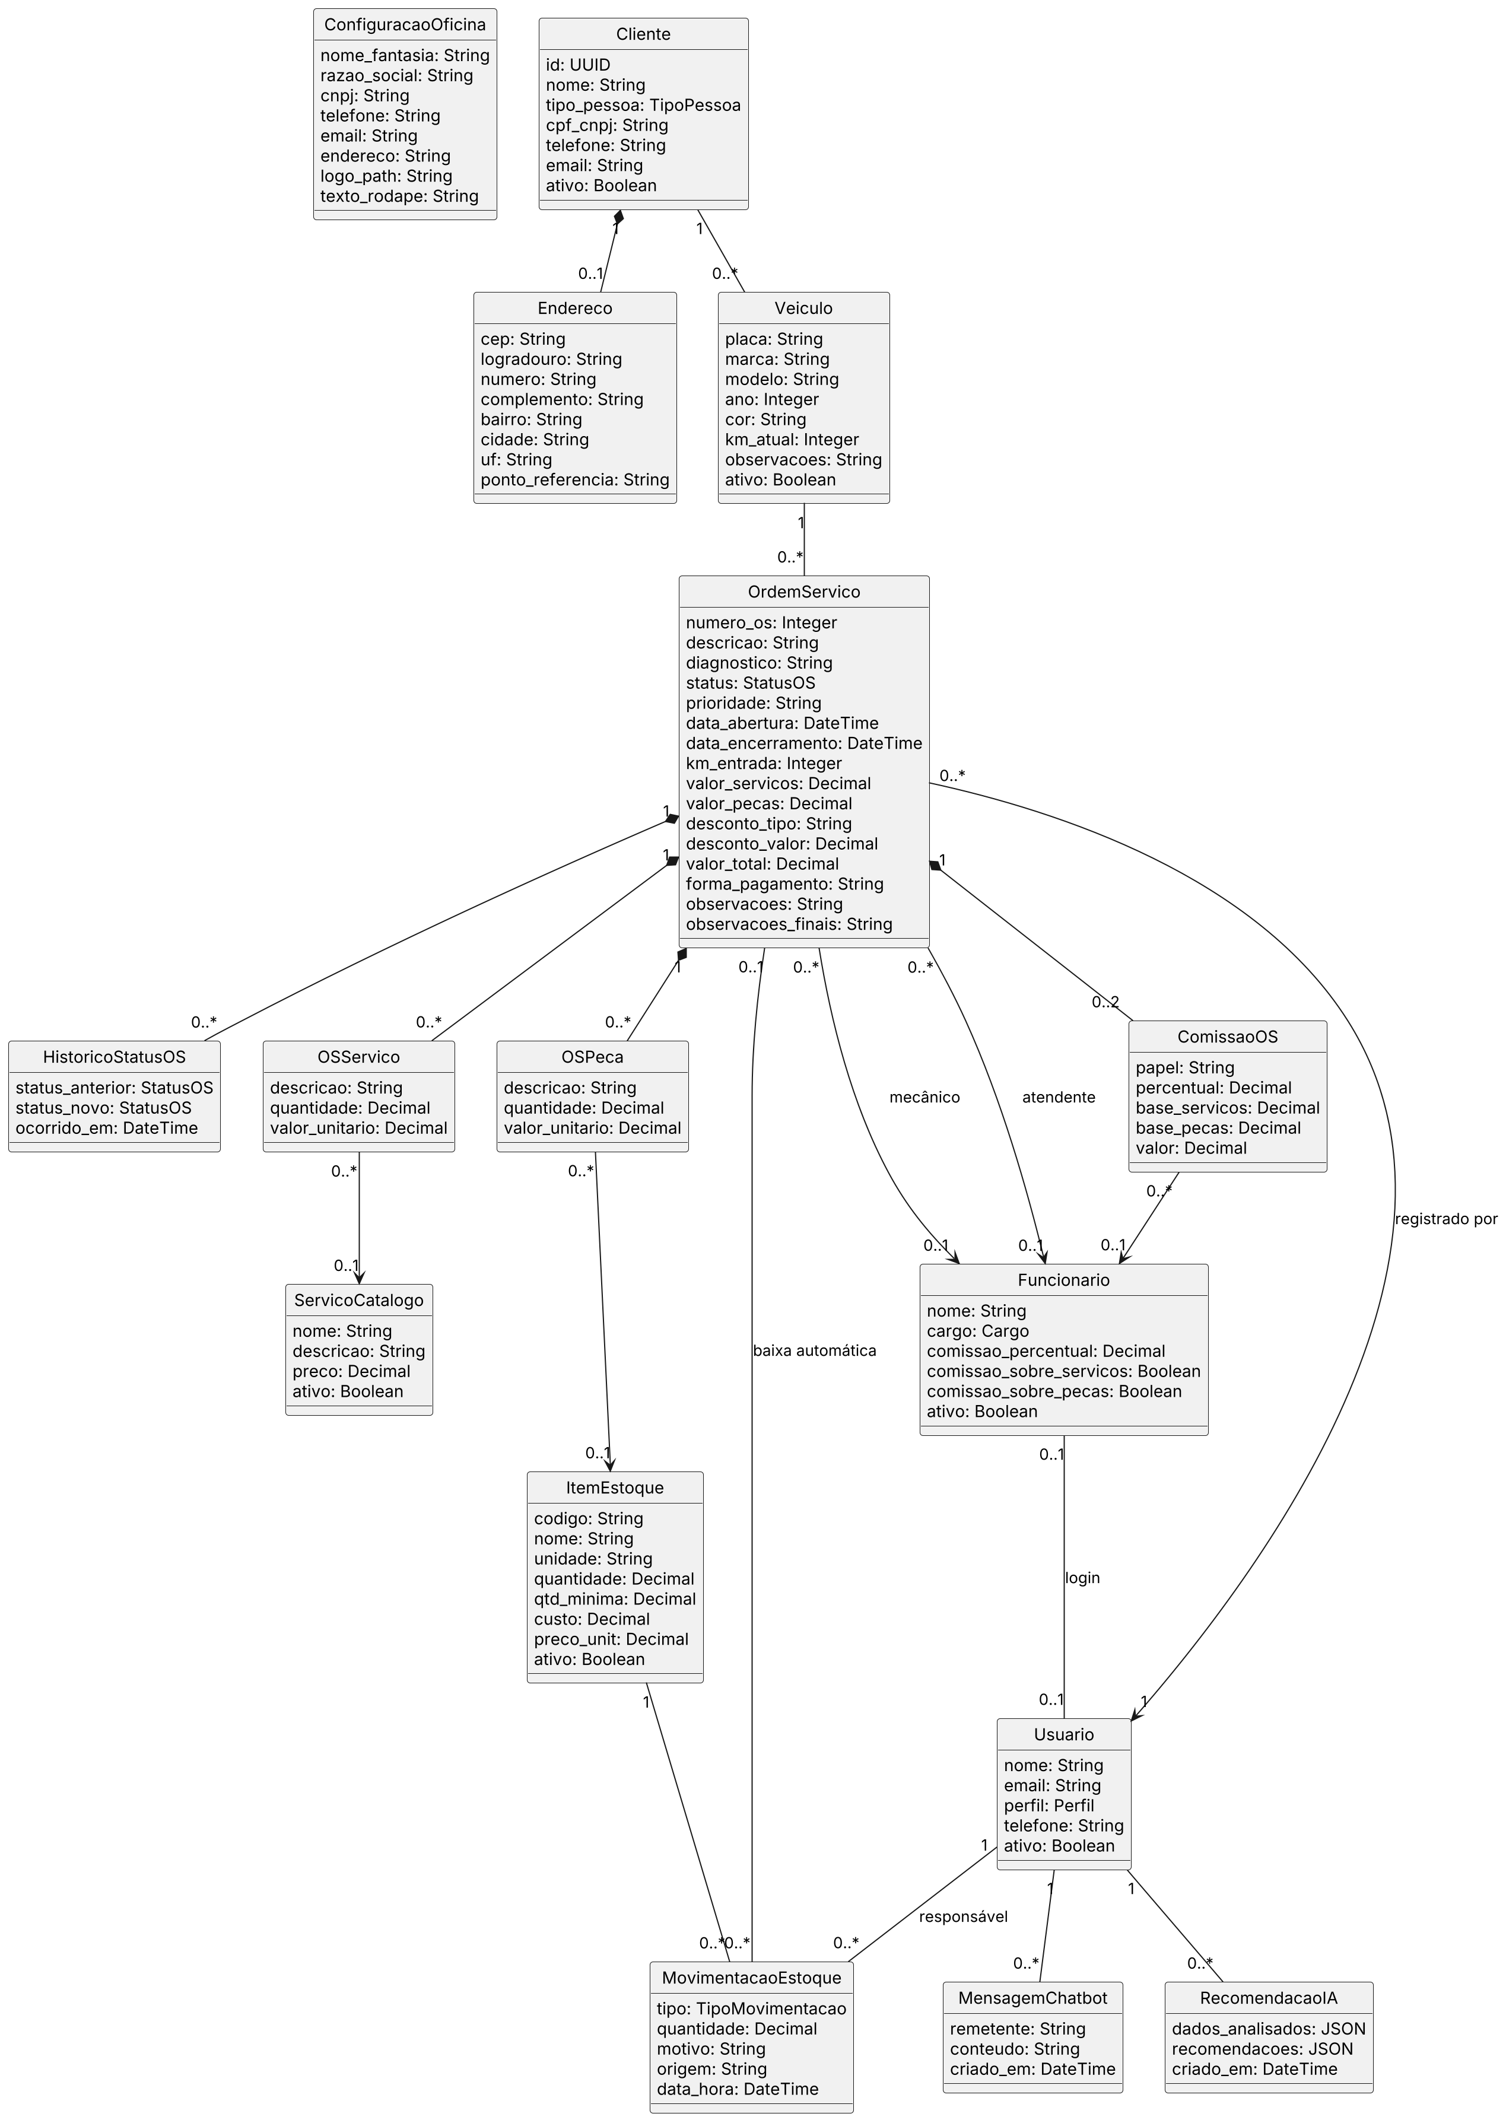
Fonte: elaborado pelo autor (2026).

2.9.5 Modelo dos dados
A Figura 34 apresenta o modelo entidade-relacionamento implementado no PostgreSQL. Os serviços e as peças de cada ordem de serviço são registrados nas tabelas os_servico e os_peca, vinculadas ao catálogo de serviços e aos itens de estoque; as comissões calculadas no encerramento ficam em os_comissao; a tabela os_baixa_estoque controla, por item, a quantidade já baixada de cada ordem, o que impede baixas duplicadas; o endereço do cliente ocupa tabela própria; as regras de comissão pertencem à entidade funcionario, separada da conta de acesso; configuracao_oficina mantém o cadastro único da oficina; historico_status_os registra o status inicial e cada mudança de status da ordem de serviço; login_tentativa e login_tentativa_reserva guardam o controle das tentativas de login, identificadas pelo HMAC do e-mail e acessíveis somente pelo serviço em Node.js; e login_tentativa_auth registra as tentativas verificadas pelo hook de senha do provedor de autenticação, acessível somente por ele.
Figura 34 – Modelo entidade-relacionamento
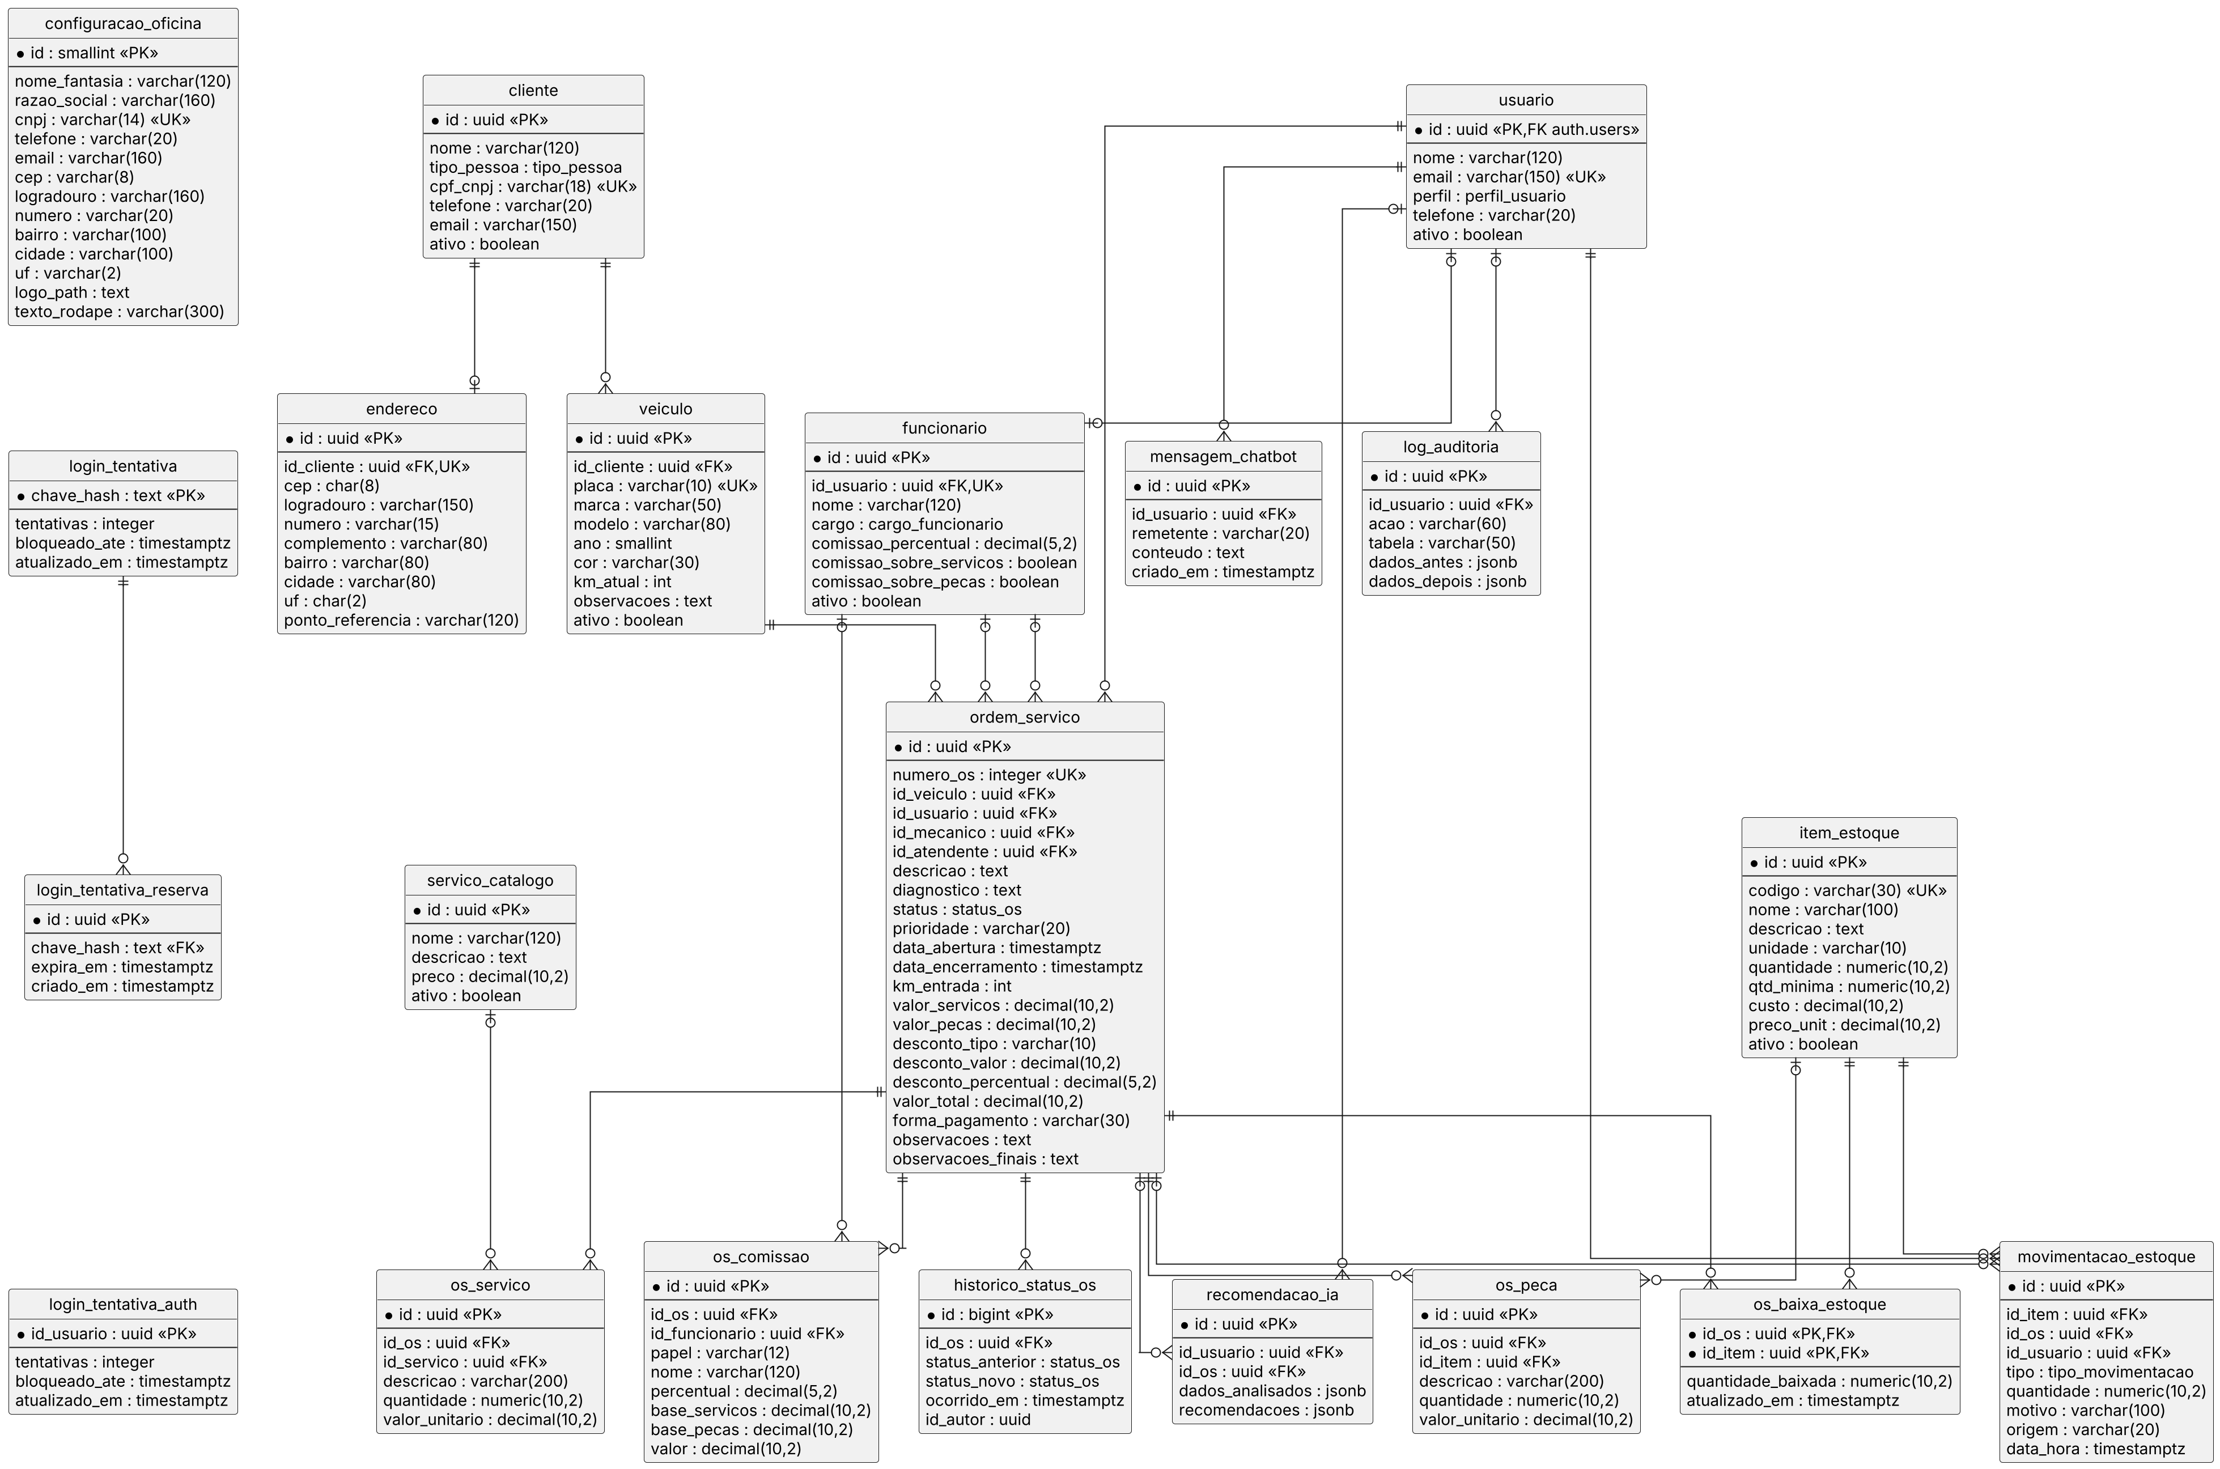
Fonte: elaborado pelo autor (2026).

2.9.6 Diagrama de componentes
A Figura 35 apresenta o diagrama de componentes do SIGAuto. A aplicação React concentra as páginas, os componentes de interface, o componente de CAPTCHA, o contexto de autenticação, o provedor de dados e os utilitários, e se comunica diretamente com o Supabase, inclusive com o armazenamento do logotipo da oficina. O serviço em Node.js com Express reúne as rotas de login, de autenticação administrativa, de chatbot e de IA, os middlewares, os controladores e os serviços de integração com o Google Gemini.
Figura 35 – Diagrama de componentes do SIGAuto
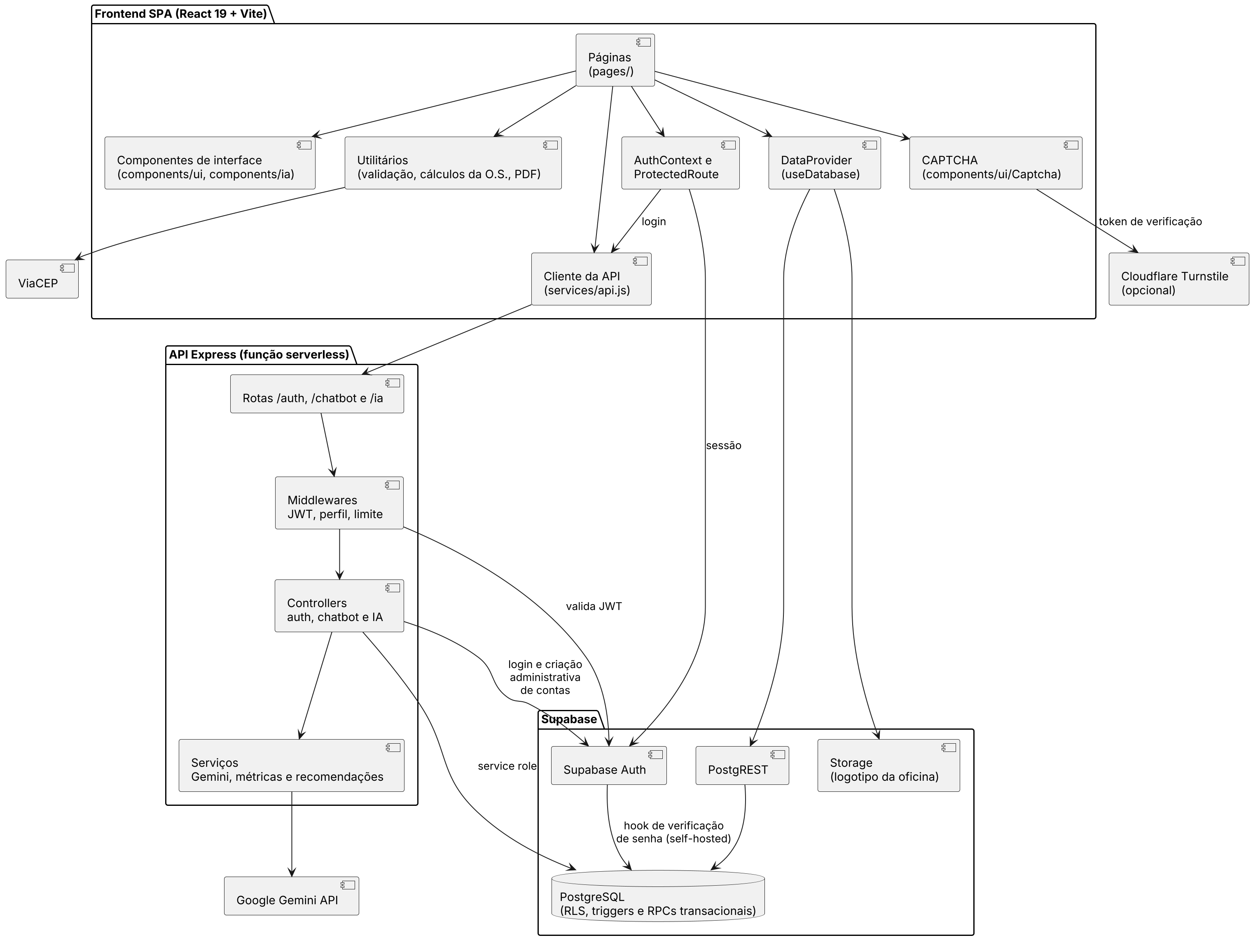
Fonte: elaborado pelo autor (2026).

3 IMPLEMENTAÇÃO
A implementação do SIGAuto seguiu o planejamento incremental definido no DERS. A primeira etapa consistiu na modelagem do banco de dados no Supabase, com a criação das tabelas, dos tipos enumerados, das chaves primárias e estrangeiras, das funções auxiliares e das políticas de segurança em nível de linha, organizadas em scripts SQL numerados e aplicados em sequência. Em paralelo, foi configurado o ambiente de desenvolvimento com Node.js, o empacotador Vite e o repositório Git hospedado no GitHub, no qual a primeira versão consolidada do sistema foi registrada em 18 de julho de 2026.
Na etapa seguinte, foram construídas as telas da camada de apresentação em React, integradas diretamente ao Supabase por meio do SDK oficial, o que permitiu que os cadastros e o ciclo completo das ordens de serviço operassem sob as regras de acesso definidas no próprio banco de dados. O serviço em Node.js com Express foi mantido para as funções que não podem ser executadas no navegador, notadamente a comunicação com o modelo de linguagem Google Gemini, utilizada pelo chatbot e pelo painel de recomendações, e foi adaptado para execução como função serverless na Vercel, plataforma que também passou a hospedar a interface.
Entre os dias 21 e 25 de agosto de 2026, o desenvolvimento concentrou-se na qualidade do produto e na evolução do modelo de dados. Foram incorporados testes automatizados com Vitest, React Testing Library, Supertest e Playwright, além de um fluxo de integração contínua no GitHub Actions. O modelo relacional foi normalizado com a criação das entidades de funcionários e dos itens de serviços e de peças das ordens de serviço, que substituíram campos antes armazenados em formato JSON, e o endereço do cliente passou a ser registrado em tabela própria, com preenchimento automático pelo CEP. Em 30 de agosto, as rotas de cadastro do serviço em Node.js, que operavam com privilégios administrativos, foram desativadas, e todas as operações de cadastro passaram a ser executadas diretamente no Supabase, sob as políticas RLS.
Entre setembro e meados de outubro de 2026, a análise estática foi estendida ao serviço em Node.js, com regras específicas de segurança, e as recomendações do assistente de segurança do Supabase foram tratadas, com a revogação da execução de funções privilegiadas pelo papel anônimo. Nesse período, foram incorporados o cadastro único da oficina e o documento da ordem de serviço em PDF, a contingência do modelo de linguagem passou a se basear em novas tentativas e em um modelo alternativo, sem respostas locais, e a interface foi reformulada para um tema claro corporativo, com layout responsivo e navegação ajustada ao perfil do usuário.
A etapa seguinte consolidou as regras transacionais da ordem de serviço. Funções do banco passaram a abrir, salvar e encerrar a ordem de serviço em uma única transação, com a baixa automática das peças, o registro das comissões no encerramento e a remoção dos campos legados após a migração dos dados. Entre 17 e 20 de outubro de 2026, foram incluídos o filtro por funcionário nos relatórios e o visualizador do documento na própria página, e uma auditoria técnica resultou no endurecimento das permissões de edição da ordem de serviço, no cancelamento com estorno de estoque, na verificação automática do pacote de produção e na correção das consultas financeiras do chatbot. Entre 22 e 24 de outubro de 2026, o bloqueio de tentativas de login passou a ser controlado no servidor e mantido no banco de dados, as mudanças de status da ordem de serviço passaram a ser registradas automaticamente, foi incluída a tela de redefinição de senha e foram corrigidos o menu lateral, o visualizador do documento e a impressão em dispositivos móveis. Em 25 e 26 de outubro de 2026, uma auditoria complementar levou ao banco de dados as regras críticas da ordem de serviço e do catálogo de serviços, alinhou os relatórios à data de encerramento e ao arredondamento monetário do banco, incluiu o suporte ao CAPTCHA no login e na recuperação de senha e o bloqueio de tentativas também no provedor de autenticação, e estendeu a verificação aos navegadores Chromium, Firefox e WebKit e a ensaios de segurança e de desempenho. O ciclo foi encerrado com a execução completa das suítes automatizadas em um banco Supabase efêmero, descrita no capítulo de avaliação.

3.1 REQUISITOS FUNCIONAIS
Durante o desenvolvimento, desafios técnicos e a validação das telas com o fluxo real de uma oficina resultaram em adaptações do escopo inicialmente especificado. O DERS apresentado no Capítulo 2 já incorpora essas adaptações, e o Quadro 35 mapeia as alterações, inclusões e restrições em relação à especificação inicial, com as respectivas justificativas técnicas.
Quadro 35 – Alterações nos requisitos funcionais em relação à especificação inicial
RF | Alteração | Justificativa técnica
RF01 | O endereço em texto livre foi substituído por endereço estruturado, com preenchimento automático pelo CEP. | Padronizar os dados e permitir a pesquisa de clientes por bairro, cidade e CEP.
RF03 | Inclusão do cliente genérico Consumidor, da busca por placa e da equipe composta por mecânico e atendente, selecionados entre os funcionários; a queixa passou a exigir no mínimo 10 caracteres. Essa exigência, o status inicial e a numeração passaram a ser impostos também pelo banco de dados. | Adequar a abertura ao atendimento de balcão, no qual o atendente costuma ter em mãos a placa ou o documento, e vincular a O.S. à regra de comissão da equipe. Impedir, ainda, que chamadas diretas à API contornem essas regras.
RF04 | O cancelamento passou a ser executado por função transacional do banco, com estorno das peças baixadas, e o mecânico passou a editar apenas o diagnóstico, as observações e o status; as mudanças de status passaram a ser registradas em histórico próprio. | Evitar saldo de estoque inconsistente após cancelamentos, impedir que o mecânico altere valores e comissões que não lhe cabem e permitir medir o tempo de cada etapa do atendimento.
RF05 | Inclusão do cadastro único da oficina, do documento personalizado da ordem de serviço em qualquer status e da baixa automática e atômica das peças no encerramento; o documento passou a ser exibido em visualizador na própria página, e não em nova guia, e é baixado em PDF quando o celular não abre a impressão. | Identificar a oficina, manter o saldo coerente com as peças utilizadas e evitar que o bloqueio de janelas do navegador ou a limitação dos navegadores móveis impeça a visualização e a impressão do documento.
RF07 | Inclusão do relatório de comissões e do filtro por funcionário; a exportação passou a ocorrer em CSV. O faturamento passou a considerar a data de encerramento das O.S. concluídas e os dias civis no fuso da oficina. | Permitir a conferência da produção e das comissões de cada profissional; o formato CSV é aberto por qualquer editor de planilhas. Alinhar o faturamento ao chatbot, ao painel da IA e ao relatório de comissões.
RF08 | O login passou a ser intermediado pelo serviço em Node.js, que mantém no banco de dados o controle das tentativas por e-mail, de modo que o bloqueio persiste após o recarregamento da página; foi incluída a tela de redefinição de senha acessada pelo link enviado por e-mail. Foram incluídos o suporte ao CAPTCHA no login e na recuperação de senha e o bloqueio também nas chamadas diretas ao provedor de autenticação. | Impedir que o bloqueio seja contornado pela recarga da página ou pela troca de navegador, sem armazenar o e-mail em texto claro, e concluir a recuperação de senha no próprio sistema. Evitar que o endpoint público do provedor seja usado para contornar o limite.
RF09 | Inclusão do custo unitário, do preço de venda e da margem, com o custo visível e editável somente pelo gestor; a inativação de itens não foi disponibilizada na interface. | Apoiar a formação de preço das peças e restringir informação gerencial de custo ao perfil responsável.
RF10 | Inclusão do histórico imutável de movimentações, com motivo obrigatório, usuário e O.S., integrado à baixa automática; o ajuste de saldo foi restrito ao gestor. | Garantir rastreabilidade operacional do saldo e reservar a redefinição direta do saldo ao responsável pelo estoque.
RF11 | As respostas locais de contingência foram removidas; a contingência passou a ser feita por novas tentativas e por modelo alternativo; os valores financeiros passaram a ser calculados pelo sistema; e o histórico persistido foi restrito ao gestor. | Evitar respostas e números fabricados e impedir que perfis sem permissão obtenham dados financeiros, inclusive de conversas anteriores.
RF12 | Organização do painel em estoque inteligente, produtividade, comparação de 90 dias com os 90 dias anteriores e recomendações explicáveis, com consulta às análises anteriores; as métricas são calculadas pelo sistema. | Garantir números determinísticos e verificáveis e recomendações consultivas apoiadas em evidências.
RF13 | O nome e o preço base passaram a ser validados também pelo banco de dados, que recusa ainda a inclusão de serviço inativo em O.S. por chamada direta. | Garantir que as regras do catálogo valham mesmo fora da tela.
RF14 | O cadastro passou a ser executado pelo serviço em Node.js, com conta confirmada e vínculo automático ao funcionário. | Preservar a sessão do gestor, manter a chave administrativa fora do navegador e tornar o colaborador selecionável na O.S.
RF15 | Requisito incluído para o cadastro de funcionários e de regras de comissão. | Separar o colaborador da conta de acesso, já que nem todo funcionário utiliza o sistema.
Fonte: elaborado pelo autor (2026).
Além das alterações nos requisitos funcionais, a trilha de auditoria por operação deixou de integrar o escopo desta versão, embora a estrutura de dados tenha sido mantida, e a documentação da API no padrão OpenAPI foi substituída por uma coleção de requisições do Postman, uma vez que o serviço em Node.js passou a expor apenas as rotas de autenticação administrativa, de chatbot e de inteligência artificial.

3.2 ARQUITETURA DE SOFTWARE
O SIGAuto adota uma arquitetura em camadas apoiada no modelo Backend as a Service. A camada de apresentação é uma aplicação de página única em React, que se comunica diretamente com o Supabase para a manutenção da sessão, a recuperação de senha, as operações de dados e o armazenamento do logotipo da oficina. As regras de acesso são aplicadas no próprio banco por meio das políticas RLS, enquanto as validações de formulário e os cálculos de valores, comissões e alertas residem em funções utilitárias do frontend, complementadas por restrições de unicidade, de verificação e por gatilhos no PostgreSQL (Supabase, 2026b; PostgreSQL Global Development Group, 2026).
As operações que precisam ser atômicas foram implementadas como funções do banco chamadas pelo frontend, que verificam internamente o perfil do usuário: a abertura e a gravação da ordem de serviço com seus itens, o encerramento com baixa de estoque e registro das comissões, o cancelamento com estorno e a gravação do cliente com o endereço. Dessa forma, uma falha em qualquer etapa desfaz a operação inteira, e nenhum movimento parcial permanece registrado. Desde o script 34, gatilhos do banco também impõem a numeração, o status inicial e a queixa mínima da ordem de serviço, as datas de registro e as restrições do catálogo de serviços, de modo que essas regras não dependem apenas das validações da tela.
Um serviço em Node.js com Express, publicado como função serverless na Vercel, complementa a arquitetura nas operações que dependem de credenciais secretas. Esse serviço expõe as rotas /api/v1/auth, para o login com controle de tentativas, a renovação da sessão e a criação e a atualização administrativa de contas, /api/v1/chatbot e /api/v1/ia, protegidas por middlewares de autenticação por JWT, de verificação de perfil, que relê o perfil e a situação do usuário na tabela de usuários, e de limitação de requisições, além de cabeçalhos de segurança e de CORS restrito à origem do frontend. Os controladores consultam o banco com a chave administrativa, agregam os dados e os enviam ao serviço de integração com o Google Gemini, que repete as chamadas em erros transitórios, recorre a um modelo alternativo e respeita um tempo máximo de 20 segundos por operação. A Figura 36 apresenta a interação física entre os componentes.
Figura 36 – Diagrama de arquitetura do SIGAuto
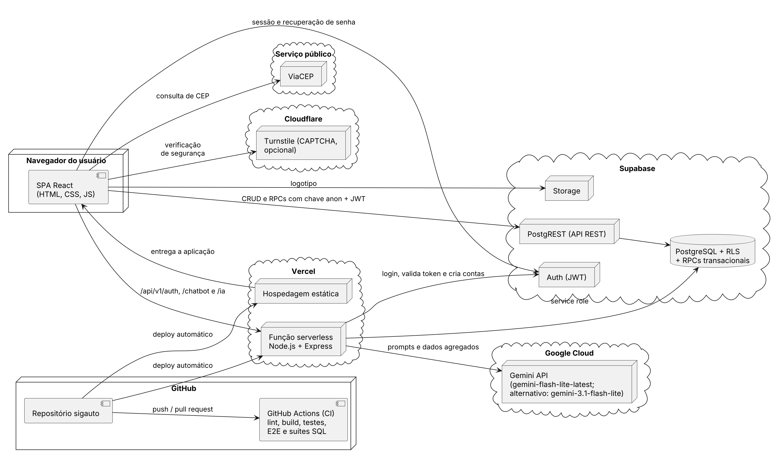
Fonte: elaborado pelo autor (2026).
No frontend, os dados principais são carregados uma única vez por sessão pelo provedor de dados (DataProvider), que os compartilha com todas as telas e concentra as operações de gravação no Supabase. O contexto de autenticação (AuthContext) mantém a sessão e o perfil do usuário, e o componente de rota protegida (ProtectedRoute) controla o acesso às telas conforme o perfil. A organização do código-fonte é apresentada no Quadro 36.
Quadro 36 – Organização do código-fonte do SIGAuto
Diretório | Conteúdo
react-app/src/pages | Telas do sistema, organizadas por módulo (clientes, veículos, ordens de serviço, estoque, serviços, histórico, relatórios, painel da IA, funcionários, usuários e configuração da oficina).
react-app/src/components | Componentes reutilizáveis, como menu lateral, cabeçalho, chatbot, visualizador do documento da O.S., rota protegida e blocos do painel da IA.
react-app/src/context e hooks | Contexto de autenticação e provedor de dados compartilhado entre as telas.
react-app/src/utils | Funções de validação, máscaras, cálculos financeiros da O.S., estoque, placa, endereço, busca de clientes e geração do documento em PDF.
react-app/src/services | Cliente HTTP das rotas de autenticação administrativa, chatbot e IA.
react-app/scripts | Verificação do pacote de produção, executada a cada empacotamento, e scripts de auditoria de injeção de SQL e de medição de desempenho e de consumo de recursos.
react-app/e2e | Testes ponta a ponta com Playwright e criação dos dados de teste.
backend/api | Ponto de entrada da função serverless na Vercel.
backend/src/routes e controllers | Rotas e controladores de autenticação administrativa, chatbot e IA.
backend/src/middleware | Autenticação por JWT, verificação de perfil, limitação de requisições e tratamento de erros.
backend/src/services e utils | Integração com o Google Gemini e contingência, métricas do painel, validação das recomendações, recorte de contexto por perfil, consulta financeira do chatbot e validadores.
database | Scripts SQL numerados de criação e evolução do banco (01 a 35).
database/tests | Suítes SQL de verificação das políticas de acesso, do estoque, das restrições da O.S., do histórico do chatbot, do controle de tentativas de login, do histórico de status da O.S., das regras de negócio no servidor e do bloqueio no provedor de autenticação, além do teste de concorrência entre encerramentos.
docs | Especificação de requisitos gerada a partir do DERS, modelo de dados, plano de verificação e validação, roteiros de aceitação e coleção da API.
supabase e .github/workflows | Configuração do banco efêmero e fluxo de integração contínua.
Fonte: elaborado pelo autor (2026).

3.3 GERÊNCIA DE PROJETO
O código-fonte do SIGAuto foi versionado com Git e hospedado no GitHub, no repositório brunoguimaraesf/sigauto. O histórico registra 104 commits entre 18 de julho e 26 de outubro de 2026, dos quais 21 correspondem à incorporação de ramos ao principal, 19 delas por meio de pull requests, com mensagens descritivas em português. As evoluções de maior impacto foram desenvolvidas em ramos específicos e incorporadas ao ramo principal por meio de pull requests, conforme o Quadro 37, e cada incorporação ao ramo principal dispara a publicação automática na Vercel.
Quadro 37 – Pull requests incorporados ao ramo principal
PR | Data | Conteúdo
#1 | 24/08/2026 | Normalização do modelo relacional, com as entidades funcionario, os_servico e os_peca, e adaptação da aplicação.
#2 | 25/08/2026 | Ampliação dos testes automatizados, correções de segurança nas políticas RLS e fluxo de integração contínua.
#3 | 25/08/2026 | Correção do contexto do chatbot e da formatação das respostas.
#4 | 25/08/2026 | Métricas determinísticas do painel da IA, recorte do contexto do chatbot por perfil e endereço estruturado do cliente.
#5 | 30/08/2026 | Desativação das rotas de cadastro do backend e validação de dados no frontend.
#6 | 28/09/2026 | Análise estática com regras de segurança no backend e correções apontadas pelo assistente de segurança do Supabase.
#7 | 14/10/2026 | Contingência da IA sem respostas locais, configuração da oficina com documento da O.S. em PDF e endurecimento do banco (scripts 15 a 19).
#8 | 14/10/2026 | Padronização das referências à especificação de requisitos.
#9 a #12 | 15 e 16/10/2026 | Tema claro corporativo, layout responsivo, navegação por perfil, endpoints administrativos de usuários e adaptação ao modelo transacional (scripts 20 a 28).
#13 | 17/10/2026 | Filtro por funcionário nos relatórios, visualizador do documento da O.S. e ajustes para dispositivos móveis.
#14 | 18/10/2026 | Auditoria de segurança, script 29, verificação do pacote de produção e ampliação da cobertura de testes.
#15 | 20/10/2026 | Atualização da documentação do repositório.
#16 | 20/10/2026 | Correção das consultas financeiras do chatbot, scripts 30 e 31 e complementação dos testes.
#17 | 22/10/2026 | Controle das tentativas de login no servidor e histórico de status da O.S. (scripts 32 e 33), com ensaio de desempenho.
#18 | 22/10/2026 | Tela de redefinição de senha acessada pelo link enviado por e-mail.
#19 | 24/10/2026 | Correção do menu lateral, do visualizador do documento da O.S. e da impressão em dispositivos móveis.
– | 26/10/2026 | Incorporação direta do ramo de melhorias: regras de negócio no banco (script 34), bloqueio no provedor de autenticação (script 35), CAPTCHA, relatórios pela data de encerramento, testes em três navegadores e auditoria de segurança e desempenho.
Fonte: elaborado pelo autor (2026).
A integração contínua foi configurada no GitHub Actions em três etapas executadas a cada envio ao ramo principal e a cada pull request. A primeira instala as dependências do frontend e executa a análise estática, o empacotamento de produção, a verificação do pacote e os testes automatizados; a segunda executa a análise estática e os testes do serviço em Node.js; e a terceira inicia um banco Supabase efêmero, aplica os scripts de migração, cria dados de teste determinísticos, executa as suítes SQL de verificação e, por fim, os testes ponta a ponta no navegador. A etapa do banco executa ainda o teste de concorrência entre encerramentos e a contraprova HTTP do bloqueio no provedor de autenticação. Na integração contínua, os testes ponta a ponta usam o Chromium; a execução nos navegadores Firefox e WebKit é feita localmente.
O planejamento e o acompanhamento das atividades tiveram como referência o cronograma apresentado na Figura 1, que distribui as etapas de documentação, seminários e implementação ao longo do semestre. O progresso foi acompanhado pelas entregas incrementais por módulo e pelo histórico de commits e de pull requests do repositório, e as decisões técnicas, as divergências entre a especificação e o banco de dados e os resultados das verificações foram registrados em documentos versionados junto ao código.

3.4 LINGUAGENS, BIBLIOTECAS E FRAMEWORKS
O SIGAuto foi desenvolvido integralmente em JavaScript, tanto no frontend quanto no serviço em Node.js, o que permitiu compartilhar conhecimento e convenções entre as camadas. O banco de dados foi definido em SQL e PL/pgSQL. O Quadro 38 apresenta as principais tecnologias, com as versões declaradas no projeto.
Quadro 38 – Tecnologias utilizadas no SIGAuto
Tecnologia | Versão | Finalidade
React | 19.2 | Construção da interface por componentes (Meta Platforms, 2026).
Vite | 8.0 | Servidor de desenvolvimento e empacotamento da aplicação.
React Router DOM | 7.18 | Navegação entre as telas e proteção de rotas por perfil.
Supabase JS | 2.105 (frontend) e 2.39 (backend) | Autenticação, acesso aos dados, funções do banco e armazenamento no Supabase.
PostgreSQL | 17 | Sistema gerenciador de banco de dados, provido pelo Supabase.
Recharts | 2.15 | Gráficos da tela de visão geral.
jsPDF e jsPDF-AutoTable | 4.2 e 5.0 | Geração do documento da ordem de serviço em PDF.
Lucide React | 1.16 | Ícones da interface.
Node.js | 22 | Ambiente de execução do serviço de IA e da integração contínua.
Express | 5.3 | Rotas HTTP do serviço em Node.js (OpenJS Foundation, 2026).
Helmet, CORS e Express Rate Limit | 7.1, 2.8 e 7.2 | Cabeçalhos de segurança, controle de origem e limitação de requisições.
@google/generative-ai | 0.21 | Integração com os modelos Google Gemini (Google, 2026).
Vitest | 4.1 | Testes unitários, de componente e de integração (Vitest, 2026).
React Testing Library | 16.3 | Testes de componentes React.
Supertest | 7.2 | Testes de integração das rotas da API.
Playwright | 1.62 | Testes ponta a ponta nos navegadores Chromium, Firefox e WebKit (Microsoft, 2026).
Postman CLI | 1.77 | Execução da coleção de testes da API.
Cloudflare Turnstile | – | Desafio CAPTCHA opcional no login e na recuperação de senha (Cloudflare, 2026).
ESLint | 10.3 (frontend) e 9.39 (backend) | Análise estática do código, com regras de segurança no backend.
Supabase CLI | Atual | Banco Supabase efêmero para os testes ponta a ponta e as suítes SQL.
Fonte: elaborado pelo autor (2026).
As APIs externas integradas ao sistema são a Google Gemini API, utilizada pelo chatbot e pelo painel de recomendações com os modelos gemini-flash-lite-latest e gemini-3.1-flash-lite, e o ViaCEP, utilizado no preenchimento do endereço dos clientes e da oficina. A aplicação é hospedada na Vercel, que fornece tanto a entrega da interface quanto a execução do serviço em Node.js. Opcionalmente, o Cloudflare Turnstile fornece o desafio CAPTCHA do login e da recuperação de senha.
A estratégia de verificação combinou diferentes tipos de testes automatizados. Os testes unitários verificam isoladamente as funções de regra de negócio, como validação de CPF, CNPJ, placa e e-mail, cálculo de totais e comissões, situação de estoque, métricas do painel da IA, validação das recomendações e interpretação das consultas financeiras do chatbot. Os testes de componente renderizam as telas React com dados simulados, verificando listagens, estados vazios, filtros, formulários e mensagens de erro. Os testes de integração exercitam as rotas do serviço em Node.js, incluindo autenticação, verificação de perfil, tratamento de rotas inexistentes e limites de requisições. Os testes ponta a ponta executam fluxos completos no navegador, como login, navegação por perfil e a jornada de cadastro, abertura, atualização e encerramento da ordem de serviço. Complementarmente, a análise estática com ESLint verifica a conformidade do código com as regras de estilo, de boas práticas e de segurança, e as suítes SQL, executadas no banco de dados, conferem o que cada perfil pode acessar e o comportamento transacional do estoque e da ordem de serviço. Por fim, ensaios de segurança, com tentativas de injeção de SQL e de instruções no modelo de linguagem e verificação dos limites de requisições, e ensaios de desempenho com carga progressiva complementaram os testes automatizados, conforme a seção 4.1.6.

3.5 PERSISTÊNCIA DOS DADOS
A persistência do SIGAuto utiliza o PostgreSQL, sistema gerenciador de banco de dados relacional, disponibilizado pelo Supabase. O paradigma relacional foi escolhido pela necessidade de integridade entre clientes, veículos, ordens de serviço, itens, estoque e funcionários, assegurada por chaves estrangeiras, restrições de unicidade e restrições de verificação.
A comunicação com o banco não utiliza mapeamento objeto-relacional. O frontend acessa os dados pelo SDK @supabase/supabase-js, que traduz as consultas para a API REST gerada automaticamente pelo PostgREST e chama as funções transacionais do banco, sempre com a chave pública e o JWT do usuário, de modo que as políticas RLS sejam aplicadas a cada operação. O serviço em Node.js utiliza o mesmo SDK com a chave administrativa, restrita às consultas de agregação do chatbot e do painel da IA, à gravação de mensagens e de análises e à criação administrativa de contas.
A implementação física corresponde ao modelo apresentado na seção 2.9.5. Os domínios de valores foram definidos como tipos enumerados (tipo_pessoa, perfil_usuario, cargo_funcionario, status_os e tipo_movimentacao), e as regras de integridade foram implementadas como restrições, como a unicidade de CPF/CNPJ, placa, código de item e número da OS, o intervalo do ano do veículo, a quantidade de estoque não negativa, o percentual de comissão entre 0 e 100 e o nome preenchido e o preço não negativo do catálogo de serviços. Os gatilhos atualizam a data da última alteração, normalizam CEP e UF, criam o registro do usuário a partir do cadastro no Supabase Auth, sempre como mecânico inativo, atualizam o saldo do estoque quando uma movimentação é registrada, impedem a alteração ou a exclusão de movimentações, registram as mudanças de status da ordem de serviço, impõem a numeração, o status inicial e a queixa mínima da ordem de serviço, protegem as datas de criação e de alteração e restringem, por perfil, as colunas editáveis da ordem de serviço. A função fn_perfil_usuario_atual, utilizada pelas políticas RLS, retorna o perfil do usuário autenticado somente quando ele está ativo.
A evolução do esquema foi conduzida por scripts SQL numerados, transacionais e idempotentes, aplicados em ordem e sem reescrita dos scripts já executados, conforme o Quadro 39. Na normalização do modelo, os campos legados em formato JSON da ordem de serviço, os campos de comissão da tabela de usuários e o endereço em texto livre foram mantidos temporariamente e removidos pelos scripts 24 e 25, depois da migração dos dados e da conferência de pós-condições.
Quadro 39 – Scripts de criação e evolução do banco de dados
Script | Finalidade
01_schema.sql | Criação das tabelas, tipos enumerados, índices e gatilhos base.
02_rls_policies.sql | Habilitação do RLS e políticas de acesso por perfil.
03_functions.sql | Funções auxiliares, de relatórios e de atualização de estoque.
04_seed_data.sql | Dados iniciais.
05_os_finance_columns.sql | Campos financeiros da ordem de serviço.
06_servico_catalogo.sql | Catálogo de serviços.
07_fix_rls_recursion.sql | Correção de recursão nas políticas RLS.
08_comissoes_os.sql | Campos de comissão (versão inicial).
09_fix_recomendacao_ia.sql | Ajuste da tabela de recomendações da IA.
10_seed_demo.sql | Massa de dados de demonstração.
11_normalizacao_relacional.sql | Entidades funcionario, os_servico e os_peca, com migração dos dados existentes.
12_hardening_rls_funcionario.sql | Restrição do acesso às comissões e visão pública de funcionários.
13_endereco_cliente.sql | Endereço estruturado do cliente.
14_hardening_advisor.sql | Revogação da execução de funções privilegiadas pelo papel anônimo e índices de chaves estrangeiras.
15_custo_item_estoque.sql | Custo unitário do item de estoque.
16_hardening_execute_restante.sql | Revogação das funções privilegiadas remanescentes, com verificação automática.
17_check_preco_unit.sql | Restrição de preço de venda não negativo.
18_configuracao_oficina.sql | Cadastro único da oficina e armazenamento do logotipo.
19_hardening_signup_e_custo.sql | Bloqueio de elevação de perfil no cadastro e restrição do custo ao gestor.
20_fix_rls_cliente_mecanico.sql | Leitura dos clientes pelo mecânico responsável e vínculos de funcionário ausentes.
21_os_desconto_observacoes.sql | Tipo e valor do desconto e observações finais da O.S.
22_baixa_automatica_estoque_os.sql | Encerramento transacional com baixa automática e histórico de movimentações.
23_os_comissao_snapshot.sql | Registro das comissões no encerramento e funções transacionais de O.S. e de cliente.
24_remocao_legados_os_usuario.sql | Remoção dos campos legados da O.S. e da comissão em usuário.
25_remocao_endereco_legado.sql | Remoção do endereço em texto livre.
26_enforcement_os_estoque.sql | Histórico imutável de movimentações, controle de saldo e bloqueio dos itens de O.S. encerrada.
27_repara_trigger_estoque.sql | Reinstalação do gatilho de saldo e conciliação dos movimentos.
28_repara_guard_custo_estoque.sql | Reinstalação da proteção do custo e revogação de escrita nas visões.
29_hardening_os_usuario_estoque.sql | Colunas editáveis por perfil, cancelamento com estorno, ajuste restrito ao gestor e lista de funções privilegiadas permitidas.
30_historico_chatbot_gestor.sql | Leitura do histórico do chatbot restrita ao gestor.
31_historico_painel_ia_gestor.sql | Leitura do histórico do painel da IA restrita ao gestor.
32_login_bloqueio_persistente.sql | Controle das tentativas de login por HMAC do e-mail, acessível somente pelo serviço em Node.js.
33_historico_status_os.sql | Histórico imutável das mudanças de status da O.S. e visão da duração de cada etapa.
34_regras_negocio_servidor.sql | Regras de numeração, status inicial e queixa da O.S., proteção das datas de registro e restrições do catálogo de serviços no servidor.
35_bloqueio_login_auth_hook.sql | Hook de verificação de senha do provedor de autenticação, com bloqueio após cinco falhas também em chamadas diretas.
Fonte: elaborado pelo autor (2026).

4 AVALIAÇÃO
Este capítulo apresenta a avaliação do SIGAuto sob três perspectivas complementares. A primeira verifica se o sistema construído corresponde ao que foi especificado no DERS, por meio de testes automatizados, de análise estática do código, da conferência dos critérios de aceite de cada requisito funcional e da validação dos requisitos não funcionais. A segunda avalia a interface sob a ótica da experiência do usuário, por meio de inspeção baseada no checklist oficial de usabilidade da FASOFT. A terceira consolida as orientações de operação do sistema na forma de um manual ilustrado do usuário.

4.1 VERIFICAÇÃO E VALIDAÇÃO
A verificação respondeu à pergunta sobre a construção correta do produto, comparando o comportamento observado com os critérios de aceite definidos para cada requisito funcional e com os parâmetros estabelecidos nos requisitos não funcionais. A validação respondeu à pergunta sobre a construção do produto correto, confrontando os fluxos implementados com a rotina de atendimento de uma oficina automotiva descrita no Capítulo 2.

4.1.1 Testes automatizados
A verificação combinou níveis distintos de teste, organizados de modo que as regras de negócio isoladas fossem exercitadas por testes de execução rápida e em grande quantidade, e os fluxos completos por um número menor de testes de execução mais lenta. Os testes automatizados são executados localmente e no fluxo de integração contínua descrito na seção 3.3, a cada envio ao ramo principal e a cada pull request. O Quadro 40 apresenta as suítes de teste, as ferramentas utilizadas, o escopo verificado e a quantidade de casos de cada uma.
Quadro 40 – Suítes de teste automatizado do SIGAuto
Tipo de teste | Ferramenta | Escopo verificado | Arquivos | Casos
Unitário (frontend) | Vitest | Validação de CPF, CNPJ, placa, e-mail e CEP; cálculo de totais, descontos e comissões da O.S., com o arredondamento do banco; período por dia civil; situação e margem do estoque; documento da O.S. em PDF; verificação do pacote de produção. | 16 | 154
Componente (frontend) | Vitest e React Testing Library | Renderização das telas com dados simulados: listagens, estados vazios, filtros, formulários, máscaras, mensagens de erro, permissões por perfil, redefinição de senha, CAPTCHA e provedor de dados. | 30 | 306
Unitário (backend) | Vitest | Controladores, middlewares, contingência do modelo de linguagem, métricas do painel, validação das recomendações, recorte de contexto por perfil e consultas financeiras do chatbot. | 27 | 520
Integração (backend) | Vitest e Supertest | Rotas do serviço em Node.js: autenticação por JWT, verificação de perfil, cabeçalhos de segurança, CORS, rotas inexistentes e limitação de requisições. | 2 | 24
Ponta a ponta | Playwright | Login, navegação por perfil, fluxos de clientes e ordens de serviço e jornada completa de atendimento contra banco Supabase efêmero. Os 24 cenários são executados nos navegadores Chromium, Firefox e WebKit. | 4 | 72
Banco de dados | Scripts SQL (psql) | Matriz de acesso por perfil, baixa e estorno de estoque, restrições da O.S. e do usuário, funções privilegiadas, histórico do chatbot e do painel, controle de tentativas de login, histórico de status da O.S., regras de negócio no servidor e bloqueio no provedor de autenticação. | 9 | 9 suítes
Concorrência | Script Bash e psql | Duas finalizações da mesma O.S., duas O.S. disputando o último saldo, finalização e cancelamento simultâneos e dois cancelamentos da mesma O.S. | 1 | 15 verificações
API | Postman | Os 12 pares método/rota do serviço em Node.js: sucesso, ausência de token, perfil insuficiente, entradas inválidas, paginação e entradas adversariais. | 1 coleção | 33 requisições
Análise estática | ESLint | Conformidade do código com as regras de estilo, de boas práticas e de segurança configuradas no projeto. | – | –
Fonte: elaborado pelo autor (2026).
Na execução final, todos os 1.004 testes unitários, de componente e de integração foram aprovados, sendo 460 do frontend, em 46 arquivos, e 544 do serviço em Node.js, em 29 arquivos, o que corresponde a 100% de aprovação. Os 24 cenários ponta a ponta foram aprovados nos três navegadores, totalizando 72 execuções, e as nove suítes SQL e as 15 verificações de concorrência também foram aprovadas contra o banco Supabase efêmero, com os scripts de migração aplicados e reaplicados para comprovar a idempotência. A coleção da API foi executada com o Postman contra o serviço em Node.js e o banco locais: as 30 requisições funcionais e suas 91 verificações foram aprovadas, assim como a contraprova da RN30 com e-mail inexistente e as 3 requisições adversariais, com 16 verificações. As Figuras 37 e 38 apresentam a execução das suítes do frontend e do serviço em Node.js no console.
Figura 37 – Execução dos testes automatizados do frontend
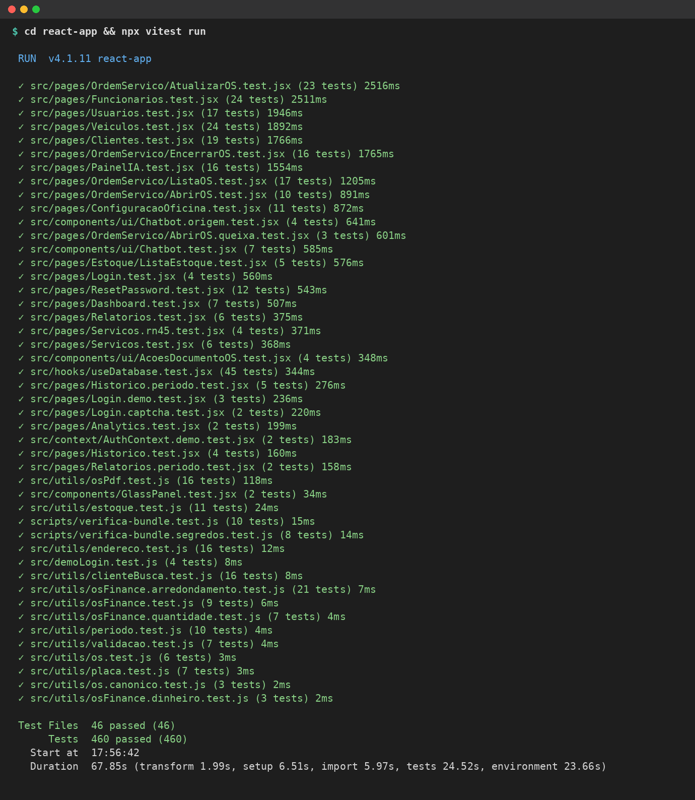
Fonte: elaborado pelo autor (2026).
Figura 38 – Execução dos testes automatizados do serviço em Node.js
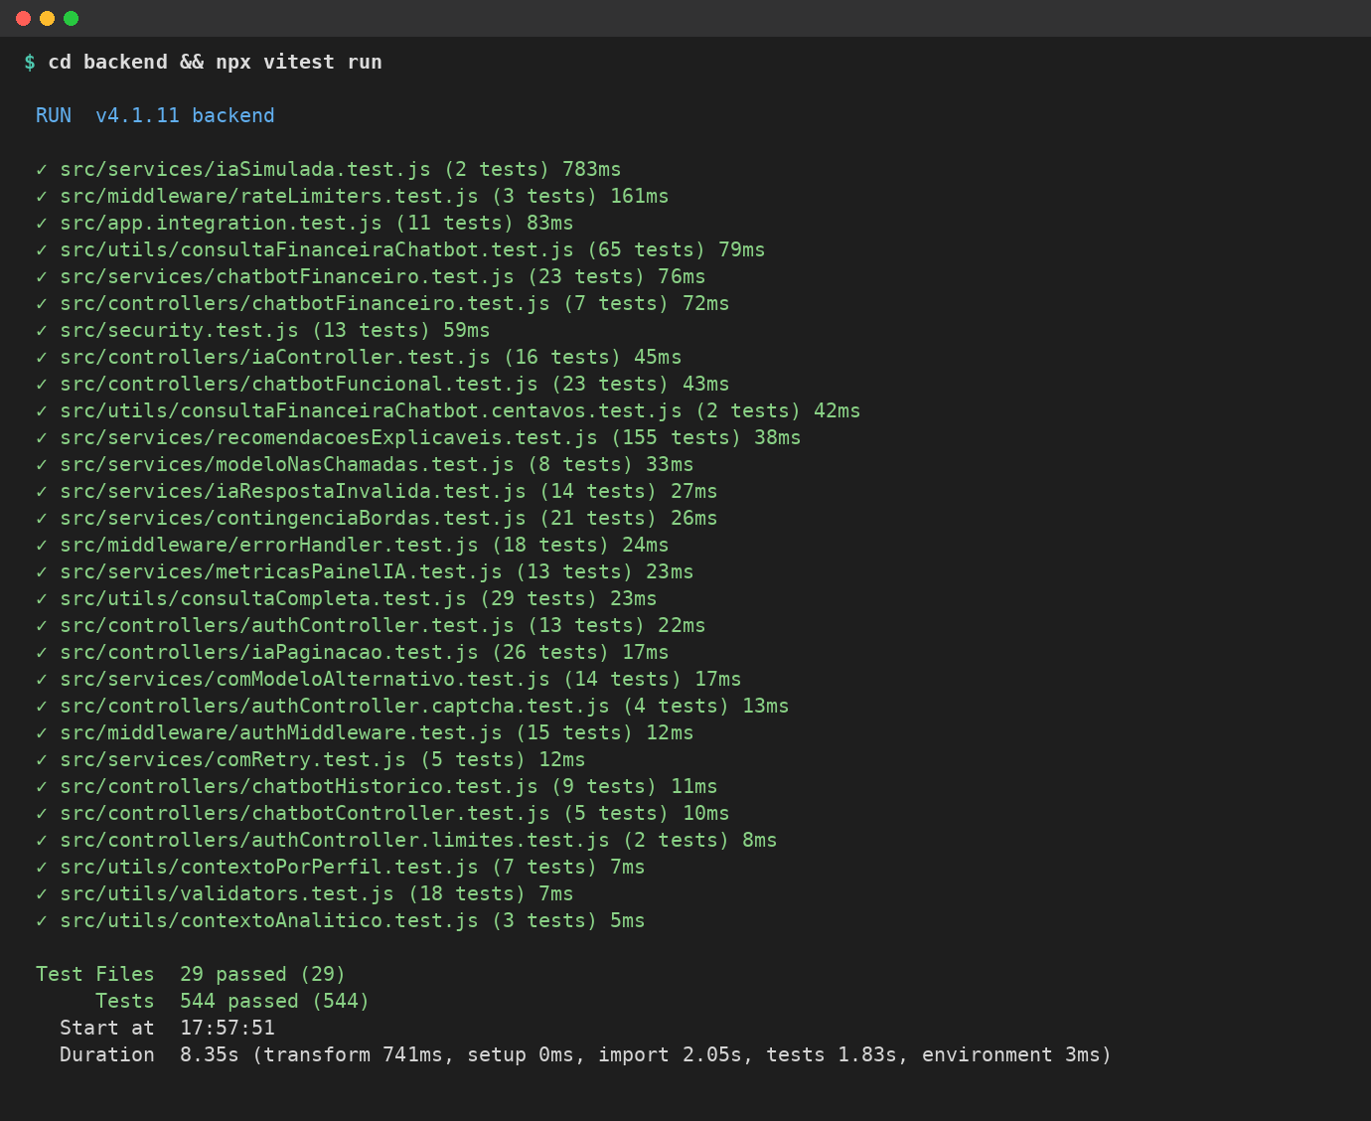
Fonte: elaborado pelo autor (2026).
O resultado final foi alcançado ao longo de um ciclo em que a bateria de testes cresceu de 137 casos, na primeira versão da integração contínua, para os 1.004 casos atuais, e em que diversas falhas foram identificadas e corrigidas. O Quadro 41 relaciona as principais falhas encontradas, suas causas técnicas e as correções aplicadas.
Quadro 41 – Falhas identificadas e corrigidas durante a verificação
Falha identificada | Causa técnica | Correção aplicada
A suíte SQL da matriz de acesso não compilava e, por estar na mesma etapa, impedia a execução dos testes ponta a ponta na integração contínua. | Chamada inválida do comando de mensagem do PL/pgSQL no script de teste. | Correção da sintaxe; a matriz passou a ser executada e aprovada para os três perfis.
Dois de 17 testes ponta a ponta falharam ao abrir o documento da O.S. | O visualizador usava altura fixa somada ao espaçamento da janela, e o botão de fechar ficava fora da área visível. | Altura máxima limitada à área disponível; os cenários passaram a ser aprovados.
Cinco de sete cenários da jornada completa falharam. | Os seletores do teste não correspondiam aos rótulos reais das telas. | Ajuste dos seletores; a suíte ponta a ponta foi aprovada integralmente.
Oito defeitos do serviço em Node.js foram registrados como falhas esperadas. | Resposta do modelo descartada quando a gravação falhava, retorno da gravação não verificado, mensagem interna exposta em produção, histórico sem limite de tamanho, pergunta não textual gerando erro 500, extração incorreta de JSON, resposta nula gerando análise vazia e código de status inválido. | Correção de cada defeito e conversão dos testes em verificações regulares.
A tela e o banco divergiam no total da O.S. para quantidades inválidas. | O valor "0" era exibido como R$ 0,00 na tela, mas gravado como 1 no banco. | Criação de um normalizador único de quantidade, usado na tela e na gravação.
Os testes de componente falharam na integração contínua. | Incompatibilidade da biblioteca de simulação do navegador com o Node.js 20. | Atualização do ambiente da integração contínua para o Node.js 22.
Regras da O.S. e do catálogo de serviços podiam ser contornadas por chamada direta à API de dados. | A numeração, o status inicial, a queixa mínima, as datas de registro e as restrições do catálogo eram verificados apenas na tela. | Script 34, com gatilhos e restrições no banco e suíte SQL de regressão.
O relatório de faturamento omitia O.S. abertas em um mês e encerradas no seguinte. | O período era aplicado à data de abertura, e as datas eram convertidas pelo fuso de Greenwich. | Faturamento pela data de encerramento e período por dia civil no fuso da oficina.
O valor exibido na tela divergia em um centavo do valor gravado. | A tela somava números de ponto flutuante, e o banco arredonda cada soma a duas casas. | Cálculo em centavos inteiros, com o mesmo arredondamento do banco.
O endpoint público de senha do provedor permitia tentativas além do limite. | O bloqueio de cinco falhas era aplicado somente no serviço em Node.js. | Hook de verificação de senha (script 35) no ambiente self-hosted e suporte ao CAPTCHA para o ambiente hospedado.
Os testes ponta a ponta falhavam ao serem repetidos no mesmo banco. | A criação dos dados de teste não podia ser reaplicada, e a placa gerada tinha apenas mil combinações. | Criação de dados idempotente e placa aleatória válida de alta variedade.
O visualizador do documento da O.S. abria preso ao cabeçalho da tela, fora da área visível. | A animação de entrada da página criava um novo contexto de posicionamento para o visualizador. | Renderização do visualizador diretamente no corpo da página.
Em telas estreitas, o menu lateral fechava logo após ser aberto. | A função de fechamento do menu era recriada a cada renderização e acionava o efeito que recolhe o menu. | Preservação da função de fechamento entre as renderizações.
No celular, a impressão do documento da O.S. não era concluída. | O navegador móvel recusava o acesso ao quadro de impressão, e o erro interrompia a ação sem aviso. | Tratamento do erro e, quando o diálogo de impressão não abre, download do PDF com orientação ao usuário; inclusão de teste automatizado.
Nove cenários de consulta financeira do chatbot foram reprovados com o modelo real. | O contexto enviado ao modelo não continha o total do mês solicitado, e a resposta não era conferida. | Interpretação da pergunta pelo modelo e cálculo do valor pelo sistema; na nova rodada, 24 de 25 operações foram aprovadas, e a reprovação restante foi corrigida e aprovada em três repetições.
Fonte: elaborado pelo autor (2026).
A análise estática foi executada nos dois projetos e não apresentou erros nem avisos, inclusive no serviço em Node.js, que utiliza regras adicionais de segurança, conforme a Figura 39. Os três avisos da regra de dependências de hooks do React, antes registrados nos componentes de menu lateral e de visão geral, foram eliminados. A auditoria das dependências de produção não apontou vulnerabilidades em nenhum dos dois projetos: no frontend, após a remoção da biblioteca de planilhas que não era utilizada, e no serviço em Node.js, após a atualização do componente de leitura do corpo das requisições empregado pelo Express, que apresentava vulnerabilidade de severidade alta.
Figura 39 – Resultado da análise estática com ESLint
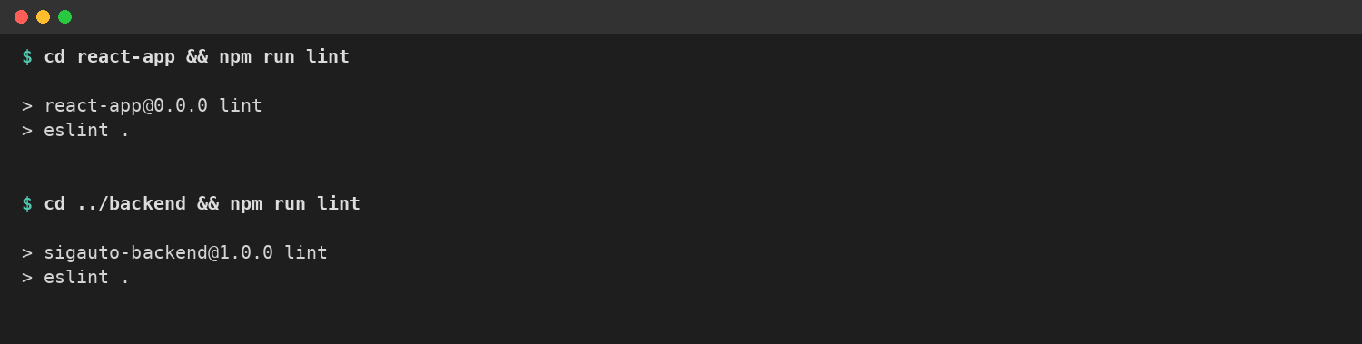
Fonte: elaborado pelo autor (2026).

4.1.2 Verificação dos requisitos funcionais
Cada requisito funcional especificado na seção 2.7 possui critérios de aceite verificáveis. O Quadro 42 relaciona os requisitos com a forma de verificação aplicada e com o resultado obtido, considerando as adaptações de escopo registradas no Quadro 35.
Quadro 42 – Verificação dos requisitos funcionais
RF | Requisito | Forma de verificação | Resultado
RF01 | Manter clientes | Testes unitários de validação de CPF, CNPJ, e-mail e CEP; testes de componente da listagem, do formulário e da pesquisa; jornada ponta a ponta com cadastro de cliente. | Atendido, com o endereço estruturado.
RF02 | Manter veículos | Teste unitário de validação e normalização de placa nos formatos antigo e Mercosul; teste de componente do formulário e da vinculação ao cliente. | Atendido.
RF03 | Abrir ordem de serviço | Teste unitário da busca de clientes por nome, documento e placa; teste de componente do formulário; cenários ponta a ponta de abertura. Suíte SQL da numeração, do status inicial e da queixa mínima no servidor. | Atendido, com o cliente genérico e a equipe responsável.
RF04 | Atualizar ordem de serviço | Testes unitários dos valores e comissões; testes de componente da edição, da reabertura e do cancelamento; suítes SQL das colunas editáveis por perfil, do estorno e do histórico de status. | Atendido, com cancelamento transacional.
RF05 | Encerrar ordem de serviço | Testes unitários de desconto e do documento; testes de componente do encerramento e do visualizador em todos os status; suíte SQL da baixa atômica e do rollback por saldo insuficiente; teste do download do PDF quando a impressão não abre. | Atendido.
RF06 | Consultar histórico | Testes de componente dos filtros por período, cliente, placa e status, incluindo o estado sem resultados. | Atendido.
RF07 | Emitir relatórios | Testes de componente dos relatórios, do filtro por funcionário, dos totais de comissão e da exportação em CSV. Testes do período por dia civil e do faturamento pela data de encerramento. | Atendido, com filtro por funcionário e faturamento pela data de encerramento.
RF08 | Autenticar usuários | Testes de componente do bloqueio após cinco falhas, da recuperação e da redefinição de senha; testes do controlador de autenticação e suíte SQL do controle de tentativas; testes de integração das rotas protegidas; cenários ponta a ponta de login e redirecionamento por perfil. Testes do repasse do CAPTCHA e contraprova HTTP do bloqueio nas chamadas diretas ao provedor. | Atendido; o bloqueio é mantido no servidor e persiste após o recarregamento da página.
RF09 | Manter estoque | Testes unitários da situação do item e da margem; testes de componente da listagem, do filtro de alerta e do formulário; suíte SQL da restrição do custo. | Atendido; a inativação de itens não foi disponibilizada na interface.
RF10 | Movimentar estoque | Teste de componente da movimentação; suítes SQL do gatilho de saldo, do histórico imutável, da baixa automática e do ajuste restrito ao gestor. | Atendido, com histórico de motivo, usuário e O.S.
RF11 | Responder via chatbot | Testes unitários do recorte de contexto, da consulta financeira e da contingência; testes de integração da rota; suíte SQL do histórico; rodada com o modelo real. | Atendido, sem respostas fabricadas.
RF12 | Gerar recomendações da IA | Testes unitários das métricas e da validação das evidências; testes de integração da rota e da restrição ao gestor; teste de componente do painel e do histórico. | Atendido, com métricas calculadas pelo sistema.
RF13 | Manter serviços | Testes de componente do catálogo, da pesquisa, do formulário e da inativação. Testes da validação de nome e preço e suíte SQL das regras do catálogo no servidor. | Atendido.
RF14 | Manter usuários | Testes de componente e do controlador da criação administrativa da conta, do vínculo automático ao funcionário e da restrição ao gestor. | Atendido.
RF15 | Manter funcionários | Teste de componente do cadastro e da regra de comissão; matriz de acesso SQL da leitura das comissões. | Atendido.
Fonte: elaborado pelo autor (2026).

4.1.3 Verificação dos requisitos não funcionais
Os requisitos não funcionais foram verificados por testes automatizados, por inspeção do código e do repositório e por execução controlada, conforme a natureza de cada um. O Quadro 43 apresenta a forma de verificação e o resultado obtido por categoria.
Quadro 43 – Verificação dos requisitos não funcionais
Requisitos | Forma de verificação | Resultado
RNF-AP01 a RNF-AP03 | Inspeção visual das telas em monitor e em celular, conferindo tema, tipografia, cores e diferenciação de status, alertas e prioridades. | Atendidos. Os estados são diferenciados simultaneamente por cor e por rótulo textual.
RNF-US01 a RNF-US05 | Testes de componente das máscaras, validações, rótulos e da busca por placa; inspeção heurística descrita na seção 4.2. | Atendidos quanto a máscaras, validações, rótulos e busca; a facilidade de uso é avaliada na seção 4.2.
RNF-DS01 e RNF-DS02 | Medição dos tempos de resposta em banco Supabase local, com 200 clientes, 200 veículos e 30 rodadas por operação. | Atendidos no ambiente local: percentil 95 de até 60,32 ms nas listagens e de 63,99 ms na gravação, sem erros; a medição no ambiente hospedado consta nos trabalhos futuros.
RNF-DS03 | Repetição das operações com 20 sessões simultâneas e carga progressiva de 1 a 50 sessões, no mesmo ambiente local. | Atendido no ambiente local: percentil 95 de até 185,08 ms com 20 sessões na rodada formal e de até 1.020,79 ms com 50 sessões na carga progressiva, sem erros, recusas por limite ou tempos esgotados.
RNF-DS04 e RNF-DS05 | Contagem das requisições no navegador em sete navegações sem recarga e espera controlada de 4,2 s na análise da IA, com o pacote de produção. | Atendidos no ambiente local: uma consulta por tabela na carga inicial e nenhuma na navegação; indicadores de carregamento visíveis após 3,2 s e removidos após a resposta.
RNF-OP01 a RNF-OP04 | Execução dos fluxos no navegador e conferência da publicação automática a partir do ramo principal. | Atendidos. O sistema opera por navegador, sem instalação.
RNF-MT01 a RNF-MT05 | Inspeção dos módulos, dos 35 scripts SQL numerados, do histórico de commits e do fluxo de integração contínua. | Atendidos. A CI executa análise estática, empacotamento, testes, testes ponta a ponta e suítes SQL contra banco efêmero.
RNF-SE01 a RNF-SE10 | Testes de integração das rotas protegidas e dos limites de requisições; suítes SQL de acesso e de funções privilegiadas; verificação do pacote de produção; inspeção das variáveis de ambiente. Ensaios de injeção de SQL e de instruções no modelo de linguagem e de limitação de requisições. | Atendidos. As chaves privilegiadas permanecem no serviço em Node.js, e nenhuma tabela permaneceu sem política de acesso; os riscos residuais constam na seção 4.1.6.
RNF-LG01 a RNF-LG03 | Inspeção dos campos coletados e matriz de acesso SQL; testes que confirmam a ausência de dados pessoais no contexto enviado ao modelo. | Atendidos. São coletados apenas os dados necessários ao atendimento.
Fonte: elaborado pelo autor (2026).

4.1.4 Verificação das políticas de acesso
As políticas RLS constituem a principal barreira de segurança do SIGAuto, uma vez que o frontend acessa o banco diretamente, com a chave pública e o token do usuário autenticado. Para verificar o comportamento efetivo dessas políticas, foram elaboradas suítes SQL que assumem a identidade de cada perfil e tentam ler e gravar em cada tabela, comparando o resultado obtido com o resultado esperado. O Quadro 44 sintetiza a matriz verificada.
Quadro 44 – Matriz de verificação das políticas RLS por perfil
Recurso | Gestor | Atendente | Mecânico
Clientes, endereços e veículos | Leitura e gravação | Leitura e gravação | Leitura dos vinculados às próprias O.S.
Ordens de serviço | Leitura e gravação | Leitura e gravação, sem alterar autoria nem comissões | Leitura das próprias; gravação de diagnóstico, observações e status
Itens de serviço e de peça da O.S. | Leitura e gravação | Leitura e gravação em O.S. não encerrada | Leitura das próprias
Catálogo de serviços | Leitura e gravação | Leitura e gravação | Leitura
Itens de estoque | Leitura e gravação, com custo | Leitura e gravação, sem custo | Leitura, sem custo
Movimentações de estoque | Inclusão de entrada, saída e ajuste | Inclusão de entrada e saída | Sem acesso
Funcionários – dados gerais | Leitura e gravação | Leitura | Leitura
Funcionários – regras de comissão | Leitura e gravação | Leitura da própria | Leitura da própria
Usuários do sistema | Leitura e gravação | Leitura do próprio, sem alterar perfil nem situação | Leitura do próprio, sem alterar perfil nem situação
Mensagens do chatbot | Gravação das próprias e leitura do histórico | Gravação das próprias | Gravação das próprias
Recomendações da IA | Leitura e gravação | Sem acesso | Sem acesso
Configuração da oficina | Leitura e gravação | Leitura | Leitura
Histórico de status da O.S. | Leitura | Leitura | Leitura das próprias
Controle de tentativas de login (aplicação e provedor) | Sem acesso | Sem acesso | Sem acesso
Fonte: elaborado pelo autor (2026).
A execução das suítes confirmou a correspondência entre o comportamento observado e o comportamento esperado em todas as combinações verificadas, inclusive no histórico de movimentações, que não admite alteração nem exclusão por nenhum perfil. As divergências identificadas durante o desenvolvimento, referentes à leitura das regras de comissão por perfis não autorizados, à recursão entre políticas, à elevação de perfil no cadastro de contas, à leitura de clientes pelo mecânico, à alteração de campos da O.S. por perfis não autorizados e à leitura de históricos após a perda do perfil gestor, foram corrigidas pelos scripts 07, 12, 19, 20, 29, 30 e 31 relacionados no Quadro 39 e reverificadas em seguida. As tabelas de controle de tentativas e de histórico de status, incluídas pelos scripts 32, 33 e 35, não admitem gravação direta por nenhum perfil: as de tentativas são acessadas apenas pelo serviço em Node.js ou pelo provedor de autenticação, e a de histórico é preenchida exclusivamente por gatilho do banco.

4.1.5 Validação em ambiente integrado
Concluída a verificação por níveis, os fluxos principais foram percorridos de forma integrada, com o frontend, o serviço em Node.js e um banco Supabase dedicado, populado com dados fictícios, de modo que nenhum dado real de cliente fosse utilizado. O objetivo foi confirmar que o sistema opera de maneira coerente com a rotina de atendimento de uma oficina, e não apenas que cada função isolada responde conforme o especificado.
O percurso de validação reproduziu um atendimento completo: cadastro do cliente e do veículo, abertura da ordem de serviço com a queixa relatada e a equipe responsável, lançamento dos serviços executados e das peças utilizadas, aplicação de desconto, encerramento com forma de pagamento, emissão do documento da ordem de serviço, conferência do saldo de estoque e da baixa registrada, consulta do atendimento no histórico e saída do sistema, além das restrições de acesso de cada perfil. Esse percurso integra a suíte ponta a ponta e é repetido a cada execução da integração contínua.
Os módulos de inteligência artificial foram validados com o modelo real, utilizando dados fictícios. O painel produziu métricas coincidentes com os valores de referência calculados diretamente no banco, e o chatbot, consultado no fluxo completo, informou o faturamento mensal coincidente com o valor apurado de forma independente. Os perfis atendente e mecânico não obtiveram valores financeiros, mesmo quando a pergunta alegava um perfil diferente, e receberam recusa de acesso ao histórico persistido.
Para a validação com o orientador, foi elaborado um roteiro de testes de aceitação que cobre os casos de uso UC01 a UC15, com massa de dados, resultados esperados e fichas de registro. Os scripts 29 a 33 foram aplicados ao banco de produção em conjunto com a publicação do frontend, uma vez que o cancelamento e o login passaram a depender das novas funções do banco, e a aplicação foi conferida objeto por objeto, pelas funções, políticas, tabelas e visões criadas por cada script. Do script 34, já constam em produção as regras de numeração, status inicial, queixa, datas de registro e catálogo; a verificação de serviço inativo na O.S. e a versão revisada das funções de abertura e de gravação, acrescentadas na revisão de segurança do script, aguardam aplicação. O script 35 depende do hook de verificação de senha, não oferecido pelo plano gratuito do provedor hospedado; nesse ambiente, a proteção equivalente é o CAPTCHA nativo, ativado depois da publicação da chave pública do Cloudflare Turnstile no frontend.

4.1.6 Ensaios de segurança e de desempenho
Além dos testes funcionais, o SIGAuto foi submetido, em 26 de outubro de 2026, a ensaios de segurança e de desempenho executados exclusivamente sobre o banco Supabase efêmero e o serviço em Node.js locais, sem acesso ao ambiente de produção e sem chamadas reais ao modelo de linguagem. Os ensaios de segurança enviaram cargas maliciosas aos filtros, à ordenação, aos identificadores e aos campos gravados da API de dados, tentaram induzir o assistente a ignorar as restrições de perfil por meio de instruções inseridas na pergunta, no histórico da conversa e nos próprios dados da oficina e verificaram os limites de requisições do login, da API e das rotas de IA. O Quadro 45 resume os resultados.
Quadro 45 – Resultados dos ensaios de segurança e de desempenho
Ensaio | Cenários | Aprovados | Reprovados | Observação
Injeção de SQL | 13 | 12 | 1 | Nenhuma carga executou comando adicional, ampliou o resultado ou acessou registro indevido; um identificador inválido expôs o código interno de erro do banco.
Injeção de instruções no modelo de linguagem | 13 | 13 | 0 | Contexto recortado por perfil, ferramentas não autorizadas recusadas e dados da oficina tratados como conteúdo não confiável.
Carga progressiva de 1 a 50 sessões | 8 | 8 | 0 | 1.720 requisições sem erro, recusa por limite ou tempo esgotado.
Limitação de requisições | 7 | 7 | 0 | Recusa com código 429 e indicação do tempo de espera; bloqueio de cinco falhas também na chamada direta ao provedor.
Entradas adversariais na API | 3 | 3 | 0 | 16 de 16 verificações aprovadas no Postman.
Fonte: elaborado pelo autor (2026).
Na carga progressiva, cada sessão autenticou-se como gestor e executou as listagens de clientes, veículos e ordens de serviço e uma gravação de cliente, sobre uma base com 200 clientes e 200 veículos sintéticos, em cinco repetições por nível. A Tabela 2 apresenta o percentil 95 dos tempos de resposta e a vazão total obtidos em cada nível de sessões simultâneas.
Tabela 2 – Percentil 95 do tempo de resposta, em milissegundos, por número de sessões simultâneas – ambiente local, 26/10/2026
Sessões | Clientes | Veículos | O.S. | Gravação | Requisições por segundo
1 | 81,97 | 131,47 | 111,78 | 29,49 | 9,98
5 | 374,99 | 321,34 | 416,27 | 88,08 | 32,86
10 | 196,17 | 188,13 | 175,82 | 36,89 | 99,85
20 | 888,38 | 610,83 | 827,34 | 78,63 | 125,45
50 | 1.020,79 | 695,60 | 842,73 | 256,85 | 200,89
Fonte: elaborado pelo autor (2026).
Mesmo com 50 sessões, todas as operações permaneceram abaixo dos limites de 2 segundos para as consultas e de 3 segundos para as gravações estabelecidos pelos requisitos RNF-DS01 e RNF-DS02, e o serviço voltou a responder em menos de 40 ms após cada nível. A rodada foi curta e executada em uma única máquina, de modo que caracteriza o ambiente local, e não a capacidade do ambiente publicado. Em ensaio complementar, três análises simultâneas do painel, com modelo simulado, foram respondidas em 96 de 96 chamadas, com percentil 95 de 512,78 ms. Os requisitos RNF-DS04 e RNF-DS05 foram verificados no navegador, com o pacote de produção: a navegação entre sete telas não repetiu as consultas de clientes, veículos e ordens de serviço, e os indicadores de carregamento do painel da IA permaneceram visíveis durante uma espera controlada superior a 3 segundos.
Nenhum risco de severidade crítica ou alta foi confirmado. Permanecem dois riscos residuais: a exposição do código interno de erro do banco quando um identificador inválido é enviado diretamente à API de dados, de severidade baixa, cuja eliminação depende de um intermediário entre o navegador e o provedor; e os limites de requisições do serviço em Node.js, mantidos na memória de cada instância e, portanto, não compartilhados entre execuções simultâneas da função serverless, de severidade média, cuja correção exige um armazenamento compartilhado ou a limitação na camada de rede. Ambos constam nos trabalhos futuros.

4.2 AVALIAÇÃO DE USABILIDADE

4.2.1 Método
A avaliação de usabilidade foi conduzida por meio de inspeção por especialistas, utilizando o Checklist Oficial de Usabilidade de Software da FASOFT, baseado nas heurísticas de usabilidade de Nielsen (1994). O checklist reúne perguntas-critério sobre a clareza das telas, a fluidez da navegação, a visibilidade do estado do sistema, a prevenção de erros e o retorno das ações ao usuário.
O checklist foi aplicado de forma isolada e independente por dois avaliadores: o autor, desenvolvedor do sistema, e o professor orientador. Cada item foi classificado como Sim (S), quando o sistema atende completamente ao critério; Parcial (P), quando atende de forma parcial; Não (N), quando não atende; ou Não se aplica (N/A), quando o critério não é aplicável à tela ou à tecnologia avaliada. A inspeção foi realizada no sistema em execução, acessado pelo navegador em computador e em smartphone, com dados fictícios, percorrendo as telas de todos os perfis, e os checklists assinados pelos avaliadores constam nos Anexos A e B.

4.2.2 Telas e tarefas inspecionadas
Para orientar a inspeção, cada avaliador percorreu as tarefas mais frequentes da rotina da oficina, apresentadas no Quadro 46, observando as telas envolvidas à luz de cada critério do checklist.
Quadro 46 – Tarefas percorridas durante a inspeção
Perfil | Tarefa | Telas envolvidas
Atendente | Cadastrar um cliente com endereço preenchido pelo CEP e um veículo vinculado. | Clientes e Veículos
Atendente | Abrir uma ordem de serviço localizando o cliente pela placa do veículo. | Abrir O.S.
Atendente | Lançar um serviço do catálogo e uma peça do estoque e encerrar a ordem com desconto e forma de pagamento. | Atualizar O.S. e Encerrar O.S.
Atendente | Visualizar e imprimir o documento da ordem de serviço. | Visualizador do documento
Mecânico | Localizar a ordem de serviço atribuída e registrar o diagnóstico técnico. | Ordens de serviço e Atualizar O.S.
Mecânico | Consultar o histórico de atendimentos de um veículo pela placa. | Histórico
Gestor | Identificar os itens de estoque abaixo da quantidade mínima e registrar uma entrada. | Estoque
Gestor | Gerar o relatório de comissões de um funcionário e exportá-lo. | Relatórios
Gestor | Consultar o painel da IA e interpretar uma das recomendações apresentadas. | Painel IA
Gestor | Cadastrar um funcionário com regra de comissão e um usuário de acesso. | Funcionários e Usuários
Fonte: elaborado pelo autor (2026).

4.2.3 Resultados
O Quadro 47 condensa a quantidade de respostas atribuídas por avaliador em cada classificação do checklist.
Quadro 47 – Totais de respostas do checklist de usabilidade por avaliador
Avaliador | Sim (S) | Parcial (P) | Não (N) | Não se aplica (N/A) | Total de itens
Autor | 17 | 9 | 2 | 0 | 28
Orientador | — | — | — | — | —
Total | — | — | — | — | —
Fonte: elaborado pelo autor (2026).
Os percentuais foram calculados sobre o total de itens aplicáveis de cada avaliador, desconsiderando as respostas N/A. Na avaliação do autor, 60,7% dos itens aplicáveis foram classificados como Sim, 32,1% como Parcial e 7,1% como Não; na avaliação do orientador, os percentuais foram de __%, __% e __%, respectivamente. Na avaliação do autor, os grupos de visibilidade do status do sistema, de correspondência entre o sistema e o mundo real e de ajuda e documentação foram atendidos integralmente, este último pelo assistente conversacional, que oferece perguntas rápidas e orienta o usuário na execução das tarefas do sistema, enquanto o grupo de auxílio na recuperação de erros apresentou o menor desempenho, com os três itens classificados como Parcial. As duas respostas Não concentraram-se nos grupos de controle e liberdade do usuário e de prevenção de erros e referem-se à indicação do número de passos de uma tarefa e à recuperação de formulários preenchidos parcialmente. Descrever aqui a convergência ou a divergência entre os avaliadores.

4.2.4 Problemas identificados e tratamento
Os itens classificados como Parcial ou Não por pelo menos um dos avaliadores foram analisados e tratados conforme o Quadro 48.
Quadro 48 – Itens de usabilidade não atendidos integralmente e tratamento
Critério do checklist | Tela | Avaliação | Tratamento
06 – O usuário pode cancelar tarefas a qualquer momento? | Painel IA | P (autor) | Os formulários e janelas possuem a opção Cancelar, mas a análise da IA não pode ser interrompida depois de solicitada. Melhoria registrada para versão futura.
08 – O sistema mostra quantos passos são necessários para uma tarefa? | Ordens de serviço | N (autor) | A etapa da O.S. é indicada apenas pelo status, sem indicador de progresso entre abertura, atualização e encerramento. Melhoria registrada para versão futura.
09 – Controles que fazem a mesma coisa possuem o mesmo nome/aparência? | Cadastros | P (autor) | Os botões de confirmação têm a mesma aparência, mas rótulos diferentes entre as telas, como Confirmar Cadastro, Criar Funcionário e Adicionar ao Catálogo. Padronização registrada para versão futura.
12 – Campos de preenchimento obrigatório são identificados? | Clientes e Abrir O.S. | P (autor) | Funcionários, Usuários, Oficina e Encerrar O.S. marcam os campos obrigatórios com asterisco; Clientes e Abrir O.S. validam esses campos, mas não os sinalizam previamente. Ajuste registrado para versão futura.
14 – Formulários preenchidos parcialmente são recuperados? | Formulários em geral | N (autor) | Os dados digitados são descartados ao fechar a janela ou sair da tela. Rascunho local dos formulários mais longos registrado para versão futura.
17 – O formato dos textos/mensagens de erro/controles é sempre o mesmo? | Clientes, Serviços e Usuários | P (autor) | Parte das telas exibe as mensagens na própria janela e parte em caixas de diálogo do navegador. Unificação em um componente de mensagens registrada para versão futura.
19 – O sistema privilegia ícones no lugar de botões? | Todas | P (autor) | Os botões combinam ícone e texto, e somente a exclusão usa apenas ícone. A combinação foi mantida por favorecer a compreensão do usuário-alvo.
24 – A área “clicável” de botões ou itens de interação é grande o suficiente? | Estoque e listagens | P (autor) | Os botões de ação nas linhas das tabelas são pequenos, sobretudo em telas sensíveis ao toque. Ampliação da área de toque registrada para versão futura.
25 – Mensagens de erro são claras e de fácil entendimento para o usuário? | Clientes e Abrir O.S. | P (autor) | As validações exibem mensagens claras, mas falhas de gravação podem repassar o texto técnico retornado pelo banco. Tradução desses erros registrada para versão futura.
26 – Tarefas interrompidas por erros externos podem ser retomadas? | Clientes | P (autor) | Nas telas de O.S. o formulário permanece preenchido após a falha; no cadastro de clientes a janela é fechada antes da confirmação da gravação, e os dados precisam ser informados novamente. Ajuste registrado para versão futura.
27 – O formato das mensagens de erro é distinto de outras mensagens? | Clientes, Serviços e Usuários | P (autor) | Os erros exibidos na tela são destacados em vermelho, mas os exibidos em caixas de diálogo do navegador têm o mesmo formato das confirmações. Tratado em conjunto com o item 17.
Fonte: elaborado pelo autor (2026).

4.3 MANUAL DO USUÁRIO
Esta seção reúne as orientações necessárias à operação do SIGAuto, organizadas na sequência em que as funcionalidades são utilizadas na rotina da oficina. Cada tela é apresentada com marcadores numéricos sobre os elementos de interação, descritos em seguida. As instruções consideram o perfil de acesso do usuário, de modo que cada pessoa visualiza apenas os módulos compatíveis com suas atribuições.

4.3.1 Acesso ao sistema
O SIGAuto é acessado por navegador, sem instalação de programas. A Figura 40 apresenta a tela de acesso.
Figura 40 – Tela de acesso ao sistema
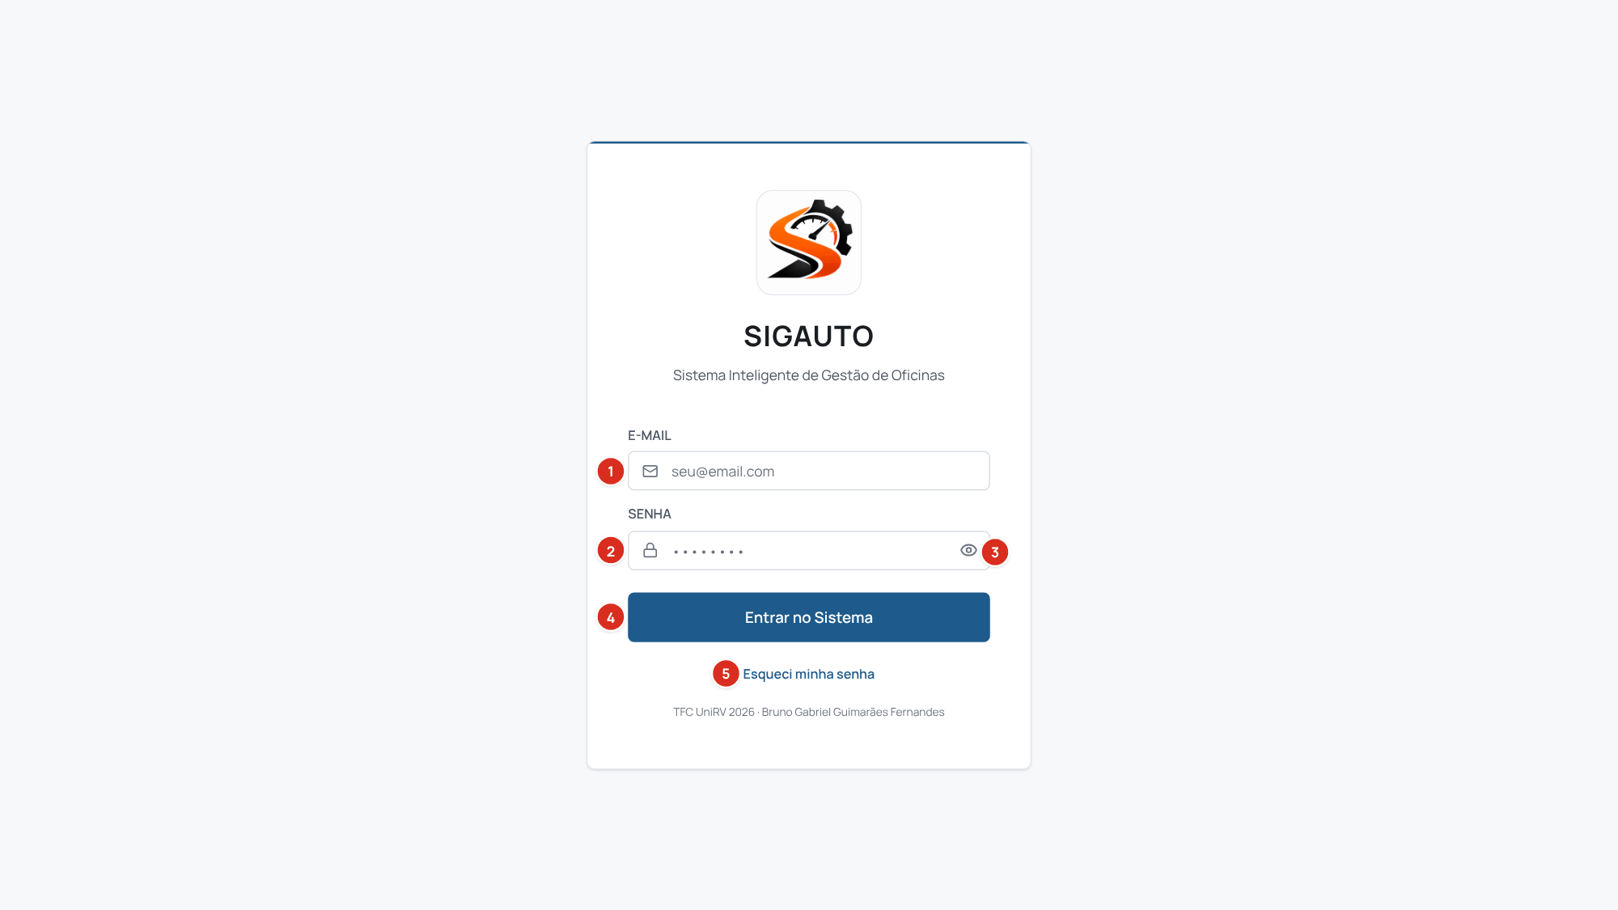
Fonte: elaborado pelo autor (2026).
(1) Campo E-mail: destinado ao e-mail cadastrado pelo gestor; obrigatório e validado quanto ao formato.
(2) Campo Senha: senha da conta, exibida de forma mascarada; obrigatório.
(3) Botão Exibir senha: alterna a exibição da senha digitada.
(4) Botão Entrar no Sistema: envia as credenciais. Em caso de falha, o sistema exibe a mensagem genérica "E-mail ou senha incorretos."; após cinco falhas consecutivas, novas tentativas com o mesmo e-mail ficam bloqueadas por 15 minutos, ainda que a página seja recarregada.
(5) Link Esqueci minha senha: abre a janela em que o usuário informa o e-mail para receber o link de redefinição; a confirmação é sempre exibida, sem revelar se o e-mail está cadastrado.
O link de redefinição abre a tela Redefinir senha, na qual o usuário informa a nova senha, com no mínimo 8 caracteres, e a confirma; concluída a alteração, as sessões abertas são encerradas, e o acesso volta a ser feito pela tela de login. Após a autenticação, o gestor e o atendente são direcionados à tela de visão geral, e o mecânico, à lista de ordens de serviço sob sua responsabilidade. O menu lateral exibe apenas os módulos permitidos ao perfil.

4.3.2 Visão geral e navegação
A Figura 41 apresenta a tela de visão geral, disponível ao gestor e ao atendente.
Figura 41 – Tela de visão geral e navegação
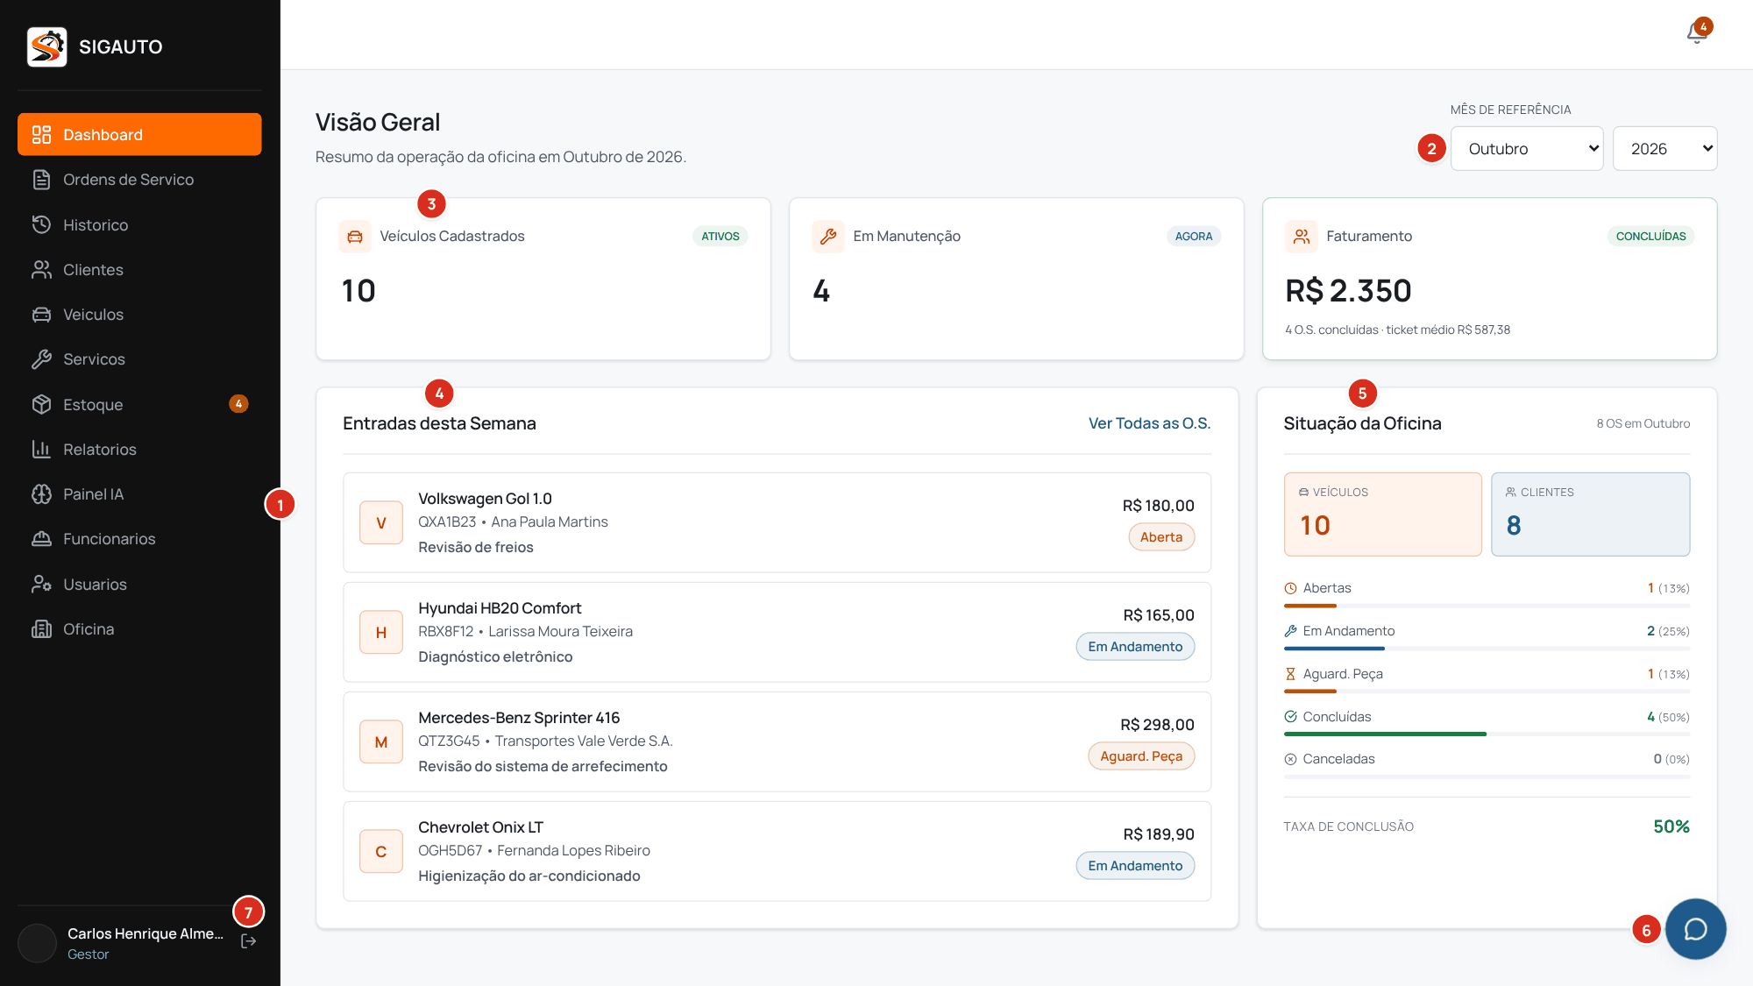
Fonte: elaborado pelo autor (2026).
(1) Menu lateral: dá acesso aos módulos de ordens de serviço, histórico, clientes, veículos, serviços, estoque, relatórios, painel da IA, funcionários, usuários e configuração da oficina, conforme o perfil; o item Estoque exibe a quantidade de itens em alerta. Em telas estreitas, como as de celulares, o menu é aberto pelo botão situado no cabeçalho.
(2) Seletores Mês de referência: definem o mês e o ano considerados nos indicadores.
(3) Indicadores: veículos cadastrados, veículos em manutenção e faturamento das ordens concluídas no mês.
(4) Entradas desta Semana: ordens de serviço abertas recentemente, com veículo, cliente, valor e status; o link Ver Todas as O.S. abre a listagem completa.
(5) Situação da Oficina: distribuição das ordens de serviço por status e taxa de conclusão no mês.
(6) Botão do chatbot: abre o assistente conversacional, disponível em todas as telas.
(7) Botão Sair: encerra a sessão e retorna à tela de acesso.

4.3.3 Cadastro de clientes e veículos
No módulo de clientes, a opção Novo Cliente abre o formulário apresentado na Figura 42.
Figura 42 – Formulário de cadastro de cliente
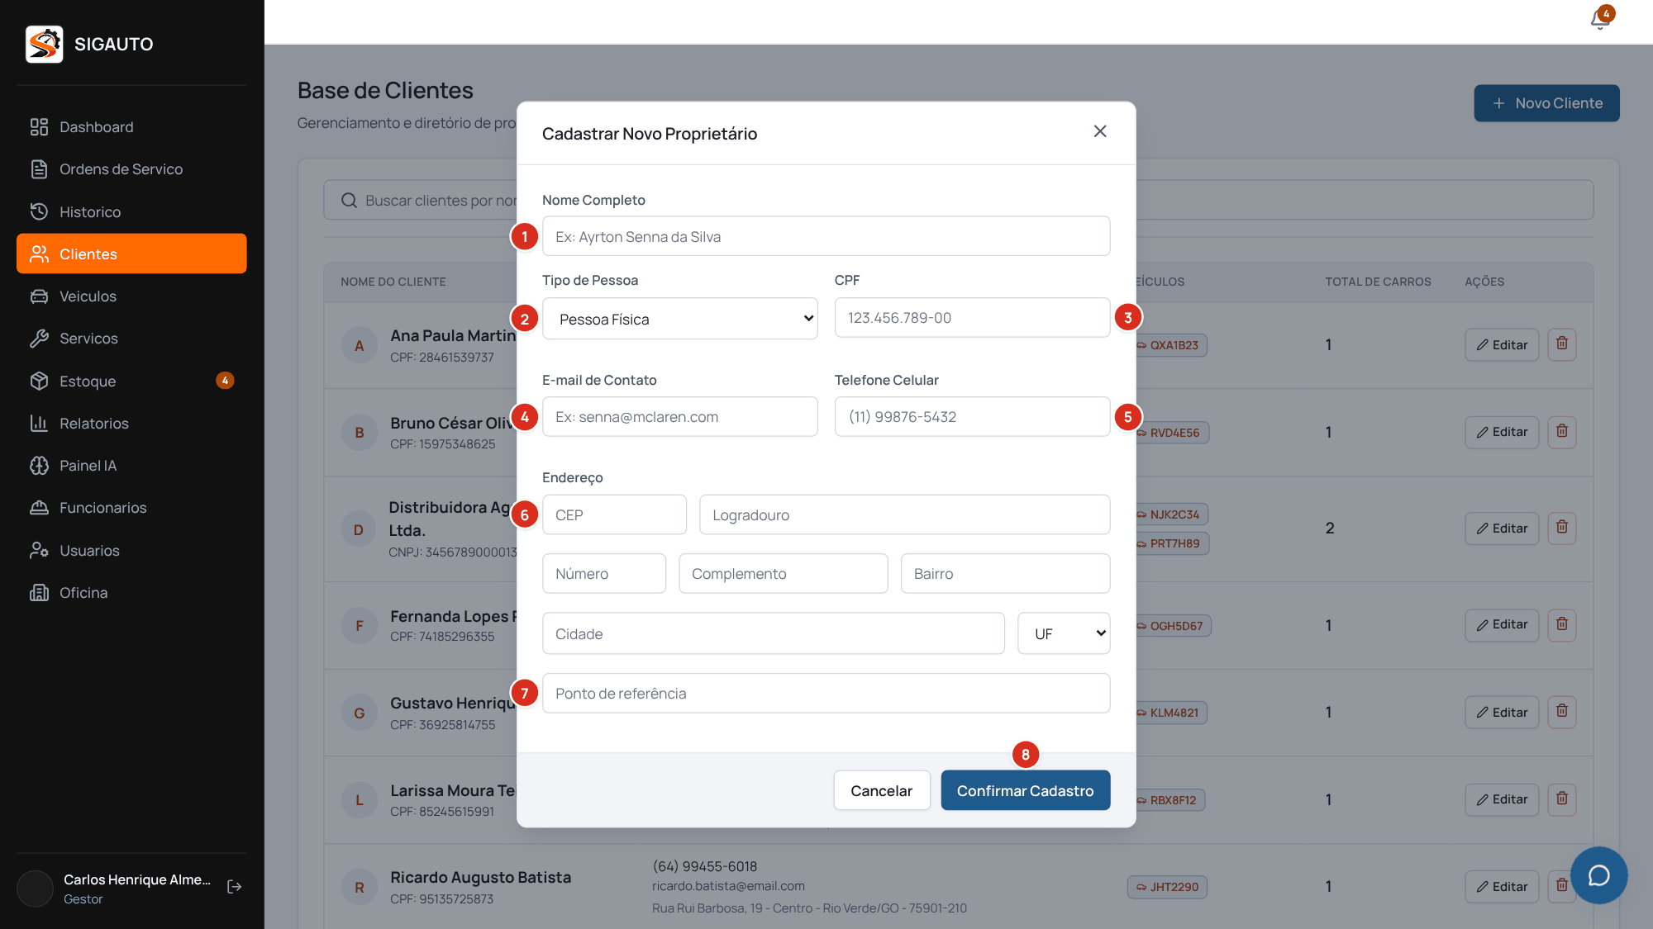
Fonte: elaborado pelo autor (2026).
(1) Campo Nome Completo: texto de até 120 caracteres; obrigatório.
(2) Seleção Tipo de Pessoa: Pessoa Física ou Pessoa Jurídica; define se o documento será CPF ou CNPJ.
(3) Campo CPF/CNPJ: preenchido com máscara e validado pelo dígito verificador; não é permitido repetir um documento já cadastrado.
(4) Campo E-mail de Contato: validado quanto ao formato.
(5) Campo Telefone Celular: preenchido com máscara de DDD e número.
(6) Campo CEP: opcional; ao informar um CEP válido, o sistema preenche logradouro, bairro, cidade e UF, restando completar o número e o complemento. Se o CEP não for localizado, os campos permanecem editáveis.
(7) Campo Ponto de referência: texto livre opcional.
(8) Botão Confirmar Cadastro: valida os campos e grava o cliente com o endereço.
Os veículos são cadastrados no módulo Veículos ou diretamente na abertura da ordem de serviço, informando proprietário, placa, marca, modelo, ano e cor. A placa aceita os formatos antigo e Mercosul e não pode repetir-se no sistema. Cadastros com atendimentos vinculados são inativados, e não excluídos, de modo que o histórico permaneça disponível para consulta.

4.3.4 Abertura da ordem de serviço
A opção Nova O.S., na listagem de ordens de serviço, abre a tela apresentada na Figura 43, disponível ao gestor e ao atendente.
Figura 43 – Tela de abertura da ordem de serviço
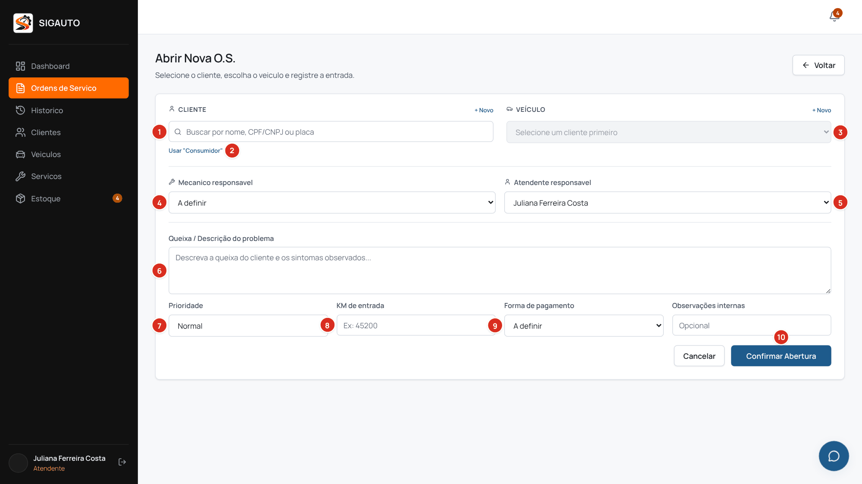
Fonte: elaborado pelo autor (2026).
(1) Campo Buscar cliente: localiza o cliente por nome, CPF/CNPJ ou placa do veículo, exibindo até oito resultados; o link + Novo permite o cadastro rápido.
(2) Link Usar "Consumidor": seleciona o cadastro genérico para atendimentos sem identificação do cliente.
(3) Seleção Veículo: lista os veículos do cliente selecionado; obrigatória; o link + Novo permite o cadastro rápido do veículo.
(4) Seleção Mecânico responsável: funcionários com cargo de mecânico; opcional na abertura.
(5) Seleção Atendente responsável: preenchida com o funcionário vinculado ao usuário autenticado.
(6) Campo Queixa / Descrição do problema: obrigatório, com no mínimo 10 caracteres.
(7) Seleção Prioridade: Baixa, Normal, Alta ou Urgente.
(8) Campo KM de entrada: número inteiro; quando vazio, utiliza a quilometragem cadastrada no veículo.
(9) Seleção Forma de pagamento: forma prevista, que pode ser definida posteriormente.
(10) Botão Confirmar Abertura: valida cliente, veículo e queixa e grava a ordem de serviço com status Aberta e número sequencial gerado pelo sistema.

4.3.5 Atualização da ordem de serviço
Ao selecionar uma ordem de serviço na listagem, o sistema exibe a tela apresentada na Figura 44.
Figura 44 – Tela de atualização da ordem de serviço
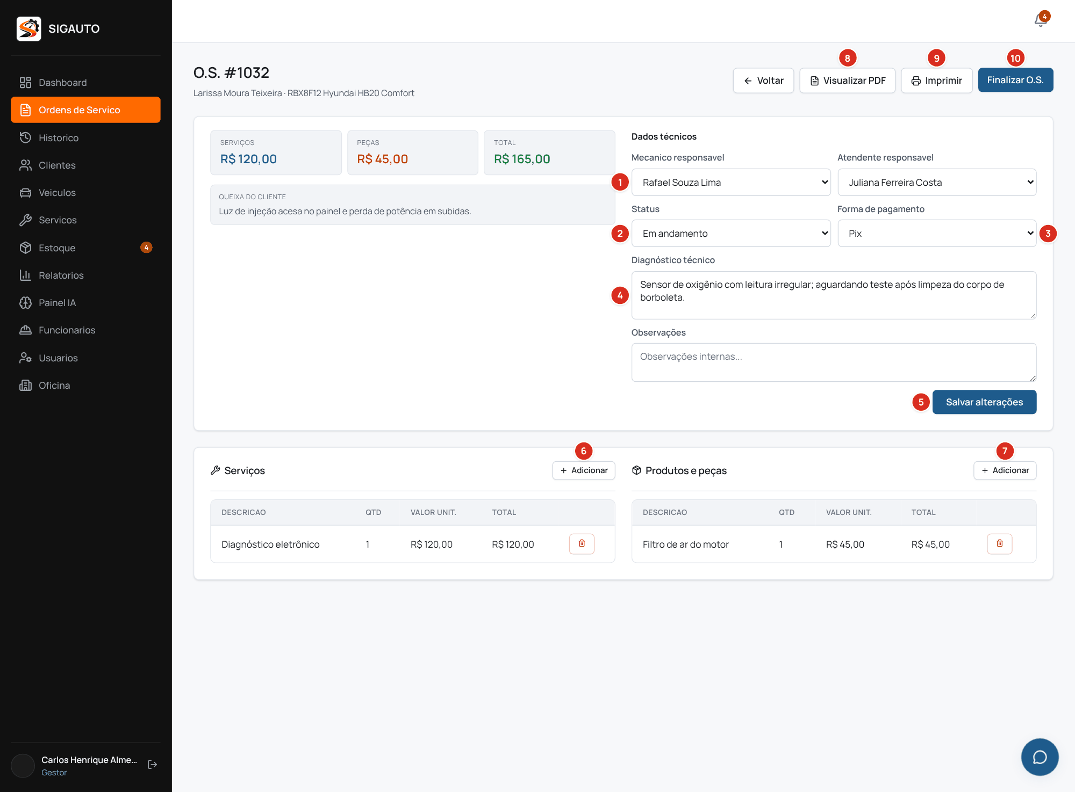
Fonte: elaborado pelo autor (2026).
(1) Seleção Mecânico responsável: define o mecânico da ordem; disponível ao gestor e ao atendente.
(2) Seleção Status: Aberta, Em andamento, Aguardando peça, Concluída ou Cancelada. Ao salvar o status Cancelada, o sistema solicita confirmação e estorna as peças eventualmente baixadas.
(3) Seleção Forma de pagamento: forma de pagamento prevista.
(4) Campo Diagnóstico técnico: texto livre registrado pelo mecânico; o mecânico pode alterar apenas o diagnóstico, as observações e o status.
(5) Botão Salvar alterações: grava os dados técnicos e recalcula os valores e as comissões.
(6) Botão Adicionar serviços: abre a busca no catálogo de serviços ativos, com informação da quantidade.
(7) Botão Adicionar peças: abre a busca nos itens ativos do estoque; o valor unitário corresponde ao preço de venda do item.
(8) Botão Visualizar PDF: abre o documento da ordem de serviço em visualizador na própria página, em qualquer status.
(9) Botão Imprimir: envia para impressão o mesmo documento; em celulares cujo navegador não abre o diálogo de impressão, o PDF é baixado para ser impresso pelo aplicativo de documentos.
(10) Botão Finalizar O.S.: direciona ao encerramento; em ordens concluídas ou canceladas, é substituído por Reabrir O.S., que exige confirmação e retorna o status para Em andamento.

4.3.6 Encerramento da ordem de serviço
A Figura 45 apresenta a tela de encerramento, disponível ao gestor e ao atendente.
Figura 45 – Tela de encerramento da ordem de serviço
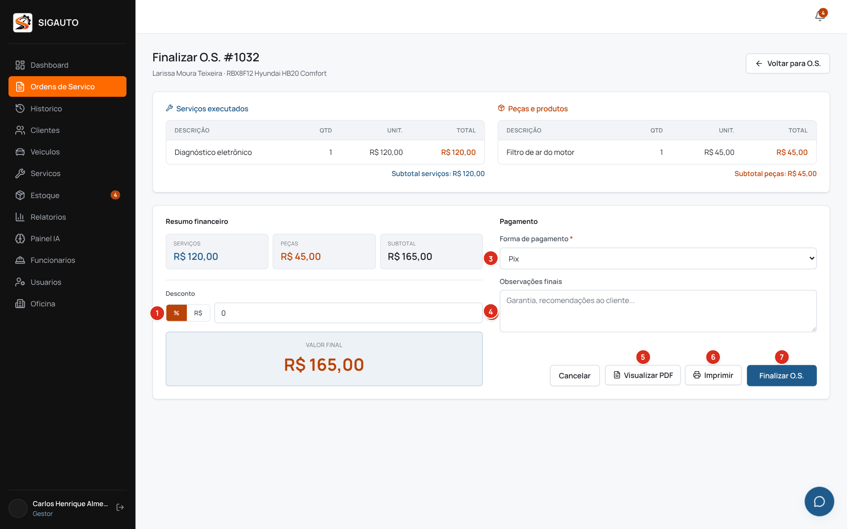
Fonte: elaborado pelo autor (2026).
(1) Botões % e R$: definem se o desconto é informado em percentual ou em valor fixo.
(2) Campo Desconto: valor maior ou igual a zero, limitado a 100 quando percentual; o valor final não pode ser negativo.
(3) Seleção Forma de pagamento: obrigatória para finalizar; sem ela, o sistema exibe "Selecione a forma de pagamento.".
(4) Campo Observações finais: texto livre opcional, como garantias e recomendações ao cliente.
(5) Botão Visualizar PDF: abre a prévia do documento com o desconto e a forma de pagamento escolhidos.
(6) Botão Imprimir: imprime o mesmo documento ou, em celulares sem diálogo de impressão, baixa o PDF.
(7) Botão Finalizar O.S.: após confirmação, registra em uma única transação o encerramento, a data e a hora de conclusão, as comissões e a baixa das peças vinculadas ao estoque; se algum item não tiver saldo suficiente, nada é gravado e o item é informado.

4.3.7 Serviços e estoque
O catálogo de serviços reúne os serviços oferecidos pela oficina, com nome, descrição técnica e preço base, sugerido no lançamento das ordens de serviço. O controle de estoque é apresentado na Figura 46.
Figura 46 – Tela de controle de estoque
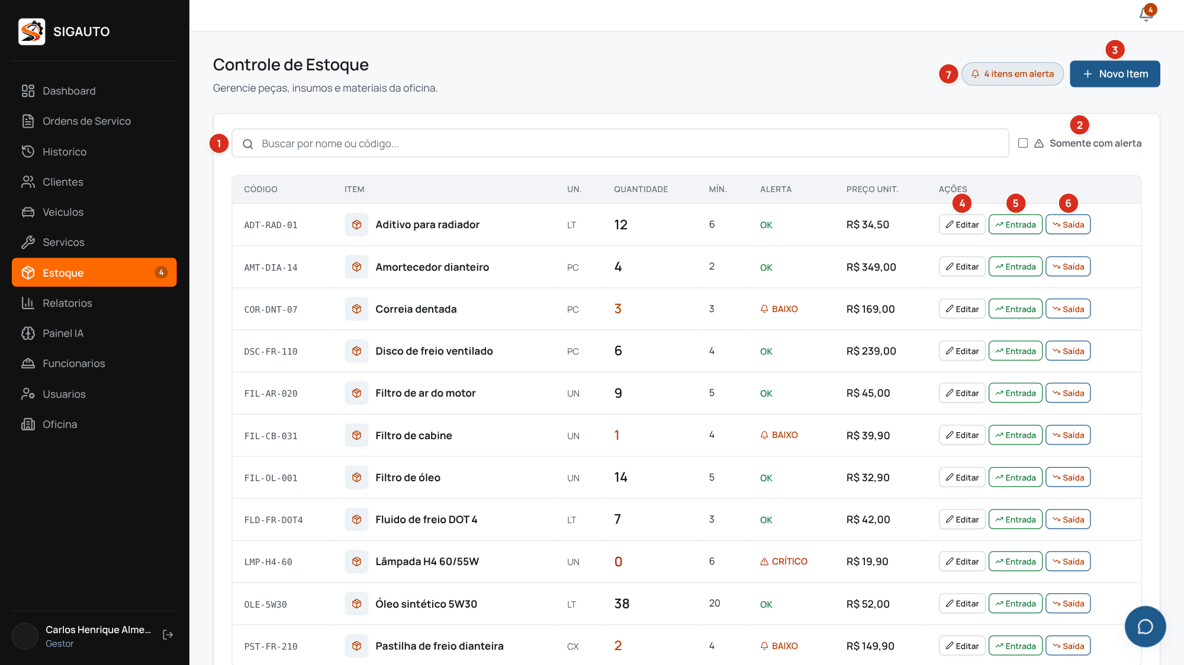
Fonte: elaborado pelo autor (2026).
(1) Campo Buscar: filtra os itens por nome ou código.
(2) Opção Somente com alerta: exibe apenas os itens com quantidade menor ou igual à mínima.
(3) Botão Novo Item: abre o formulário com código único, unidade (UN, PC, LT, MT, KG ou CX), nome, descrição, quantidade mínima, custo unitário e preço de venda; a margem é calculada automaticamente, e o custo é exibido somente ao gestor.
(4) Botão Editar: altera os dados cadastrais do item, sem modificar o saldo.
(5) Botão Entrada: registra a entrada de quantidade, com motivo obrigatório.
(6) Botão Saída: registra a saída de quantidade, limitada ao saldo disponível, com motivo obrigatório; na mesma janela, o gestor pode escolher o tipo Ajuste para definir o novo saldo.
(7) Indicador itens em alerta: quantidade de itens que exigem reposição.
Abaixo da listagem, o histórico apresenta as 100 movimentações mais recentes, manuais e automáticas, com data, item, tipo, quantidade, motivo, ordem de serviço e responsável. As movimentações não podem ser alteradas nem excluídas.

4.3.8 Histórico e relatórios
O módulo de histórico permite localizar atendimentos anteriores por texto, status e período de abertura, e apresenta o detalhe de cada ordem de serviço. O módulo de relatórios, restrito ao gestor, é apresentado na Figura 47.
Figura 47 – Tela de relatórios gerenciais
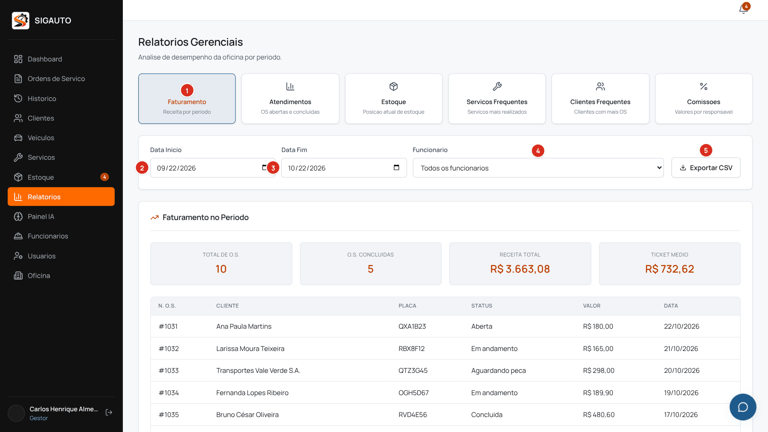
Fonte: elaborado pelo autor (2026).
(1) Cartões de tipo de relatório: Faturamento, Atendimentos, Estoque, Serviços Frequentes, Clientes Frequentes e Comissões.
(2) Campo Data Início: início do período; obrigatório.
(3) Campo Data Fim: fim do período, incluído na consulta; obrigatório.
(4) Seleção Funcionário: restringe as ordens de serviço e as comissões a um funcionário; o padrão considera todos.
(5) Botão Exportar CSV: gera o arquivo com as mesmas colunas e linhas exibidas, compatível com qualquer editor de planilhas.

4.3.9 Chatbot
O chatbot é acionado pelo botão disponível em todas as telas e abre a janela apresentada na Figura 48.
Figura 48 – Janela do chatbot
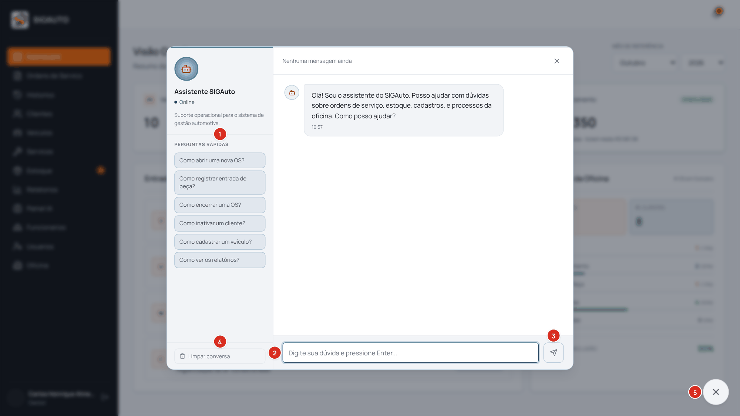
Fonte: elaborado pelo autor (2026).
(1) Perguntas rápidas: sugestões de dúvidas frequentes sobre o uso do sistema.
(2) Campo Mensagem: texto livre da pergunta, enviado com a tecla Enter; mensagens vazias não são enviadas.
(3) Botão Enviar: envia a pergunta ao assistente.
(4) Opção Limpar conversa: reinicia a conversa na saudação inicial.
(5) Botão Fechar: fecha a janela, o que também pode ser feito pela tecla Esc.
O assistente responde a dúvidas sobre o uso do sistema e a consultas sobre os dados que o perfil do usuário pode acessar. Valores financeiros, como faturamento e ticket médio de um período, são informados somente ao gestor e calculados pelo próprio sistema. O chatbot não executa ações e, quando o modelo de linguagem está indisponível, informa a indisponibilidade.

4.3.10 Painel da inteligência artificial
O painel da inteligência artificial, restrito ao gestor, é apresentado na Figura 49.
Figura 49 – Tela do painel da inteligência artificial
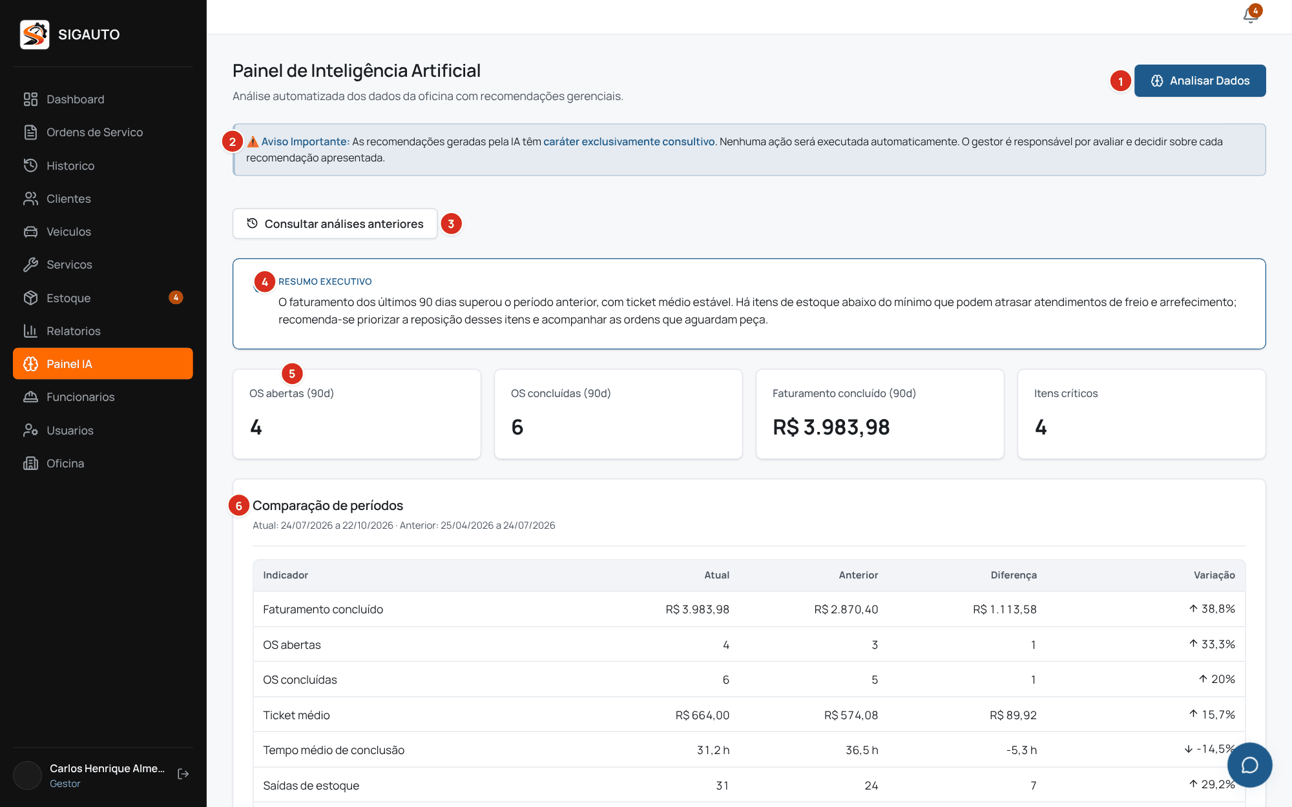
Fonte: elaborado pelo autor (2026).
(1) Botão Analisar Dados: solicita uma nova análise; durante o processamento, o sistema exibe indicador de carregamento.
(2) Aviso consultivo: informa que as recomendações não executam ações e dependem da decisão do gestor.
(3) Botão Consultar análises anteriores: abre a lista das análises registradas, somente para leitura.
(4) Resumo executivo: síntese redigida pelo modelo de linguagem a partir dos dados agregados.
(5) Indicadores dos últimos 90 dias: ordens abertas, ordens concluídas, faturamento concluído e itens críticos, calculados pelo sistema.
(6) Comparação de períodos: valores, diferenças e variações em relação aos 90 dias anteriores, seguida dos blocos de estoque inteligente, produtividade e recomendações explicáveis, cada uma com prioridade, período e evidências.
Quando o volume de dados é insuficiente, o painel informa a situação em vez de apresentar recomendações; se o modelo estiver indisponível, nenhuma análise ou número estimado é exibido.

4.3.11 Funcionários e usuários
O módulo de funcionários, restrito ao gestor, registra os colaboradores da oficina, conforme a Figura 50.
Figura 50 – Formulário de cadastro de funcionário
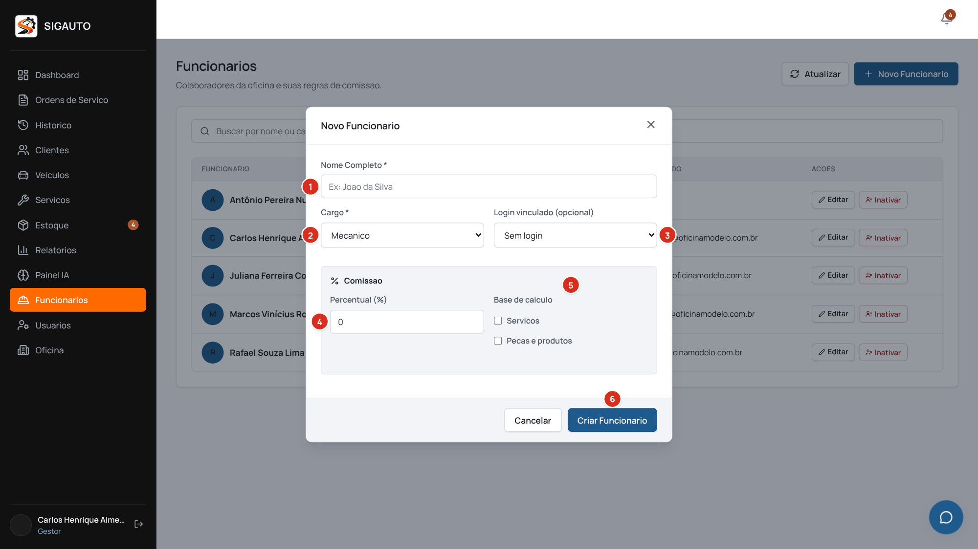
Fonte: elaborado pelo autor (2026).
(1) Campo Nome Completo: obrigatório.
(2) Seleção Cargo: Mecânico, Atendente ou Gestor; obrigatória.
(3) Seleção Login vinculado: conta de acesso do colaborador, opcional; cada usuário pode estar vinculado a apenas um funcionário.
(4) Campo Percentual (%): entre 0 e 100, com até duas casas decimais.
(5) Opções Base de cálculo: serviços, peças e produtos, ou ambos.
(6) Botão Criar Funcionário: grava o cadastro; as regras de comissão são visíveis apenas ao gestor e ao próprio funcionário.
O módulo de usuários, também restrito ao gestor, cria as contas de acesso, conforme a Figura 51.
Figura 51 – Formulário de cadastro de usuário
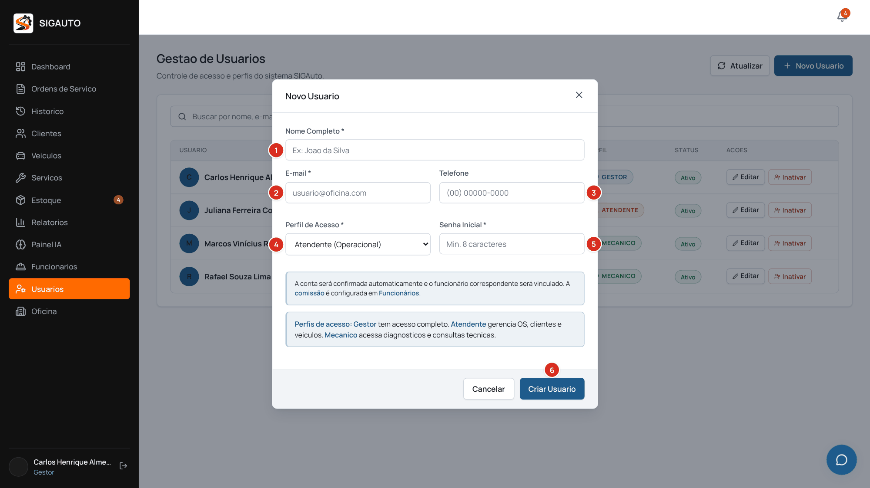
Fonte: elaborado pelo autor (2026).
(1) Campo Nome Completo: obrigatório.
(2) Campo E-mail: obrigatório e não editável após o cadastro.
(3) Campo Telefone: opcional.
(4) Seleção Perfil de Acesso: Gestor, Atendente ou Mecânico.
(5) Campo Senha Inicial: obrigatório, com no mínimo 8 caracteres.
(6) Botão Criar Usuário: cria a conta já confirmada e o funcionário correspondente, cuja comissão é configurada no módulo de funcionários. Contas inativadas perdem imediatamente o acesso aos dados.

4.3.12 Configuração da oficina
A configuração da oficina, restrita ao gestor, define os dados exibidos no cabeçalho e no rodapé do documento da ordem de serviço, conforme a Figura 52.
Figura 52 – Tela de configuração da oficina
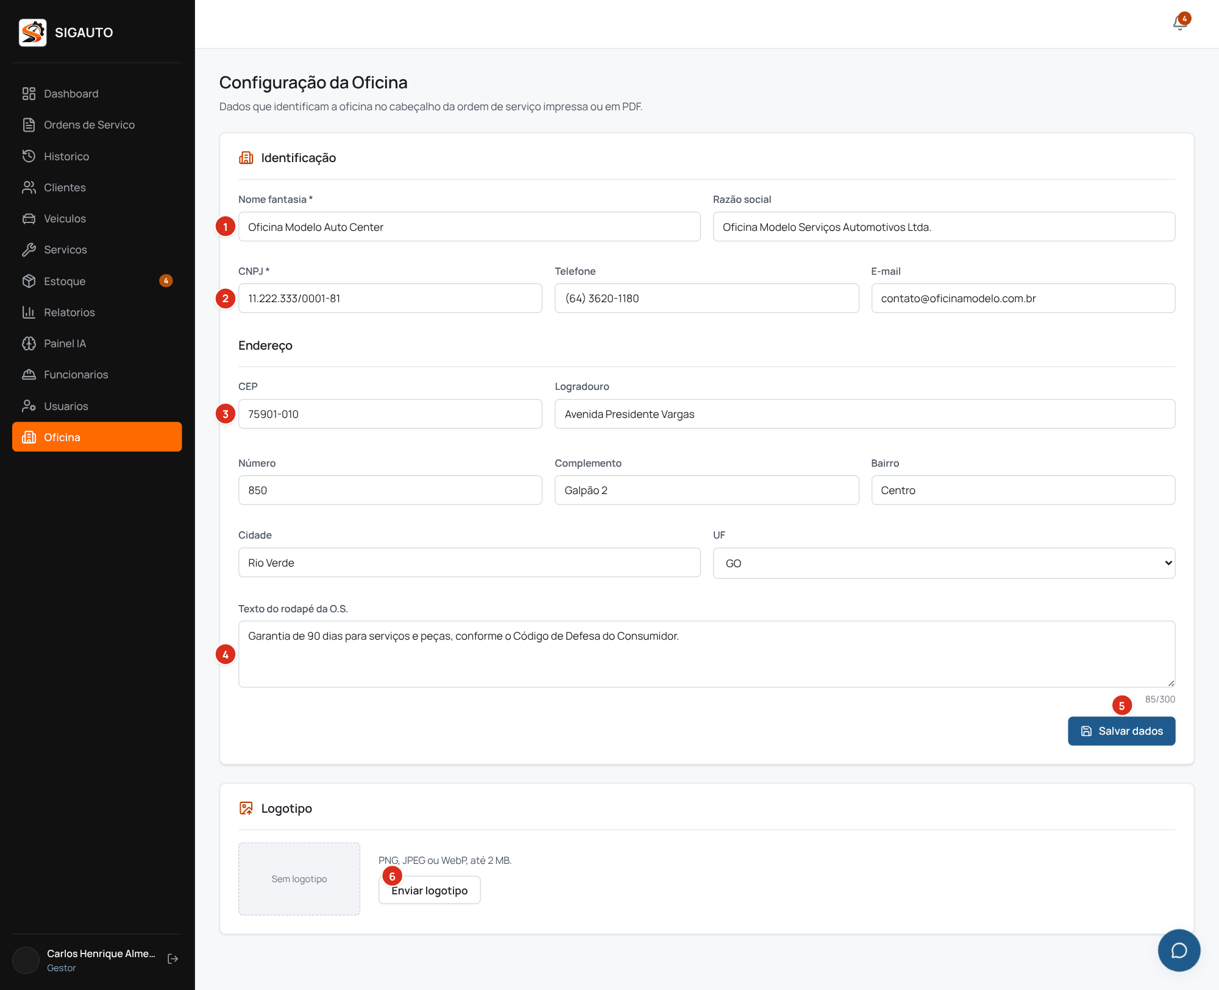
Fonte: elaborado pelo autor (2026).
(1) Campo Nome fantasia: obrigatório.
(2) Campo CNPJ: obrigatório e validado pelo dígito verificador.
(3) Campo CEP: preenche o endereço automaticamente quando localizado; os demais campos de endereço permanecem editáveis.
(4) Campo Texto do rodapé da O.S.: até 300 caracteres, impresso ao final do documento.
(5) Botão Salvar dados: grava o cadastro único da oficina.
(6) Botão Enviar logotipo: aceita imagens PNG, JPEG ou WebP de até 2 MB, exibidas no cabeçalho do documento.

5 CONSIDERAÇÕES FINAIS
Este trabalho percorreu as etapas de concepção, especificação, implementação e avaliação do SIGAuto, um sistema web de gestão para oficinas automotivas de pequeno porte. A concepção partiu da constatação de que muitas oficinas ainda controlam atendimentos, peças e cobranças por meio de anotações manuais ou planilhas desconexas, o que dificulta a rastreabilidade dos serviços e a tomada de decisão. A especificação, documentada no DERS, definiu quinze requisitos funcionais, cinquenta regras de negócio e os requisitos não funcionais da solução, e orientou a implementação incremental por módulos.
A construção do sistema apoiou-se em uma interface de página única em React com Vite, integrada ao Supabase, que forneceu o banco de dados PostgreSQL, a autenticação, o armazenamento de arquivos e o controle de acesso por políticas de segurança em nível de linha. Um serviço em Node.js com Express, publicado como função serverless na Vercel, concentrou as operações que dependem de credenciais secretas, em especial a integração com o modelo de linguagem Google Gemini, utilizado pelo chatbot e pelo painel de recomendações. A qualidade foi sustentada por testes automatizados com Vitest, React Testing Library, Supertest e Playwright, por suítes SQL executadas no banco e pela análise estática com ESLint, todos executados na integração contínua do GitHub Actions.
As principais dificuldades concentraram-se na segurança do acesso direto ao banco e na integração com o modelo de linguagem. Como o navegador acessa o Supabase com a chave pública, cada tabela e cada função passou a depender de políticas e permissões corretas, e as auditorias realizadas revelaram, em diferentes momentos, permissões excessivas que exigiram novos scripts de correção e suítes de verificação dedicadas. Também se mostrou necessário conferir, objeto por objeto, se os scripts de migração haviam sido efetivamente aplicados no banco publicado. Na reta final, a impressão do documento em celulares exigiu tratamento específico, uma vez que os navegadores móveis nem sempre permitem abrir o diálogo de impressão a partir da página, e a auditoria complementar mostrou que validações feitas apenas na tela podiam ser contornadas por chamadas diretas à API, o que levou à transferência das regras críticas para o banco de dados. No módulo de inteligência artificial, a descontinuação de um modelo, as falhas transitórias do provedor e a imprecisão do modelo em consultas financeiras levaram a uma arquitetura em que o modelo interpreta e redige, mas os números são calculados pelo sistema. Somaram-se a isso a curva de aprendizado das funções transacionais do PostgreSQL e a conciliação do cronograma de desenvolvimento com as demais obrigações acadêmicas.

5.1 OBJETIVOS ALCANÇADOS
O objetivo geral, desenvolver e avaliar o SIGAuto como sistema web de gestão para oficinas automotivas de pequeno porte, integrando cadastros, ordens de serviço, controle de estoque e relatórios gerenciais a recursos de inteligência artificial de caráter consultivo, foi alcançado. O sistema implementa os quinze requisitos funcionais especificados, com as adaptações justificadas na seção 3.1, e foi avaliado por testes automatizados em todos os níveis, por suítes de verificação do banco de dados e pela inspeção de usabilidade descrita na seção 4.2.
O primeiro objetivo específico, elicitar e documentar no DERS os requisitos funcionais, as regras de negócio e os requisitos não funcionais considerando os perfis de gestor, atendente e mecânico, foi plenamente atingido, e a especificação foi revisada ao final da implementação para refletir o comportamento entregue. O segundo, modelar a persistência dos dados em PostgreSQL com políticas de segurança por perfil e planejar a arquitetura, foi plenamente atingido, com 35 scripts de criação e evolução do banco, funções transacionais para as operações críticas e políticas verificadas por suítes SQL específicas. O terceiro, implementar a interface em React integrada ao Supabase e o serviço em Node.js integrado ao Google Gemini, foi plenamente atingido, com todos os módulos previstos em funcionamento, inclusive o chatbot e o painel de recomendações. O quarto, verificar a qualidade do produto por testes automatizados, análise estática e inspeção heurística de usabilidade, foi atingido, com 1.004 testes unitários, de componente e de integração, 72 execuções ponta a ponta em três navegadores, nove suítes SQL e a coleção da API aprovados, análise estática sem erros nem avisos, ensaios de segurança e de desempenho e inspeção conduzida com o checklist oficial da FASOFT.

5.2 RESULTADOS ESPERADOS ATINGIDOS
A hipótese formulada na introdução afirmava que a centralização do fluxo de atendimento em uma plataforma web única, apoiada por banco relacional com controle de acesso por perfil, reduziria as falhas de controle operacional e asseguraria a rastreabilidade dos serviços por cliente e por veículo, e que o painel analítico e o assistente conversacional forneceriam subsídios à decisão do gestor sem substituir o julgamento humano.
A hipótese foi confirmada no que se refere ao controle operacional e à rastreabilidade. Os testes demonstraram que a ordem de serviço é aberta, atualizada, encerrada e cancelada em transações únicas, que a baixa e o estorno de peças não deixam movimentos parciais nem duplicados, que os históricos de movimentações e de status não podem ser alterados e que cada perfil acessa apenas os dados que lhe competem. A parte referente ao apoio à decisão também foi confirmada quanto ao caráter consultivo e à confiabilidade das informações: as métricas do painel e os valores financeiros do chatbot são calculados pelo sistema, coincidiram com os valores de referência na validação com o modelo real e nenhuma recomendação executa ações automaticamente. A utilidade percebida pelos gestores em uso prolongado, por sua vez, depende de avaliação com oficinas em operação real, que excede o escopo deste trabalho. Os ensaios de segurança e de carga reforçaram essa conclusão, ao mostrar que as regras de negócio e de acesso resistiram a chamadas diretas à API e que os tempos de resposta permaneceram dentro dos limites especificados com até 50 sessões simultâneas no ambiente local.

5.3 TRABALHOS FUTUROS
A continuidade do SIGAuto pode ser orientada pelas seguintes evoluções:
• apresentar, na ordem de serviço e nos relatórios, o tempo de cada etapa do atendimento calculado a partir do histórico de status;
• permitir a consulta do histórico do veículo a partir da própria ordem de serviço e o envio do documento ao cliente por e-mail ou aplicativo de mensagens;
• incorporar recomendações de manutenção preventiva por veículo e alertas proativos de reposição de estoque;
• integrar a emissão de notas fiscais eletrônicas, o módulo financeiro de contas a pagar e a receber e a trilha de auditoria por operação, cuja estrutura de dados já existe; e
• disponibilizar uma versão instalável para dispositivos móveis.

REFERÊNCIAS
ACTANA. Ordem de serviço na oficina mecânica: importância e eficiência. [S. l.]: Actana, [2023]. Disponível em: https://actana.com.br/blog/ordem-de-servico-na-oficina-mecanica-importancia-e-eficiencia. Acesso em: 23 maio 2025.
AGÊNCIA SEBRAE DE NOTÍCIAS. 3 em cada 4 pequenas empresas usam ferramentas digitais para fazer negócios. Brasília, DF: Sebrae, 13 set. 2023. Disponível em: https://agenciasebrae.com.br/dados/3-em-cada-4-pequenas-empresas-usam-ferramentas-digitais-para-fazer-negocios/. Acesso em: 23 maio 2025.
BOVENAU. Digitalização e automação dos processos nas oficinas mecânicas. [S. l.]: Bovenau, 6 mar. 2025. Disponível em: https://www.bovenau.com.br/blog/digitalizacao-e-automacao-dos-processos-nas-oficinas-mecanicas/. Acesso em: 23 maio 2025.
BRASIL. Lei nº 13.709, de 14 de agosto de 2018. Lei Geral de Proteção de Dados Pessoais (LGPD). Brasília, DF: Presidência da República, [2018]. Disponível em: https://www.planalto.gov.br/ccivil_03/_ato2015-2018/2018/lei/l13709.htm. Acesso em: 23 maio 2025.
BRUNING SISTEMAS. A importância da transformação digital para oficina mecânica. [S. l.]: Bruning Sistemas, [2024]. Disponível em: https://bruningsistemas.com.br/transformacao-digital-para-oficina-mecanica/. Acesso em: 23 maio 2025.
CLOUDFLARE. Turnstile. [S. l.]: Cloudflare, 2026. Disponível em: https://developers.cloudflare.com/turnstile/. Acesso em: 26 out. 2026.
GESTÃOCLICK. Sistema para oficina mecânica. [S. l.]: GestãoClick, [2026]. Disponível em: https://gestaoclick.com.br/programa-para-oficina-mecanica/. Acesso em: 26 set. 2026.
GOOGLE. Gemini API documentation. Mountain View: Google, 2026. Disponível em: https://ai.google.dev/gemini-api/docs. Acesso em: 26 set. 2026.
META PLATFORMS. React: the library for web and native user interfaces. Menlo Park: Meta Platforms, 2026. Disponível em: https://react.dev/. Acesso em: 26 set. 2026.
MICROSOFT. Playwright: fast and reliable end-to-end testing for modern web apps. Redmond: Microsoft, 2026. Disponível em: https://playwright.dev/. Acesso em: 26 set. 2026.
MUNDOMIDIA. Oficina Integrada: software de gestão para reparadores de veículos. [S. l.]: Mundomidia, [2025]. Disponível em: https://www.oficinaintegrada.com.br/. Acesso em: 26 set. 2026.
NIELSEN, Jakob. 10 usability heuristics for user interface design. Fremont: Nielsen Norman Group, 24 abr. 1994. Disponível em: https://www.nngroup.com/articles/ten-usability-heuristics/. Acesso em: 22 out. 2026.
ONMOTOR. Por que ter sistema de gestão para oficina mecânica em 2024? [S. l.]: Onmotor, [2024]. Disponível em: https://onmotor.com.br/sistema-de-gestao-para-oficina-mecanica/. Acesso em: 23 maio 2025.
OPENJS FOUNDATION. Express: fast, unopinionated, minimalist web framework for Node.js. [S. l.]: OpenJS Foundation, 2026. Disponível em: https://expressjs.com/. Acesso em: 26 set. 2026.
POSTGRESQL GLOBAL DEVELOPMENT GROUP. PostgreSQL documentation: row security policies. [S. l.]: PostgreSQL Global Development Group, 2026. Disponível em: https://www.postgresql.org/docs/current/ddl-rowsecurity.html. Acesso em: 26 set. 2026.
SERVIÇO BRASILEIRO DE APOIO ÀS MICRO E PEQUENAS EMPRESAS. Transformação digital nos pequenos negócios 2023. Brasília, DF: Sebrae, 2023. Disponível em: https://datasebrae.com.br/transformacao-digital/. Acesso em: 23 maio 2025.
SINDICATO DA INDÚSTRIA DE REPARAÇÃO DE VEÍCULOS E ACESSÓRIOS (Brasil). Sindirepa Brasil lança Anuário da Indústria da Reparação de Veículos do Brasil 2025/2026. São Paulo: Automec Feira, 16 jan. 2025. Disponível em: https://www.automecfeira.com.br/pt-br/blog/mercado/sindirepa-brasil-lanca-anuario-2025-2026.html. Acesso em: 23 maio 2025.
SOFTEN SISTEMAS. Melhor sistema para oficina mecânica. [S. l.]: Soften Sistemas, 31 mar. 2025. Disponível em: https://blog.softensistemas.com.br/melhor-sistema-para-oficina-mecanica/. Acesso em: 26 set. 2026.
SUPABASE. Auth Hooks. [S. l.]: Supabase, 2026a. Disponível em: https://supabase.com/docs/guides/auth/auth-hooks. Acesso em: 26 out. 2026.
SUPABASE. Row Level Security. [S. l.]: Supabase, 2026b. Disponível em: https://supabase.com/docs/guides/database/postgres/row-level-security. Acesso em: 26 set. 2026.
ULTRACAR. Ordem de serviço digital para oficinas mecânicas: como funciona e por que adotar. [S. l.]: Ultracar, [2025]. Disponível em: https://ultracar.com.br/ordem-de-servico-digital-oficinas-mecanicas/. Acesso em: 23 maio 2025.
VITEST. Vitest: next generation testing framework. [S. l.]: Vitest, 2026. Disponível em: https://vitest.dev/. Acesso em: 26 set. 2026.
WÜST SOFTWARE. Sistema para oficina mecânica: gestão completa da OS ao financeiro. [S. l.]: Wüst Software, [2026]. Disponível em: https://wustsoftware.com.br/software-gestao-oficina-mecanica. Acesso em: 26 set. 2026.

ANEXO A – CHECKLIST DE USABILIDADE APLICADO PELO AUTOR
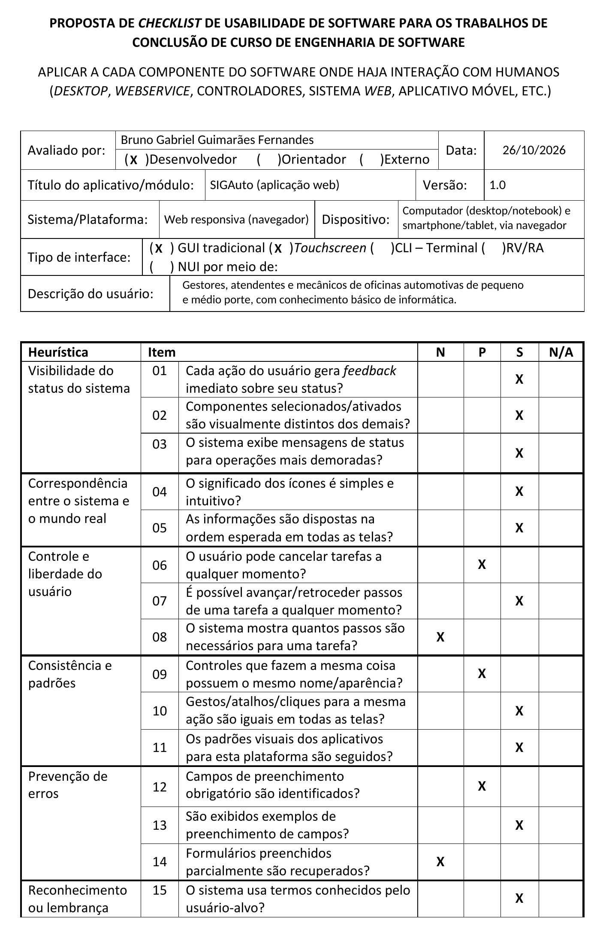
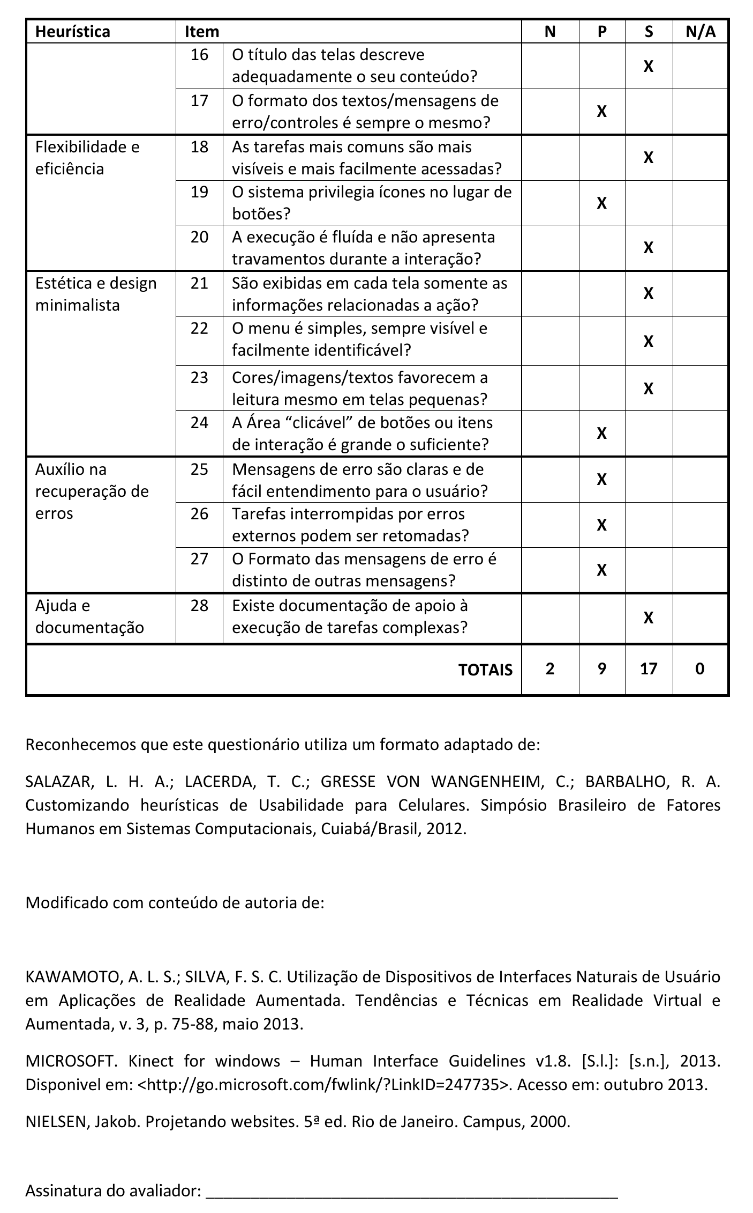

ANEXO B – CHECKLIST DE USABILIDADE APLICADO PELO ORIENTADOR
Inserir a digitalização do Checklist Oficial de Usabilidade de Software da FASOFT preenchido e assinado pelo orientador.
DECLARAÇÃO DE RESPONSABILIDADE COLETIVA
Em observância aos princípios de integridade científica regulamentados pela Portaria CNPq nº 2.664/2026, declaramos que todas as ferramentas de IAG abaixo identificadas foram empregadas estritamente em caráter de auxílio instrumental ao desenvolvimento do TFC.
Fica certificado que não houve delegação da autoria intelectual, e que os autores respondem direta e integralmente pela fidedignidade teórica da redação científica, pela correção técnica das arquiteturas de software/jogos geradas, bem como pelo respeito incondicional às normas de integridade, propriedade industrial e direito autoral vigente.

Fase do TFC / Processo | Ferramenta Utilizada | Finalidade Específica e Escopo | Método de Validação Humana Realizado
Concepção de Ideias e Documentação Técnica | Claude (Anthropic) – Claude Opus 5.5 | Revisão da redação, padronização do relatório conforme o guia da FASOFT e a ABNT, conferência do texto com o repositório e elaboração dos diagramas a partir do código-fonte. | Leitura integral e reescrita dos trechos pelo autor, com conferência das informações no repositório, no banco de dados e nos relatórios de teste.
Programação e Escrita de Código-Fonte | Claude Code (Anthropic) – Claude Opus 4.8; Codex CLI (OpenAI) – 5.6 Sol | Apoio na implementação e na refatoração de componentes React, das rotas do serviço em Node.js e dos scripts SQL de migração, políticas de acesso e funções transacionais. | Code review detalhado, execução local, verificação das entradas de dados e das políticas de acesso e validação funcional pela integração contínua.
Planejamento e Execução de Testes | Claude Code (Anthropic) – Claude Opus 4.8; Codex CLI (OpenAI) – 5.6 Sol | Estruturação de testes unitários, de componente, de integração, ponta a ponta e SQL, dos scripts de segurança e de carga e da massa de dados fictícios. | Execução local e na integração contínua, depuração das falhas, correção do código e conferência dos resultados apresentados no capítulo de avaliação.

Rio Verde/GO, 26 de outubro de 2026.

_____________________________________________________
Bruno Gabriel Guimarães Fernandes
Acadêmico Autor

_____________________________________________________
Prof. Me. Ronaldo Camilo dos Santos
Professor Orientador

